Nội dung thực hành
I. Theo dõi tiến độ
1. Lưu đường cơ sở của kế hoạch của bạn
Cho đến bây giờ, bạn đã tập trung vào việc lập kế hoạch dự án - phát triển và truyền đạt các chi tiết của kế hoạch trước khi công việc thực sự bắt đầu. Khi công việc bắt đầu, giai đoạn tiếp theo của quản lý dự án là theo dõi tiến độ (tracking progress). Theo dõi có nghĩa là ghi lại các chi tiết như ai đã làm công việc gì, khi nào hoàn thành công việc và với chi phí nào. Những chi tiết này thường được gọi là thông tin thực tế (actuals).
Với tư cách là người quản lý dự án, một trong những hoạt động quan trọng nhất sau khi phát triển kế hoạch là ghi lại các thông tin thực tế và đánh giá hiệu quả hoạt động (hiệu suất) của dự án. Khi bạn ghi lại các thông tin thực tế hoặc cập nhật kế hoạch của mình, kế hoạch ban đầu có thể sẽ thay đổi. Điều này gây khó khăn cho việc theo dõi kế hoạch ở trạng thái ban đầu.
Để đánh giá hiệu suất dự án một cách chính xác, bạn sẽ thấy hữu ích khi so sánh hiệu suất với kế hoạch ban đầu của mình. Kế hoạch ban đầu này được gọi là kế hoạch đường cơ sở, hoặc gọi tắt là đường cơ sở. Đường cơ sở là tập hợp các giá trị lịch trình, chi phí và công việc quan trọng, bao gồm một số giá trị được phân phối theo thời gian (được gọi là các giá trị theo phân đoạn thời gian (timephased)).
Lưu ý: Trong Phần II, bạn sẽ làm việc với các giá trị theo phân đoạn thời gian.
Khi bạn lưu đường cơ sở, Dự án sẽ lưu các giá trị hiện có vào kế hoạch của bạn để dùng cho việc so sánh trong tương lai. Bạn nên lưu đường cơ sở khi:
- Bạn đã phát triển kế hoạch một cách đầy đủ nhất có thể. Tuy nhiên, điều này không có nghĩa là bạn không thể thêm các nhiệm vụ, tài nguyên hoặc phân công vào kế hoạch sau khi công việc đã bắt đầu – đây là điều thường không thể tránh.
- Bạn vẫn chưa bắt đầu nhập các giá trị thực tế, chẳng hạn như tỷ lệ phần trăm hoàn thành nhiệm vụ.
Các giá trị cụ thể được lưu trong đường cơ sở bao gồm một số trường nhiệm vụ, tài nguyên và phân công, cũng như các trường theo phân đoạn thời gian.
Trường nhiệm vụ  (Task Fields) | Trường tài nguyên  (Resource Fields) | Trường phân công  (Assignment Fields)
Bắt đầu (Start) | Công việc và công việc theo phân đoạn thời gian (Work and timephased work) | Bắt đầu (Start)
Kết thúc (Finish) | Chi phí và chi phí theo phân đoạn thời gian (Cost and timephased cost) | Kết thúc (Finish)
Thời lượng (Duration) |  | Công việc và công việc theo phân đoạn thời gian
Công việc và công việc theo phân đoạn thời gian |  | Chi phí và chi phí theo phân đoạn thời gian

Dự án không chỉ hỗ trợ 1 đường cơ sở mà có đến 11 đường cơ sở trong một kế hoạch. Đường đầu tiên được gọi là Đường cơ sở (Baseline), và các đường còn lại là từ Đường cơ sở 1 (Baseline 1) đến Đường cơ sở 10 (Baseline 10). Việc lưu nhiều đường cơ sở có thể hữu ích cho những dự án có các giai đoạn lập kế hoạch đặc biệt dài, trong đó bạn có thể muốn so sánh các bộ giá trị đường cơ sở khác nhau. Ví dụ: bạn có thể muốn lưu và so sánh các kế hoạch đường cơ sở hàng tháng khi các chi tiết kế hoạch thay đổi. Ngoài ra, bạn có thể muốn lưu một đường cơ sở mới tại các điểm khác nhau trong quá trình thực hiện dự án. Ví dụ: bạn có thể lưu Đường cơ sở trước khi bắt đầu công việc, Đường cơ sở 1 cho một tháng sau khi bắt đầu công việc, Đường cơ sở 2 cho hai tháng sau khi công việc bắt đầu, v.v. Sau đó, bạn có thể xem các đường cơ sở khác nhau và so sánh chúng với lịch trình thực tế trong suốt thời gian của dự án.
Kịch bản: Tại một Nhà xuất bản Trẻ, kế hoạch ra mắt sách mới hiện đã được xây dựng đầy đủ. Công việc thực tế về dự án sẽ sớm bắt đầu. Để cho phép so sánh sau này giữa công việc thực tế và lịch trình hiện tại với kế hoạch ban đầu, trước tiên bạn sẽ lưu một đường cơ sở.
Trong bài tập này, bạn lưu trạng thái hiện tại của lịch biểu làm đường cơ sở và sau đó xem xét các giá trị nhiệm vụ đường cơ sở.
1. Bạn tạo tập tin và đặt tên là “Simple Tracking_Start.mpp”, nội dung file theo các Task bên dưới, để hoàn thành bài tập này.
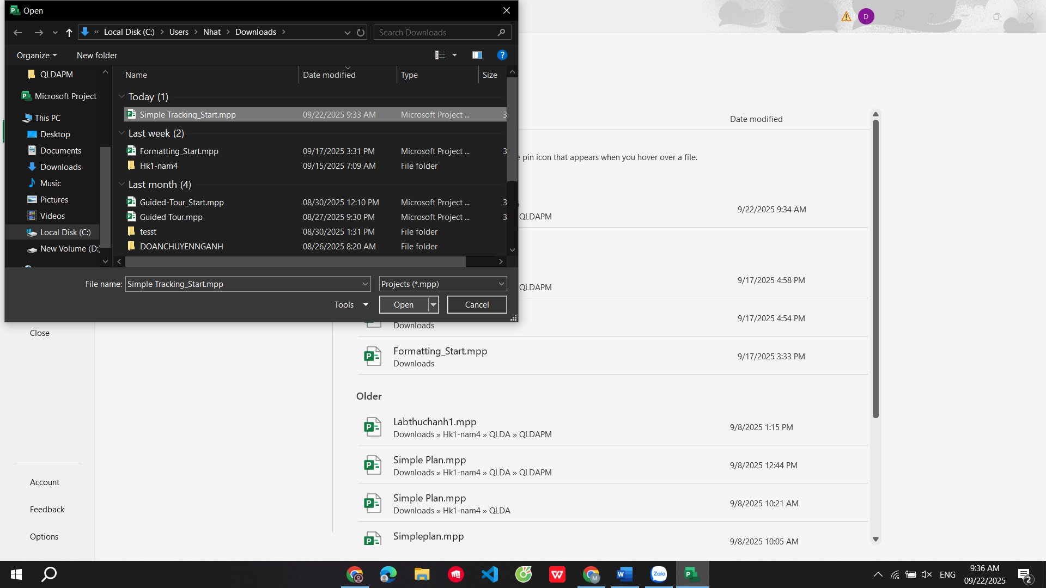
2. Trên tab “Project”, trong nhóm “Schedule”, bấm “Set Baseline”, rồi bấm “Set Baseline…”. Hộp thoại Set Baseline xuất hiện.
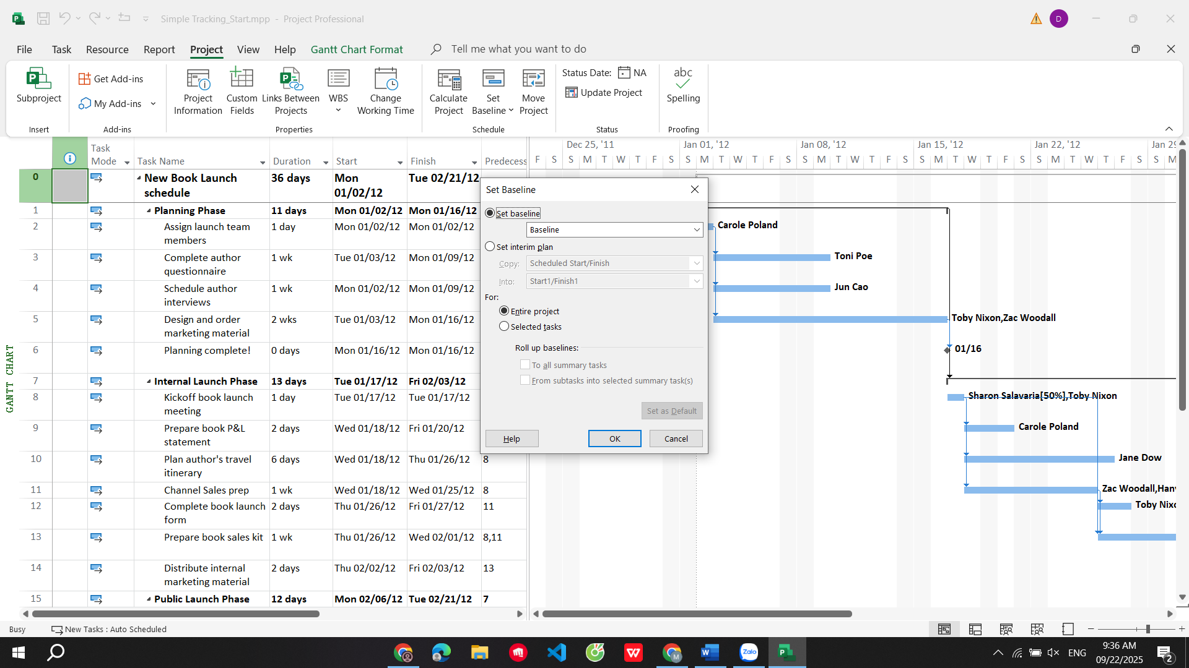
Bạn sẽ đặt đường cơ sở cho toàn bộ kế hoạch bằng cách sử dụng cài đặt mặc định của hộp thoại.
3. Nhấp vào OK.
Dự án lưu đường cơ sở, mặc dù không có dấu hiệu nào trong khung nhìn Biểu đồ Gantt rằng mọi thứ đã thay đổi. Bây giờ bạn sẽ thấy một số thay đổi do việc lưu đường cơ sở.
Lưu ý: Khi làm việc với một kế hoạch bao gồm một đường cơ sở đã lưu, bạn có thể xem khi nào đường cơ sở được lưu trong hộp thoại Set Baseline. Ngày lưu đường cơ sở xuất hiện sau tên đường cơ sở trong trường Set Baseline.
4. Trên tab “Task”, trong nhóm “View”, bấm vào mũi tên xuống bên dưới “Gantt Chart”, rồi bấm “Task Sheet”.
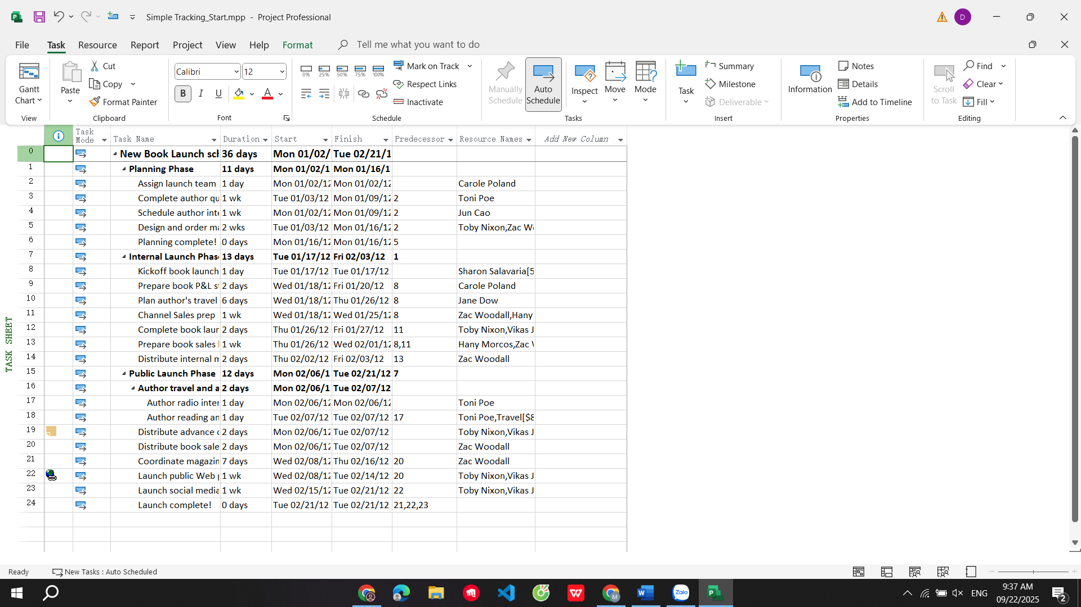
Khung nhìn “Task Sheet” xuất hiện. Vì đây là khung nhìn dạng bảng, nó không bao gồm biểu đồ Gantt, nên sẽ có nhiều không gian để xem các trường trong bảng Entry.
Bây giờ bạn sẽ chuyển sang bảng phương sai “Variance” trong khung nhìn Task Sheet. Bảng phương sai “Variance” là một trong số các bảng được xác định trước bao gồm các giá trị đường cơ sở.
5. Trên tab “View”, trong nhóm dữ liệu “Data”, bấm “Tables”.
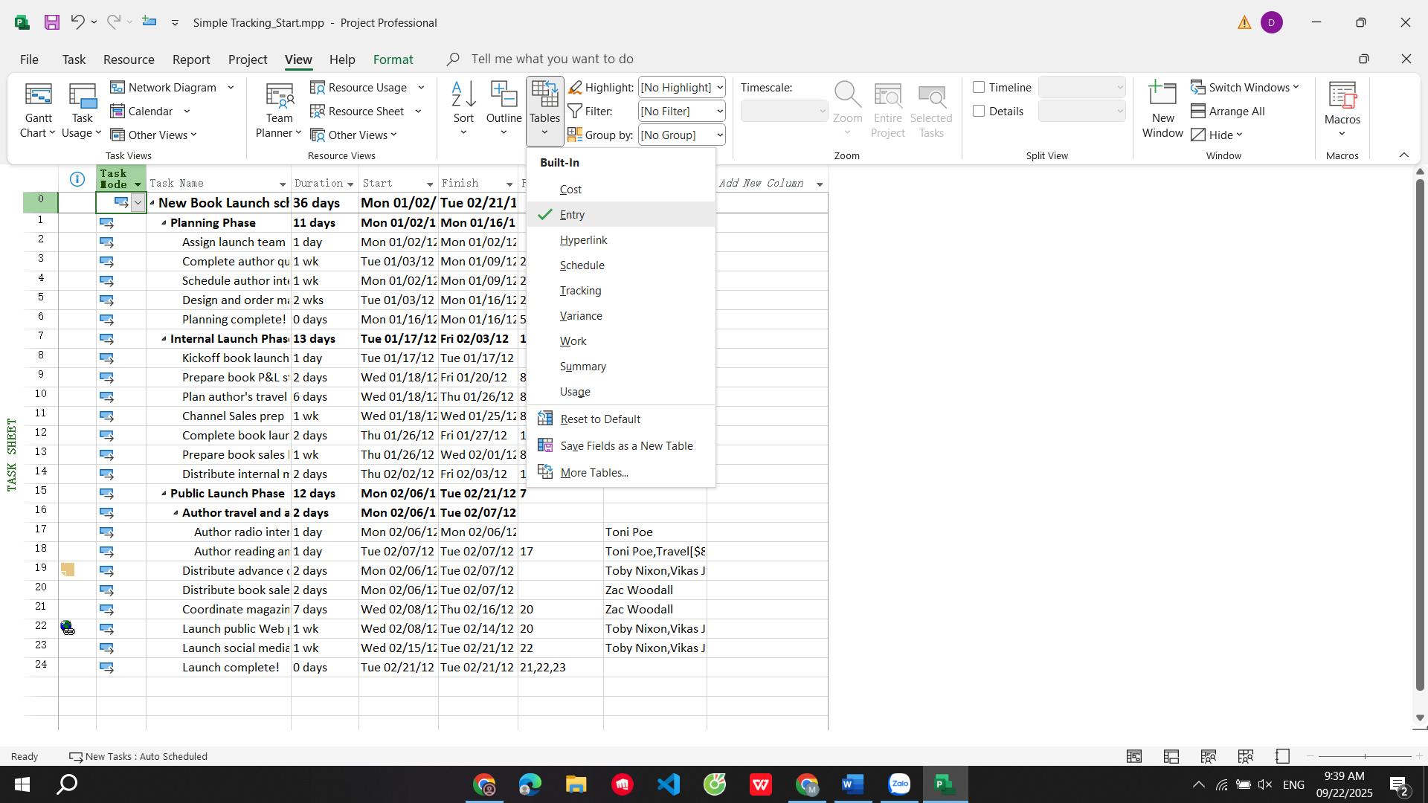
Trong các bảng được liệt kê, lưu ý dấu check bên cạnh Entry. Điều này có nghĩa là bảng Entry hiện đang được hiển thị trong khung nhìn Task Sheet. Tiếp theo, bạn sẽ chuyển sang một bảng khác.
6. Bấm vào “Variance”.
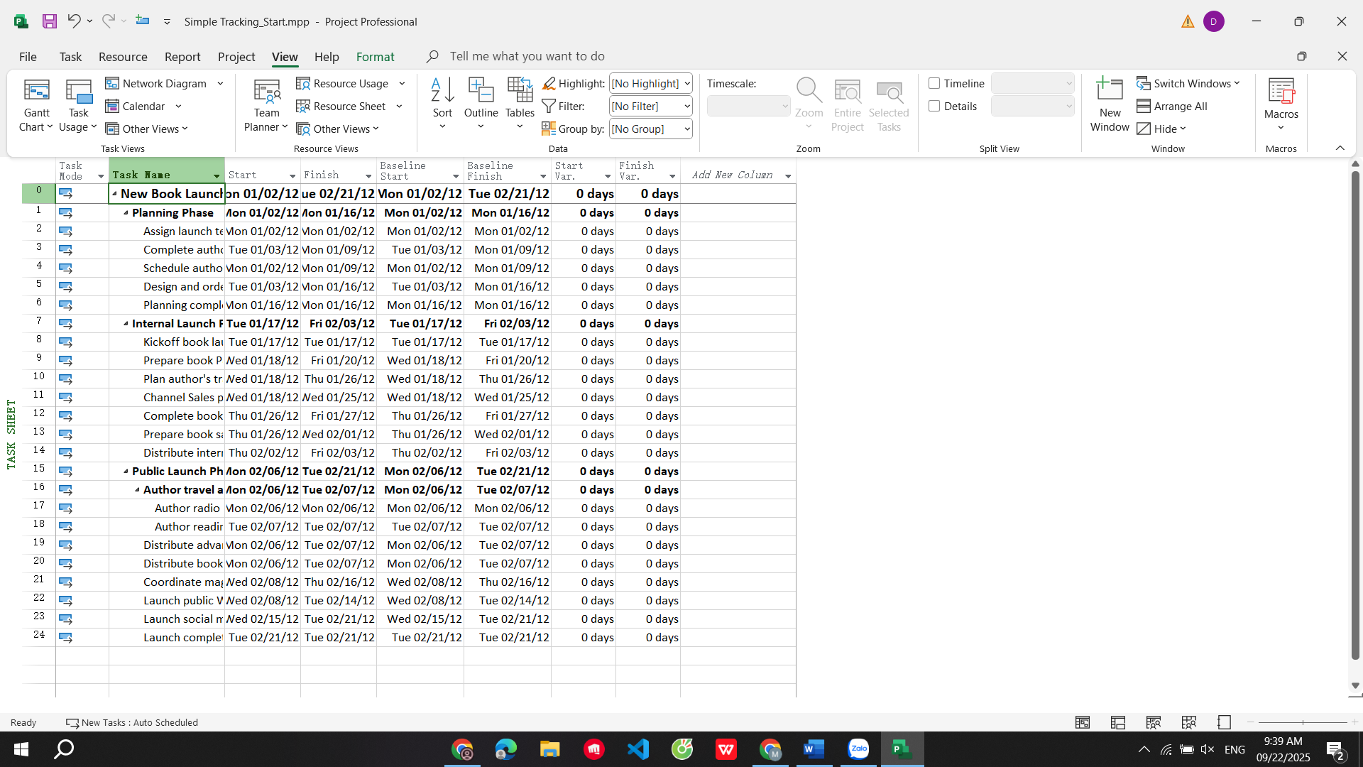
7. Trên tab “View”, trong nhóm “Task Views”, bấm “Gantt Chart”. Khung nhìn biểu đồ Gantt xuất hiện.
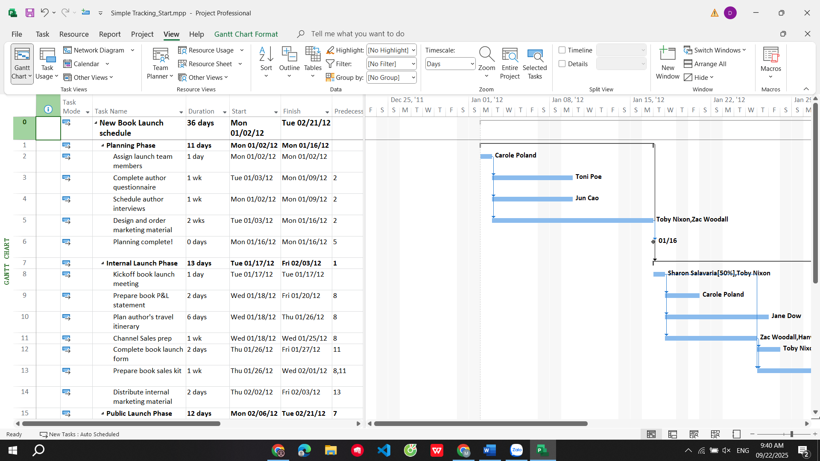
Lưu ý: Dự án bao gồm nhiều khung nhìn (dạng xem, view) mà chúng so sánh lịch trình hiện tại với đường cơ sở, nhưng cách sau đây giúp bạn xem nhanh các giá trị đường cơ sở trong khung nhìn biểu đồ Gantt: trên tab “Format”, trong nhóm “Bar Styles”, bấm “Baseline” rồi bấm đường cơ sở (Baseline hoặc Baseline 1 đến Baseline 10 ) mà bạn muốn hiển thị. Project vẽ các thanh Gantt cho đường cơ sở mà bạn chọn.
2. Theo dõi một kế hoạch như đã lên lịch đến một ngày cụ thể
Cách tiếp cận đơn giản nhất để theo dõi tiến độ là báo cáo rằng công việc thực tế đang tiến hành chính xác như kế hoạch. Ví dụ: nếu tuần đầu tiên của một dự án năm tuần đã trôi qua và tất cả các nhiệm vụ của nó đã bắt đầu và kết thúc theo lịch trình, bạn có thể nhanh chóng ghi lại điều này trong hộp thoại cập nhật dự án “Update Project”.
Khi bạn ghi lại tiến độ đến một ngày cụ thể, Dự án sẽ tính toán thời lượng thực tế, thời lượng còn lại, chi phí thực tế và các giá trị khác cho đến ngày bạn đã nhập. Cách tiếp cận này có thể ổn ngay cả khi giá trị công việc và chi phí thực tế do Dự án tạo ra không khớp một cách chính xác với những gì đã xảy ra trong thế giới thực, nhưng đủ gần cho mục đích theo dõi lịch trình của bạn. Đây là cách mà bạn với vai trò là người quản lý dự án (tham khảo ý kiến của các nhà tài trợ và các bên liên quan khác của dự án) có thể xem xét.
Lưu ý: Một cách khác để chỉ ra rằng chỉ một số nhiệm vụ nhất định (không phải toàn bộ kế hoạch) đã được hoàn thành theo lịch trình là sử dụng lệnh đánh dấu theo vết Mark On Track (tab “Task”, nhóm “Schedule”). Lệnh này chỉ áp dụng cho các nhiệm vụ đã được chọn và nó đặt chúng là hoàn thành cho đến hết ngày trạng thái (nếu bạn đặt ngày trạng thái – status date, còn được gọi là ngày báo cáo trạng thái dự án – trên tab “Project”, nhóm “Status”, lệnh “Status Date”). Nếu bạn chưa đặt ngày trạng thái, lệnh sẽ áp dụng cho đến ngày hiện tại.
Kịch bản: Tại Nhà xuất bản Trẻ, một thời gian đã trôi qua kể từ khi lưu đường cơ sở trong kế hoạch ra mắt sách mới. Công việc đã được hoàn thành trong 1.5 tuần đầu tiên, như kế hoạch. Bạn cần tính đến những công việc đã hoàn thành trong kế hoạch.
Trong bài tập này, bạn theo dõi kế hoạch theo lịch trình đến một ngày cụ thể, dẫn đến việc Dự án ghi lại các thông tin thực tế của dự án.
1. Trên tab “Project”, trong nhóm “Status”, bấm cập nhật dự án “Update Project”. Hộp thoại cập nhật dự án xuất hiện.
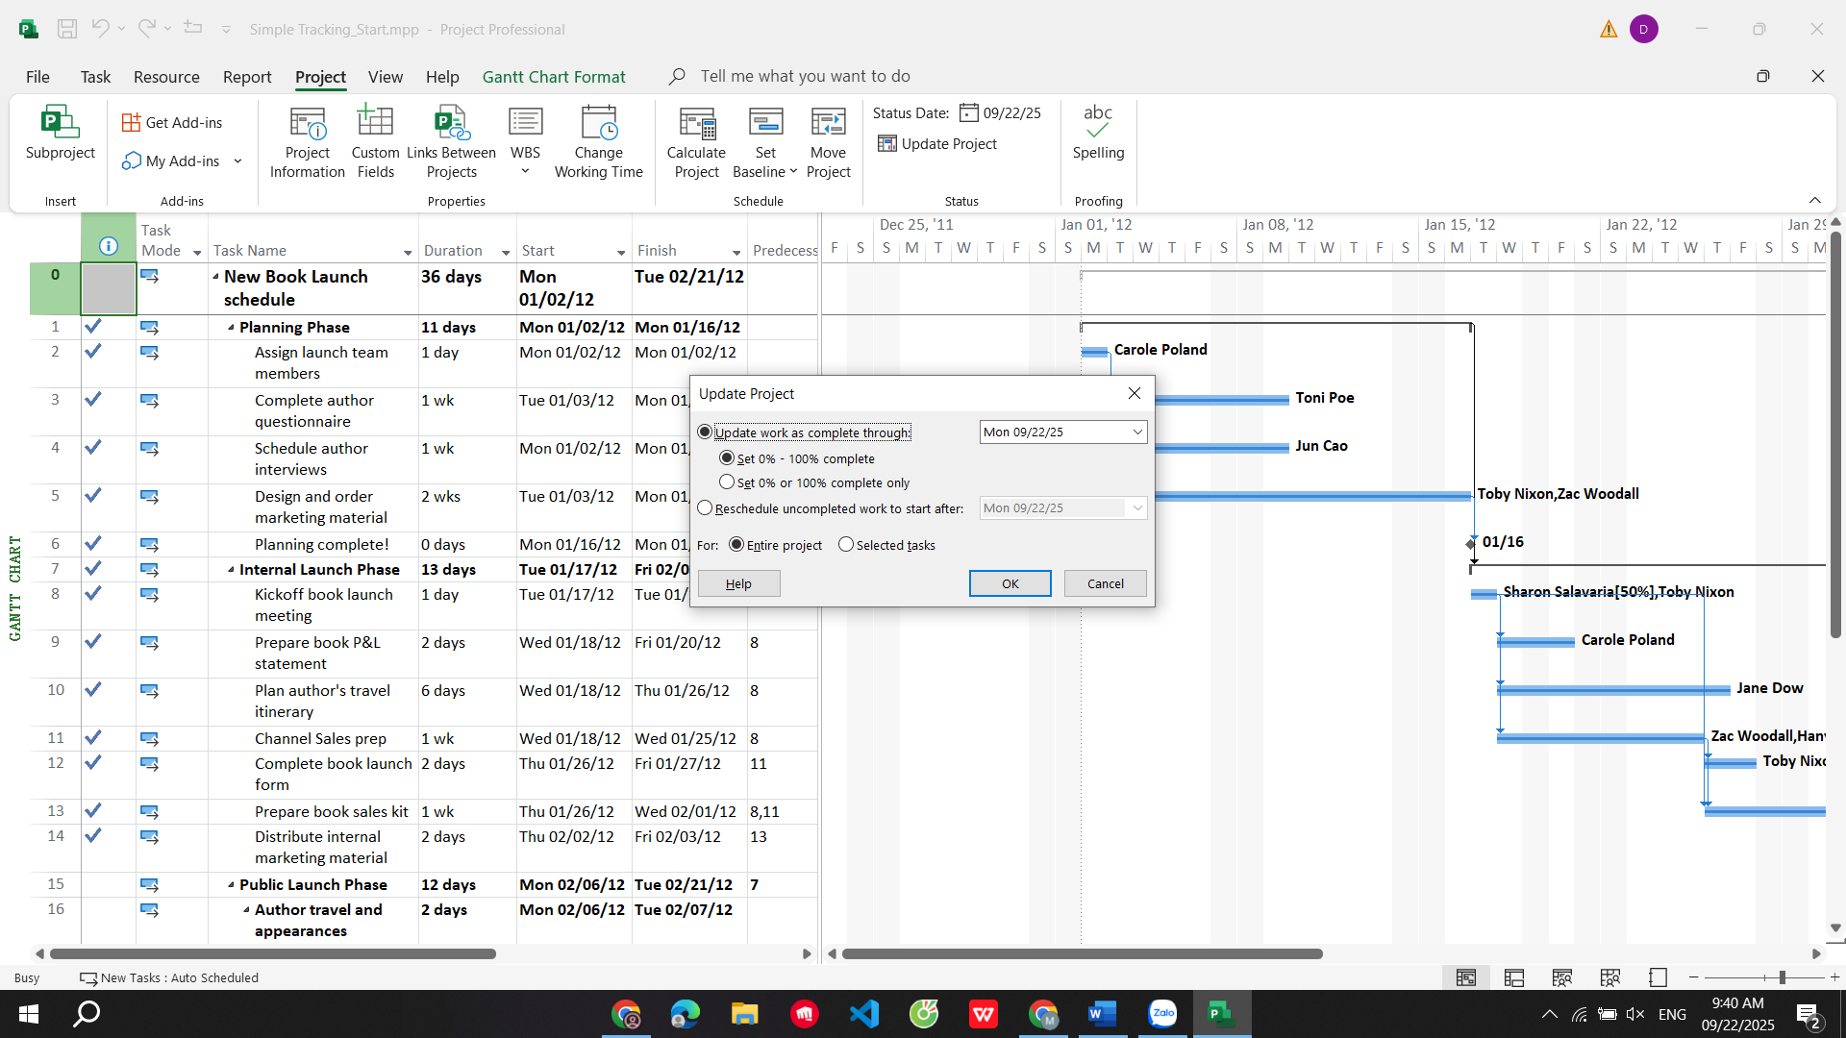
2. Đảm bảo rằng tùy chọn “Update work as complete through” được chọn. Trong hộp liền kề, nhập hoặc chọn ngày 14/1/15.
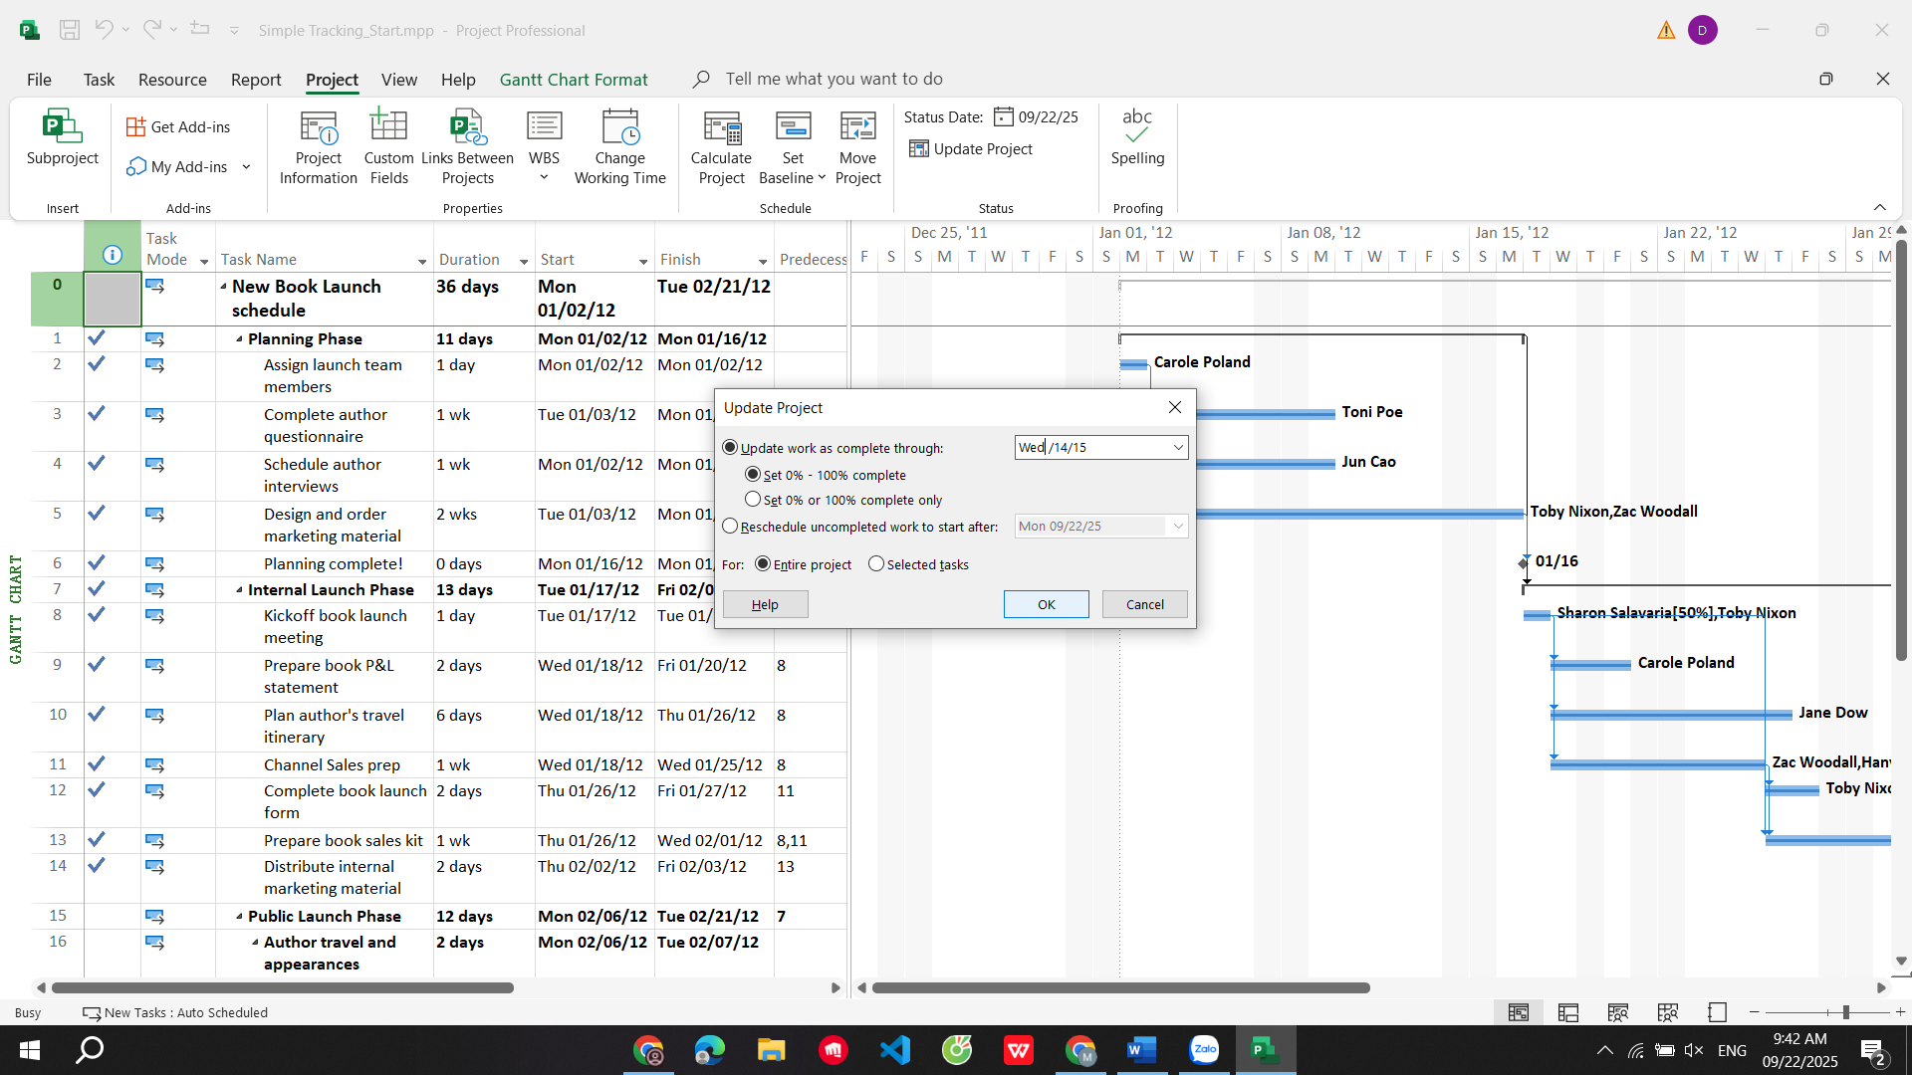

3. Nhấp vào OK.
Dự án ghi lại tỷ lệ phần trăm hoàn thành cho các nhiệm vụ được lên lịch bắt đầu trước ngày 14 tháng 1. Nó hiển thị tiến trình đó bằng cách vẽ các thanh tiến trình (progress bars) trong các thanh Gantt cho các nhiệm vụ đó.
Trong phần biểu đồ của khung nhìn Biểu đồ Gantt, thanh tiến trình hiển thị mức độ hoàn thành của mỗi nhiệm vụ. Bởi vì các nhiệm vụ 2, 3 và 4 đã được hoàn thành, dấu check xuất hiện trong cột Indicators cho những nhiệm vụ đó và các thanh tiến trình kéo dài đến hết chiều dài của các thanh Gantt của những nhiệm vụ đó. Tuy nhiên, nhiệm vụ 5 chỉ mới hoàn thành một phần.
3. Nhập tỷ lệ phần trăm hoàn thành nhiệm vụ
Sau khi nhiệm vụ được bắt đầu thực hiện, bạn có thể nhanh chóng ghi lại tiến độ của nó dưới dạng phần trăm. Khi bạn nhập tỷ lệ phần trăm hoàn thành lớn hơn 0, Dự án sẽ đặt ngày bắt đầu thực tế của nhiệm vụ để khớp với ngày bắt đầu theo lịch trình của nó. Sau đó, Dự án sẽ tính toán thời lượng thực tế (actual duration), thời lượng còn lại (remaining duration), chi phí thực tế (actual cost) và các giá trị khác dựa trên tỷ lệ phần trăm bạn nhập. Ví dụ: nếu bạn xác định rằng nhiệm vụ bốn ngày có tỷ lệ hoàn thành là 25%, Dự án sẽ tính rằng nó đã có thời lượng thực tế là một ngày và thời lượng còn lại là ba ngày.
Dưới đây là một số cách để nhập tỷ lệ phần trăm hoàn thành:
- Sử dụng các nút hoàn thành 0%, 25%, 50%, 75% và 100% trong nhóm “Schedule” của tab “Task”.
- Thêm cột phần trăm hoàn thành (có nhãn % Complete) vào bảng trong khung nhìn nhiệm vụ và nhập giá trị bạn muốn.
- Nhập bất kỳ giá trị phần trăm nào bạn muốn vào hộp thoại cập nhật nhiệm vụ “Update Tasks”. Để truy cập hộp thoại này, trên tab “Task”, trong nhóm “Schedule”, bấm vào mũi tên xuống ở bên phải của “Mark On Track”, rồi bấm “Update Task”.
- Sử dụng chuột để thiết lập tiến trình trên các thanh Gantt.
Kịch bản: Tại Nhà xuất bản Trẻ, công việc ra mắt cuốn sách mới vẫn tiếp tục. Bạn có tiến độ bổ sung để ghi vào kế hoạch dưới dạng giá trị phần trăm hoàn thành.
Trong bài tập này, bạn ghi lại tỷ lệ phần trăm hoàn thành của một số nhiệm vụ.
1. Trong cột “Task Name”, hãy chọn tên của nhiệm vụ 5, Thiết kế và đặt hàng tài liệu tiếp thị. Hiện tại, nhiệm vụ này đạt một phần tiến độ nhưng vẫn chưa hoàn thành. Quan sát thanh Gantt để xem sự thay đổi sau khi thực hiện bước kế tiếp.
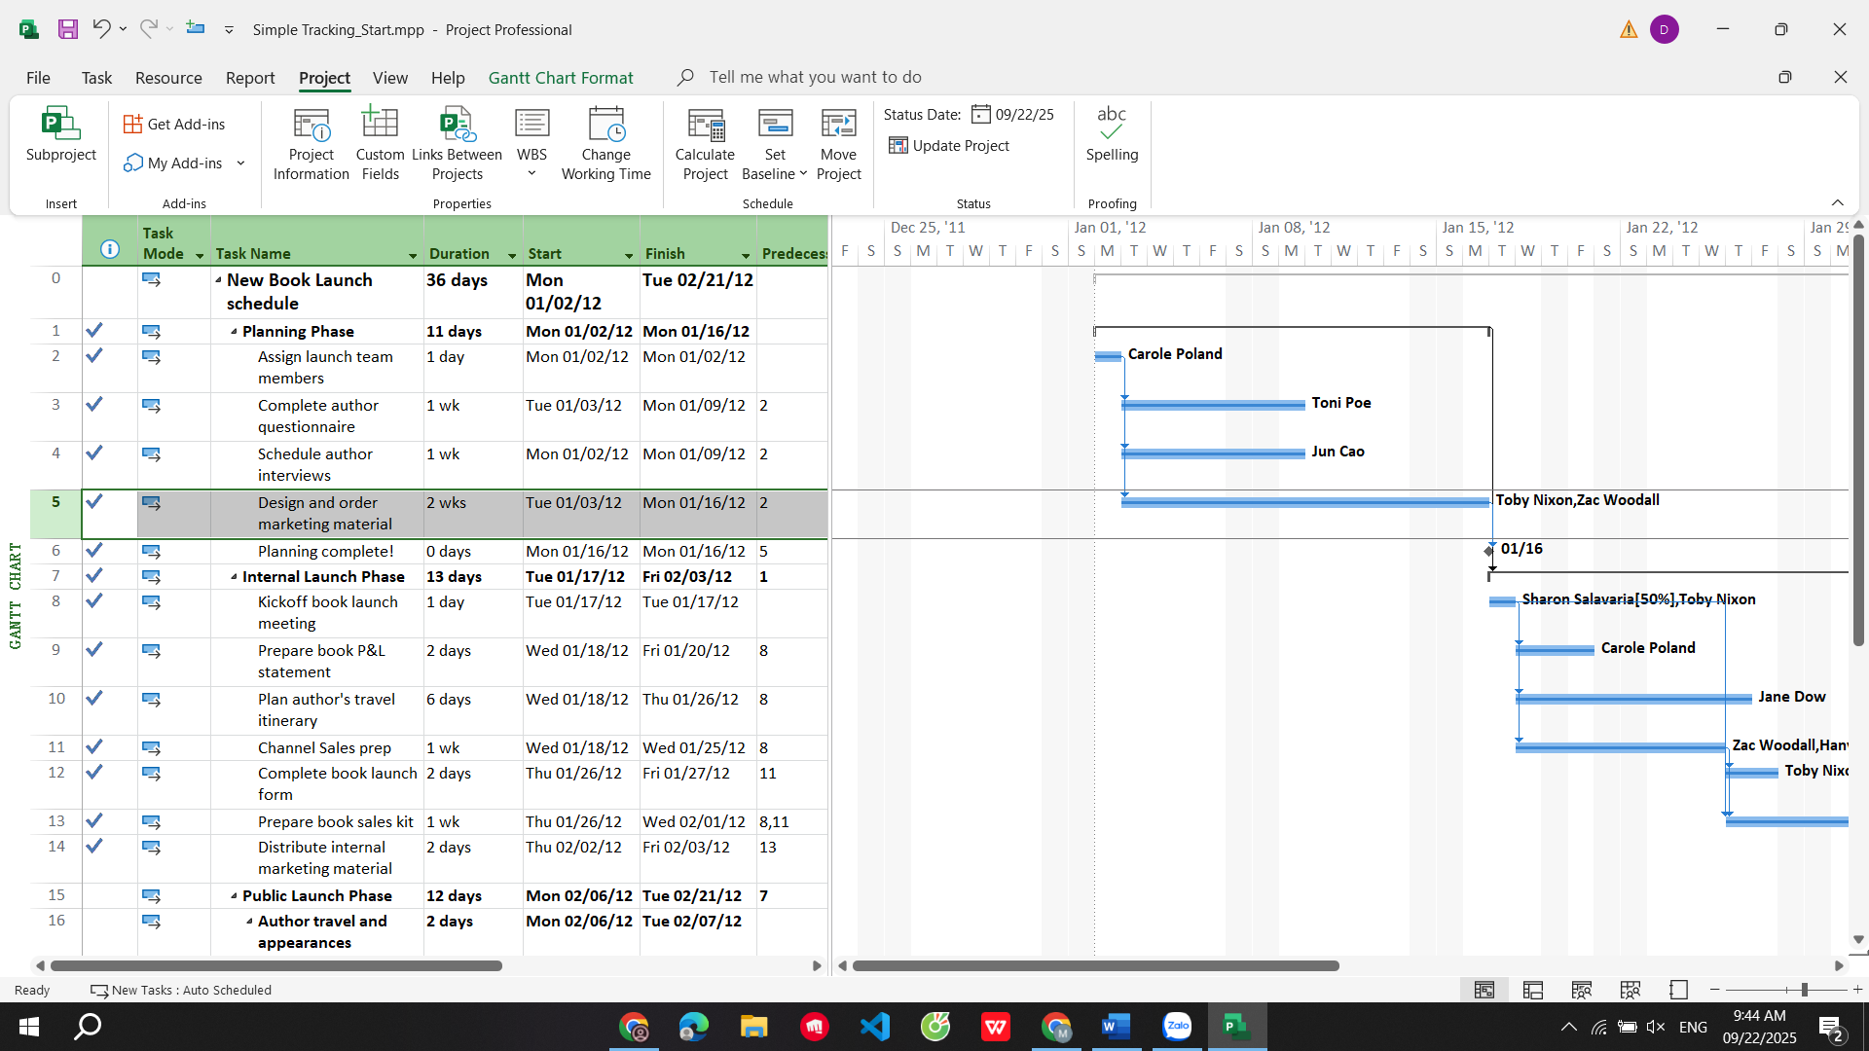
2. Trên tab “Task”, trong nhóm “Schedule”, bấm 100% Complete. Dự án ghi lại công việc thực tế cho nhiệm vụ theo lịch trình và mở rộng thanh tiến trình suốt chiều dài của thanh Gantt. Quan sát thanh Gantt để thấy sự thay đổi so với bước trên.
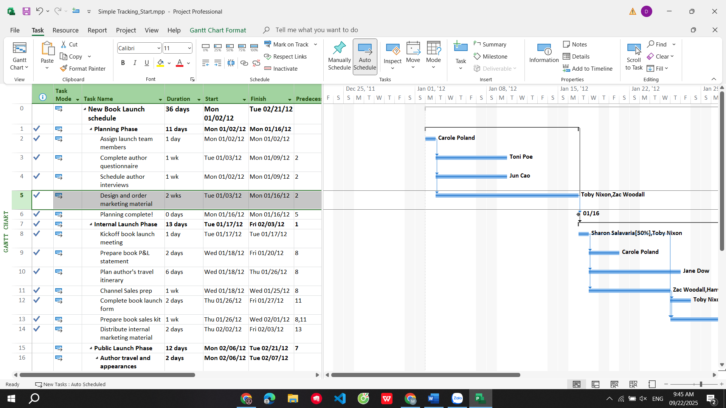
Tiếp theo, bạn sẽ ghi lại rằng: mốc hoàn thành cho Giai đoạn lập kế hoạch và nhiệm vụ đầu tiên của Giai đoạn ra mắt nội bộ đã hoàn thành.
3. Trong cột “Task Name”, chọn tên của nhiệm vụ 6, Lập kế hoạch hoàn tất! và trong khi giữ phím Ctrl, hãy chọn tên của nhiệm vụ 8, Khởi động cuộc họp ra mắt sách.
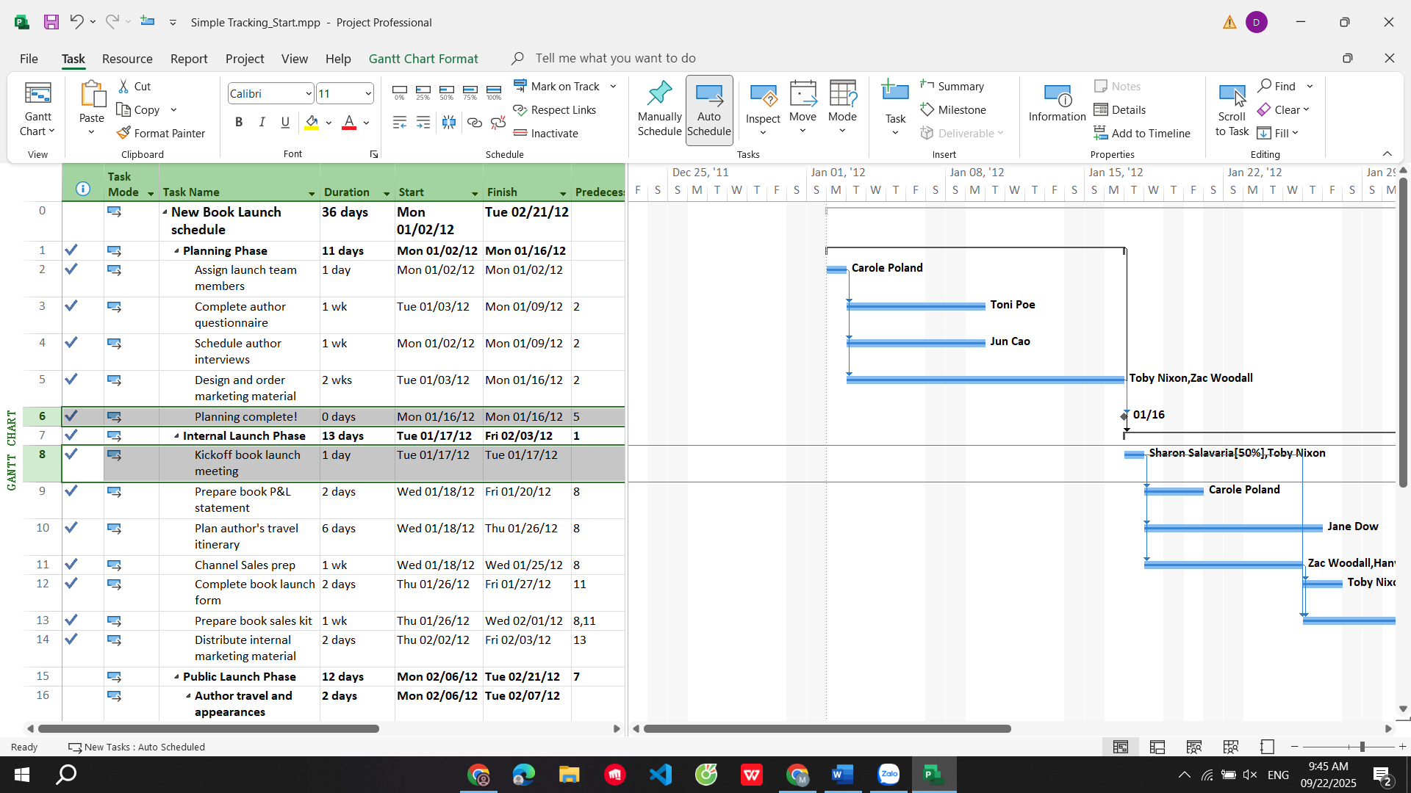
4. Trên tab “Task”, trong nhóm “Schedule”, bấm 100% Complete.

Bởi vì nhiệm vụ 6 là một nhiệm vụ cột mốc không có thời lượng, không có sự thay đổi về hình thức của biểu tượng của nó trong phần biểu đồ của khung nhìn Biểu đồ Gantt như đối với nhiệm vụ 8. Tuy nhiên, bạn sẽ nhìn thấy các đánh dấu hoàn thành cho cả hai nhiệm vụ trong cột Indicators.
Tiếp theo, bạn sẽ có cái nhìn rõ hơn về cách hiển thị tiến độ trong thanh Gantt của nhiệm vụ. Bạn sẽ nhập giá trị phần trăm hoàn thành cho một nhiệm vụ khác.
5. Nhấp vào tên của nhiệm vụ 9, Soạn báo cáo lời – lỗ về sách.
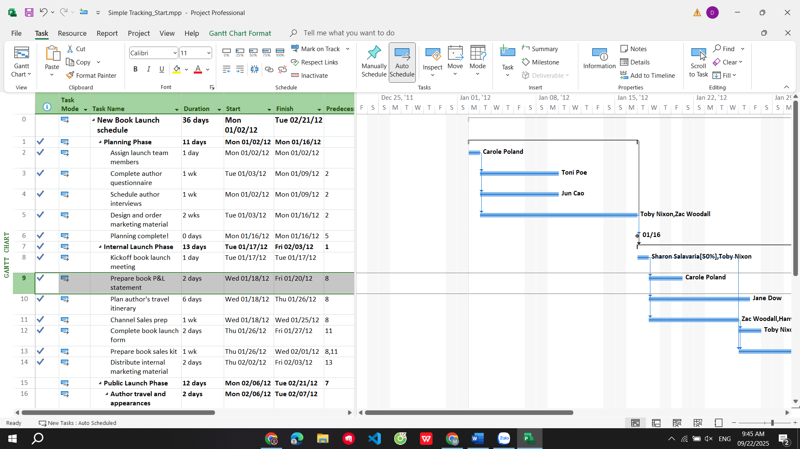

6. Trên tab “Task”, trong nhóm “Schedule”, bấm 50% Complete.
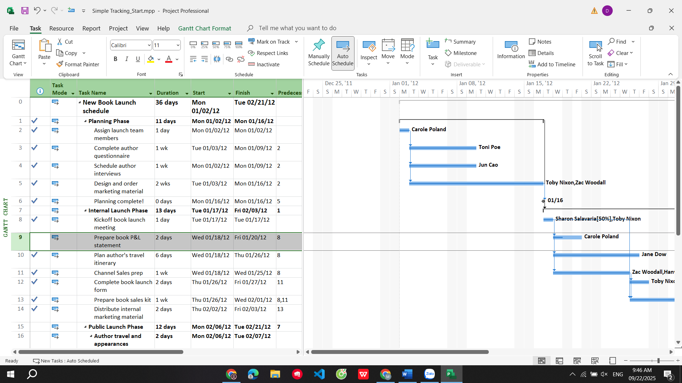
Dự án ghi lại công việc thực tế cho nhiệm vụ theo lịch trình và sau đó vẽ thanh tiến độ thông qua một phần của thanh Gantt.
7. Trong phần biểu đồ (ở bên phải) trong khung nhìn Biểu đồ Gantt, giữ con trỏ chuột trên thanh tiến độ trong thanh Gantt của nhiệm vụ 9. Khi con trỏ chuột thay đổi thành biểu tượng phần trăm và mũi tên phải, một lưu ý màn hình tiến độ “Progress ScreenTip” sẽ xuất hiện
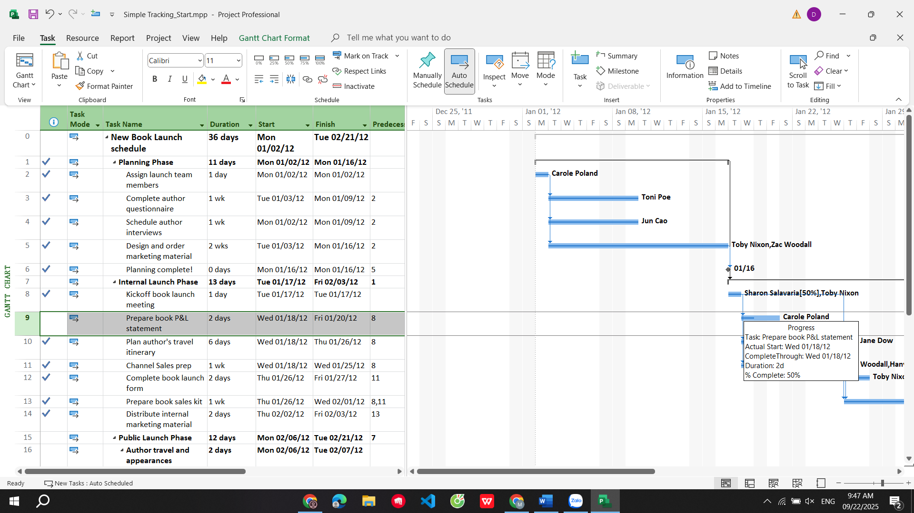
Progress ScreenTip thông báo cho bạn về tỷ lệ phần trăm hoàn thành của nhiệm vụ và các giá trị theo dõi khác.
Cho đến bây giờ, bạn đã ghi lại công việc thực tế đã bắt đầu và hoàn thành đúng tiến độ. Mặc dù việc giữ đúng lịch trình có thể đúng với một số nhiệm vụ, nhưng bạn thường cần ghi lại các thực tế cho những nhiệm vụ kéo dài hơn hoặc ngắn hơn so với kế hoạch, hoặc xảy ra sớm hơn hoặc muộn hơn so với kế hoạch. Đây là chủ đề của phần tiếp theo.
Dưới đây là một số mẹo và đề xuất bổ sung để nhập tỷ lệ phần trăm hoàn thành nhiệm vụ:
- Bạn cũng có thể đặt phần trăm hoàn thành bằng cách trỏ vào thanh Gantt (hoặc thanh tiến độ trong thanh Gantt). Khi con trỏ chuột thay đổi thành biểu tượng phần trăm và mũi tên phải, hãy kéo con trỏ chuột từ trái sang phải trong thanh Gantt. Khi bạn làm như vậy, hãy lưu ý giá trị ngày “Complete Through” xuất hiện trong ScreenTip.
- Nếu bạn có thể thu thập ngày bắt đầu thực tế của một nhiệm vụ, thì bạn nên ghi lại ngày bắt đầu thực tế (được mô tả trong phần tiếp theo) và sau đó ghi lại tỷ lệ phần trăm hoàn thành.
- Theo mặc định, Dự án hiển thị các thanh Gantt trước thời gian không làm việc (chẳng hạn như cuối tuần), như bạn thấy trong phần này. Tuy nhiên, Dự án có thể hiển thị thời gian không làm việc trước thanh nhiệm vụ, cho biết một cách trực quan rằng không có công việc nào xảy ra trong thời gian không làm việc. Nếu bạn thích kiểu trình bày này, hãy nhấp chuột phải vào bất kỳ thời gian không làm việc được tô bóng nào (chẳng hạn như cuối tuần) trong phần biểu đồ của khung nhìn Biểu đồ Gantt và nhấp vào thời gian không làm việc “Nonworking Time” trong menu tắt. Trong hộp thoại thang thời gian “Timescale”, bấm vào tab thời gian không làm việc “Non-Working Time”, kế bên “Draw”, nhấp vào “In front of task bars”.
- Nhập tỷ lệ phần trăm hoàn thành là một kỹ thuật theo dõi đơn giản dành cho các dự án có một số lượng lớn các nhiệm vụ kiểu “danh sách việc cần làm” ngắn hạn không yêu cầu theo dõi chi tiết. Kỹ thuật này chỉ sử dụng các giá trị hoàn thành 0%, 50% và 100%. 0% có nghĩa là công việc của nhiệm vụ chưa bắt đầu, 50% có nghĩa là công việc đã bắt đầu và 100% có nghĩa là nhiệm vụ đã hoàn thành. Nếu

bạn chỉ cần biết những gì đang diễn ra và những gì đã hoàn thành thì đây là hình thức theo dõi đơn giản nhất mà bạn có thể áp dụng.
4. Nhập giá trị thực tế cho các nhiệm vụ
Một cách chi tiết hơn để luôn cập nhật lịch trình của bạn là ghi lại những gì đã thực sự xảy ra cho từng nhiệm vụ trong dự án. Bạn có thể ghi lại các giá trị bắt đầu, kết thúc, công việc và thời lượng thực tế của từng nhiệm vụ. Ví dụ: khi bạn nhập thời lượng thực tế cho một nhiệm vụ có thời lượng dự kiến 5 ngày (40 giờ làm việc) là 3 ngày, Dự án sẽ tính công việc thực tế là 24 giờ, phần trăm hoàn thành là 60% và thời lượng còn lại là 2 ngày.
Khi bạn nhập các giá trị thực tế khác nhau, Dự án sử dụng các quy tắc sau để cập nhật kế hoạch:
- Khi bạn nhập ngày bắt đầu thực tế (actual start date) của một nhiệm vụ, Dự án sẽ cập nhật ngày bắt đầu đã lên lịch (scheduled start date) để khớp với ngày bắt đầu thực tế.
- Khi bạn nhập ngày hoàn thành thực tế (actual finish date) của một nhiệm vụ, Dự án sẽ cập nhật ngày hoàn thành đã lên lịch (scheduled finish date) để khớp với ngày hoàn thành thực tế và đặt nhiệm vụ là hoàn thành 100%.
- Khi bạn nhập giá trị công việc thực tế (actual work value) của một nhiệm vụ, Dự án sẽ tính lại giá trị công việc còn lại (remaining work value) của nhiệm vụ, nếu có.
- Khi bạn nhập thời lượng thực tế (actual duration) của một nhiệm vụ, nếu nó nhỏ hơn thời lượng đã lên lịch (scheduled duration), Dự án sẽ trừ thời lượng thực tế cho thời lượng đã lên lịch để xác định thời lượng còn lại (remaining duration).
- Khi bạn nhập thời lượng thực tế của một nhiệm vụ, nếu nó bằng với thời lượng đã lên lịch, Dự án sẽ đặt nhiệm vụ đó là hoàn thành 100%.
- Khi bạn nhập thời lượng thực tế của một nhiệm vụ, nếu nó dài hơn thời lượng đã lên lịch, Dự án sẽ điều chỉnh thời lượng đã lên lịch để phù hợp với thời lượng thực tế và đặt nhiệm vụ là hoàn thành 100%.
Bởi vì kế hoạch của bạn được cập nhật với các thông tin thực tế, kế hoạch đã lên lịch có thể sẽ thay đổi. Tuy nhiên, kế hoạch ban đầu được lưu trong đường cơ sở không bị thay đổi.
Kịch bản: Tại Nhà xuất bản Trẻ, một vài ngày nữa đã trôi qua và công việc ra mắt sách mới đã được tiến hành. Các nguồn lực thực hiện công việc đã cung cấp cho bạn tiến độ thực tế có phần khác so với kế hoạch, đồng thời bạn muốn ghi lại những thông tin thực tế này và quan sát hiệu quả của kế hoạch tổng thể.
Trong bài tập này, bạn ghi lại các giá trị công việc thực tế cho một số nhiệm vụ, cũng như thời lượng và ngày bắt đầu thực tế cho các nhiệm vụ khác.
1. Trên tab “View”, trong nhóm dữ liệu “Data”, bấm “Tables” rồi bấm “Work”. Bảng Work xuất hiện.
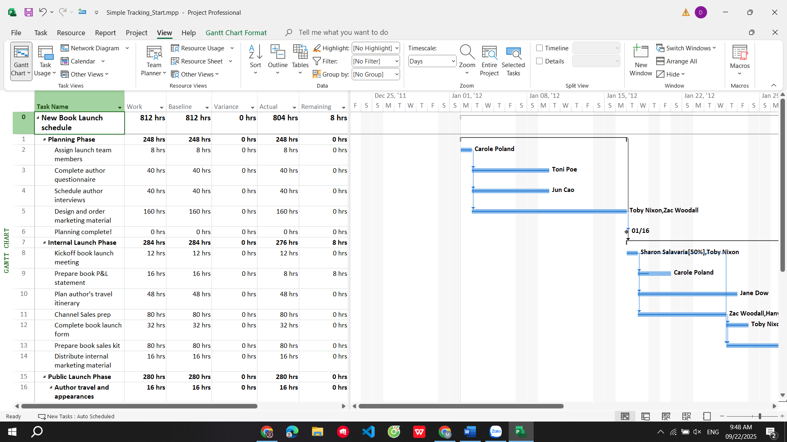
Lưu ý: Bạn có thể hiển thị bất kỳ bảng nào có liên quan nhất đến các chi tiết mà bạn đang tập trung khi theo dõi tiến độ trong một kế hoạch. Các bảng hữu ích bao gồm bảng công việc “Work”: tập trung vào các giá trị công việc; bảng chi phí “Cost”: tập trung vào các giá trị chi phí. Bảng theo dõi “Tracking” là một bảng tổng hợp tốt khi ghi lại hoặc xem tiến độ.
2. Nếu cần, hãy kéo thanh chia dọc sang bên phải để hiển thị cột cuối cùng trong bảng công việc “Work”, % W. Comp (% công việc hoàn thành).
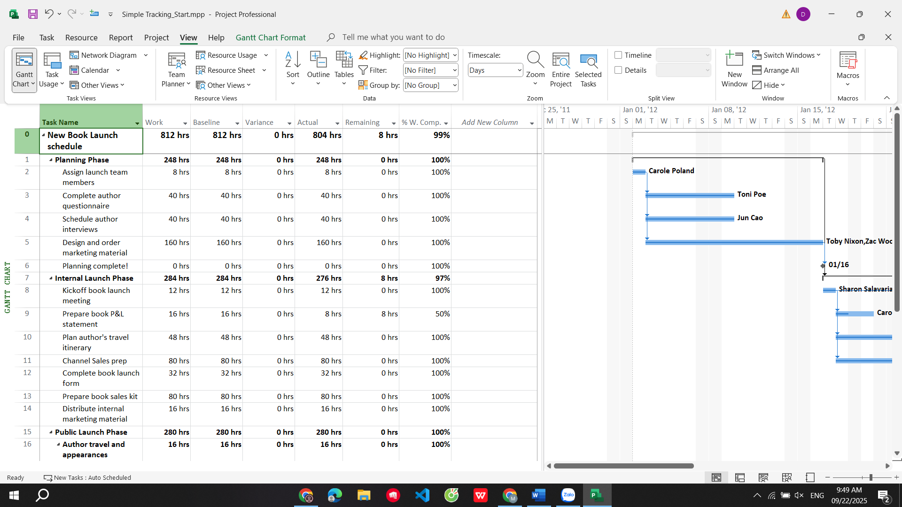
Bảng này bao gồm toàn bộ các cột công việc đã lên lịch (có nhãn Work) và công việc thực tế (Actual work) và công việc còn lại (Remaining work). Bạn sẽ tham khảo đến các giá trị trong những cột này khi cập nhật nhiệm vụ.
Trong phần biểu đồ của khung nhìn Biểu đồ Gantt, bạn có thể thấy rằng nhiệm vụ 9 (Soạn báo cáo lời – lỗ về sách) đã hoàn thành một phần. Trong bảng công việc “Work”, lưu ý giá trị công việc thực tế là 8 giờ. 8 giờ này là kết quả của việc đặt nhiệm vụ ở mức hoàn thành 50% trong bài tập trước. Nhiệm vụ có tổng cộng 16 giờ làm việc, do đó 50% hoàn thành tương đương với 8 giờ công việc thực tế đã hoàn thành và 8 giờ còn lại. Bạn muốn ghi lại rằng nhiệm vụ hiện đã hoàn thành nhưng yêu cầu công việc thực tế nhiều hơn dự kiến.

3. Trong trường “Actual” cho nhiệm vụ 9, Soạn báo cáo lời – lỗ về sách, nhập hoặc chọn 24, rồi nhấn Enter.
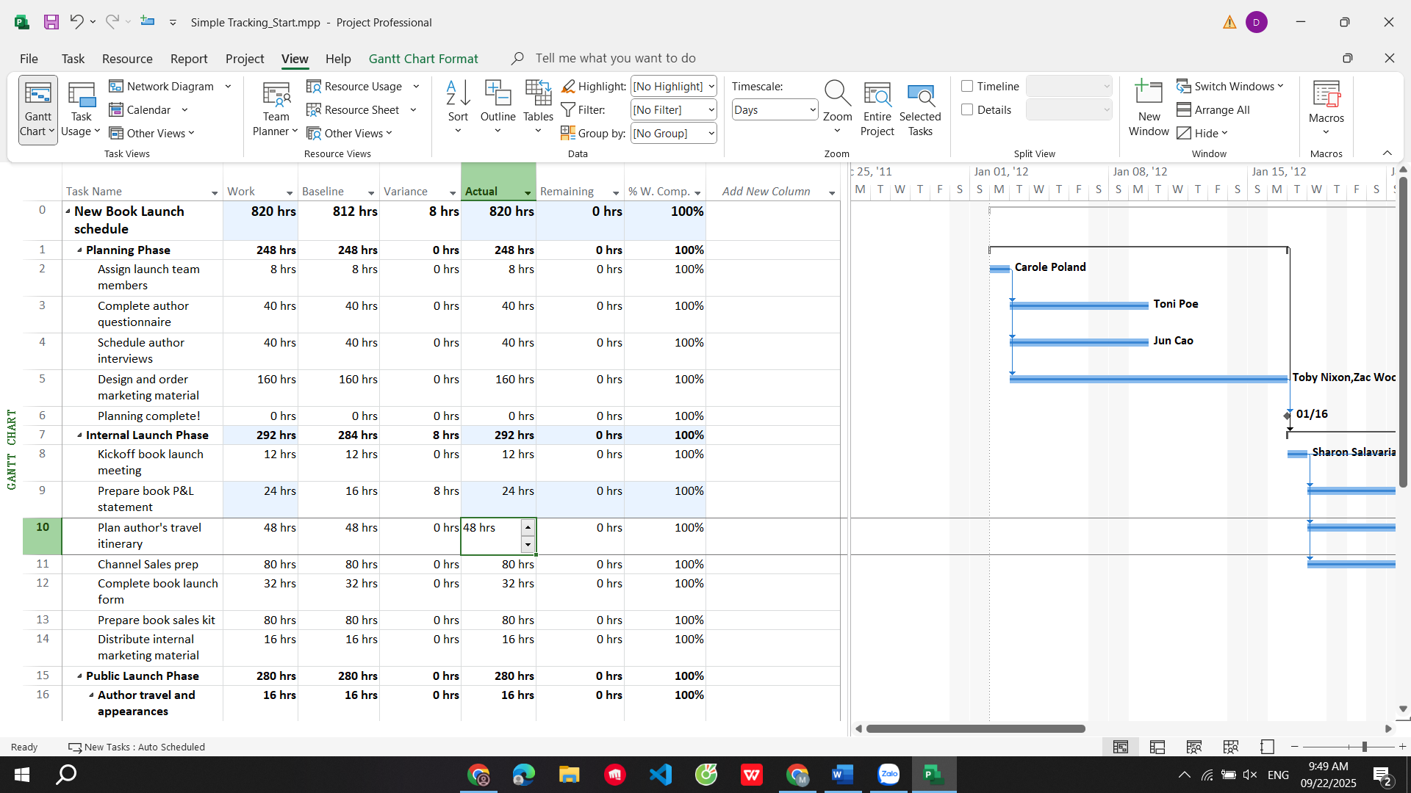
Dự án ghi lại rằng 24 giờ làm việc đã được hoàn thành cho nhiệm vụ 9. Vì 24 giờ lớn hơn 16 giờ được lên lịch ban đầu (hiển thị trong trường cơ sở (Baseline) của nhiệm vụ), Dự án đánh dấu nhiệm vụ là đã hoàn thành và mở rộng thanh Gantt của nhiệm vụ để cho biết thời lượng dài hơn của nó.
Để kết thúc bài tập này, bạn sẽ nhập các ngày bắt đầu thực tế và thời lượng của các nhiệm vụ khác trong Giai đoạn ra mắt nội bộ.
4. Trong cột “Task Name”, nhấp vào nhiệm vụ 10, Lập kế hoạch cho hành trình của tác giả.
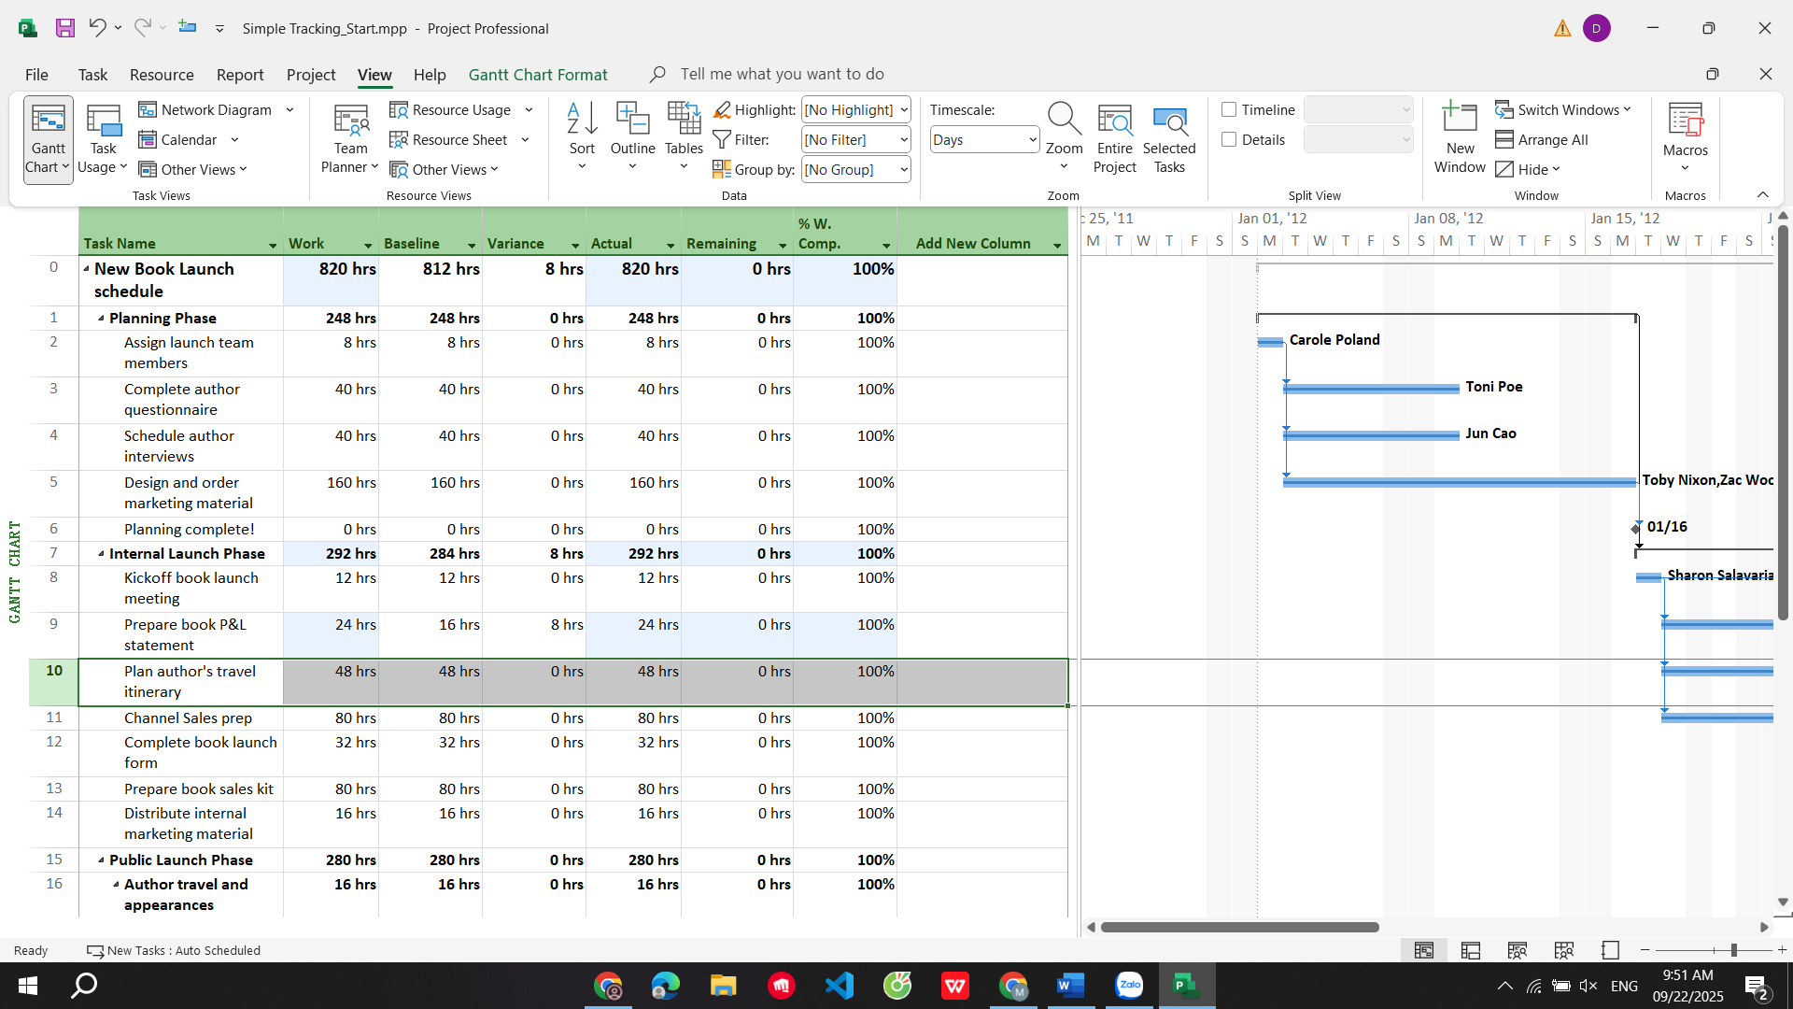
Nhiệm vụ này bắt đầu trước một ngày làm việc so với kế hoạch (thứ Ba trước ngày bắt đầu dự kiến) và mất tổng cộng bảy ngày để hoàn thành. Bạn sẽ ghi lại thông tin này trong hộp thoại “Update Task”.
5. Trên tab “Task”, trong nhóm “Schedule”, bấm vào mũi tên xuống ở bên phải của nút đánh dấu theo dõi “Mark on Track”, rồi bấm cập nhật nhiệm vụ “Update Tasks”.
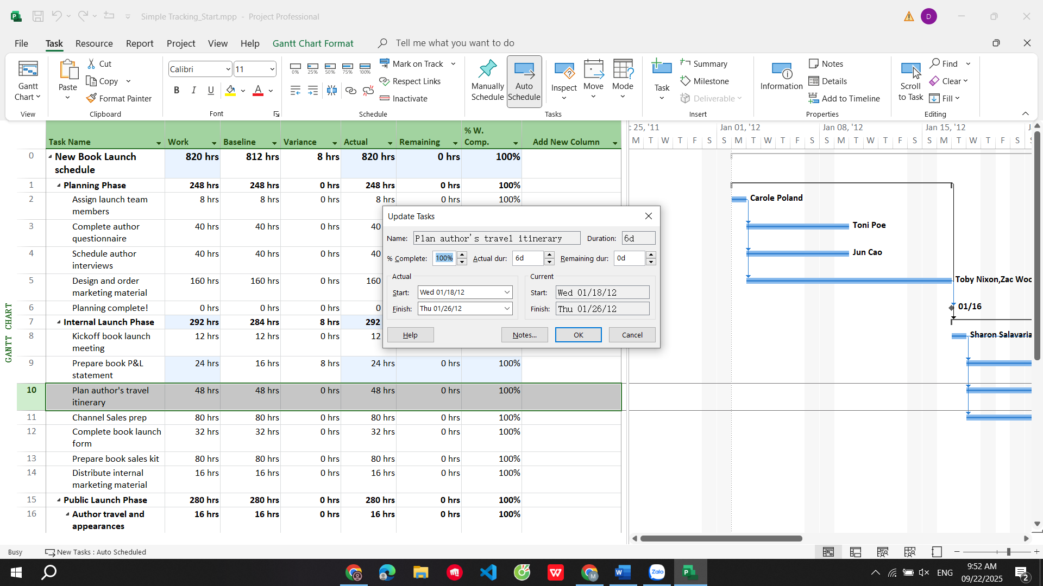
Hộp thoại “Update Task” xuất hiện. Hộp thoại này hiển thị cả giá trị thực tế và giá trị đã lên lịch cho thời lượng, ngày bắt đầu và ngày kết thúc của nhiệm vụ cũng như thời lượng còn lại của nó. Trong hộp này, bạn có thể cập nhật các giá trị thực tế và các giá trị còn lại.
6. Trong trường “Start” trong nhóm “Actual” ở bên trái hộp thoại, nhập hoặc chọn 20/1/15.
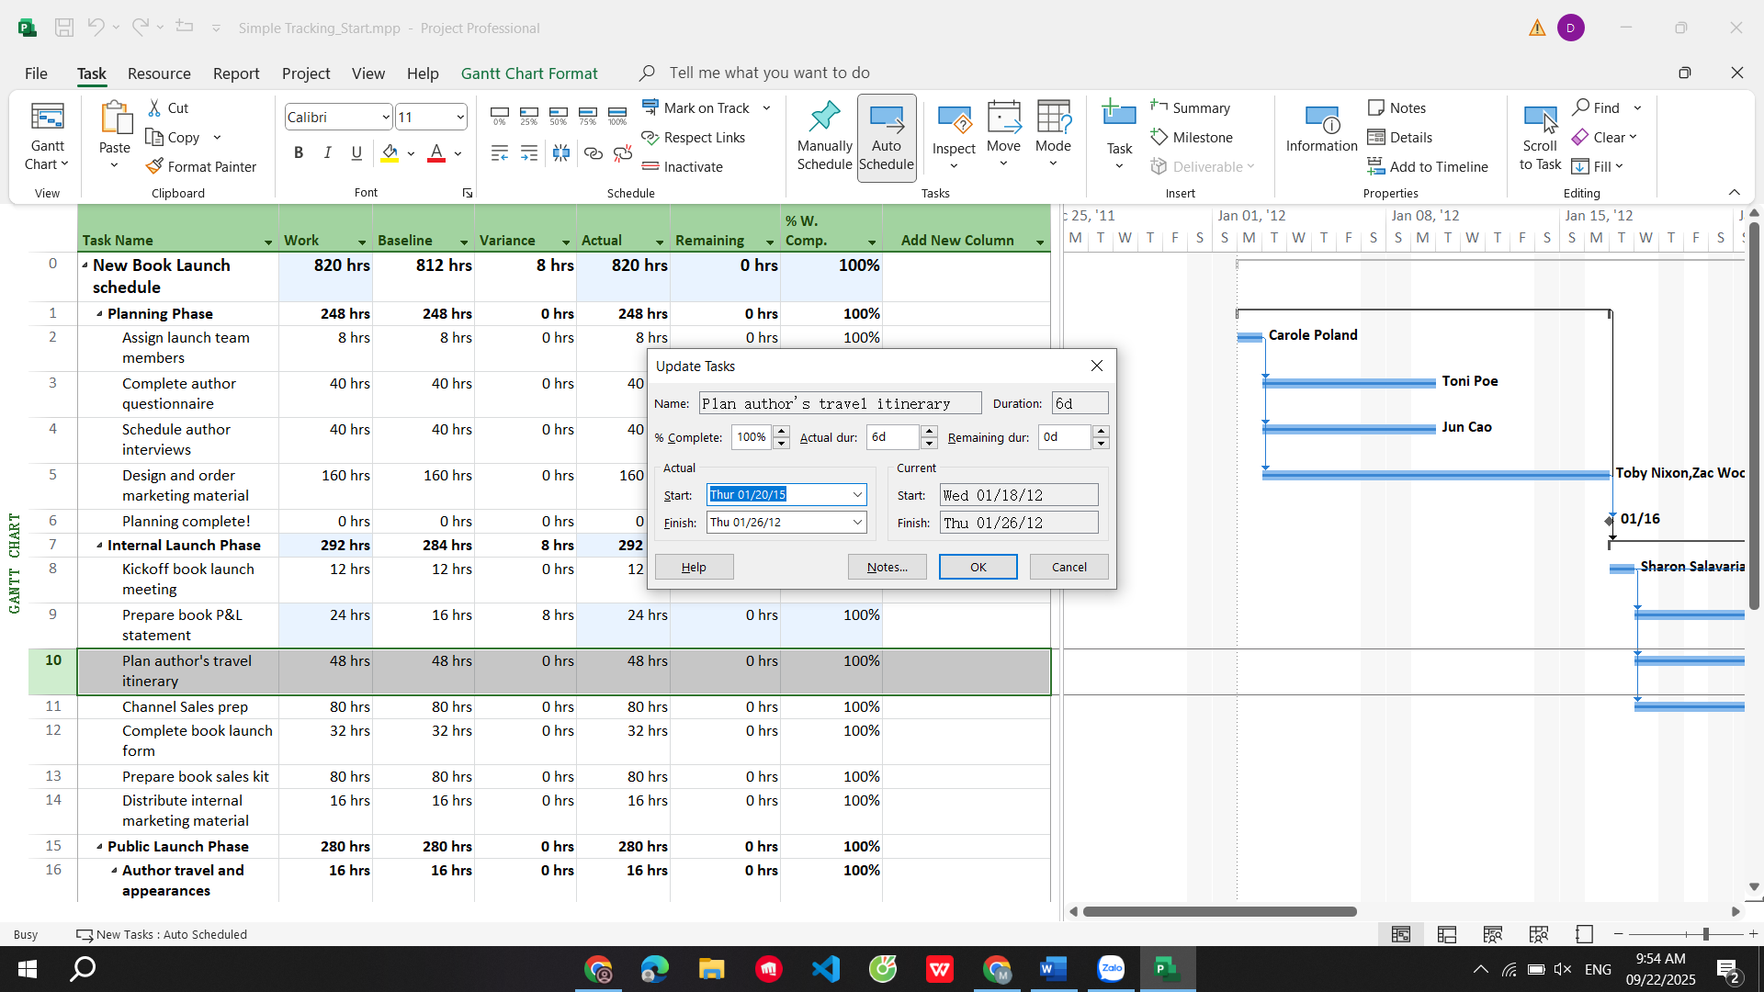
7. Trong trường thời lượng thực tế “Actual dur”, nhập hoặc chọn 7d.
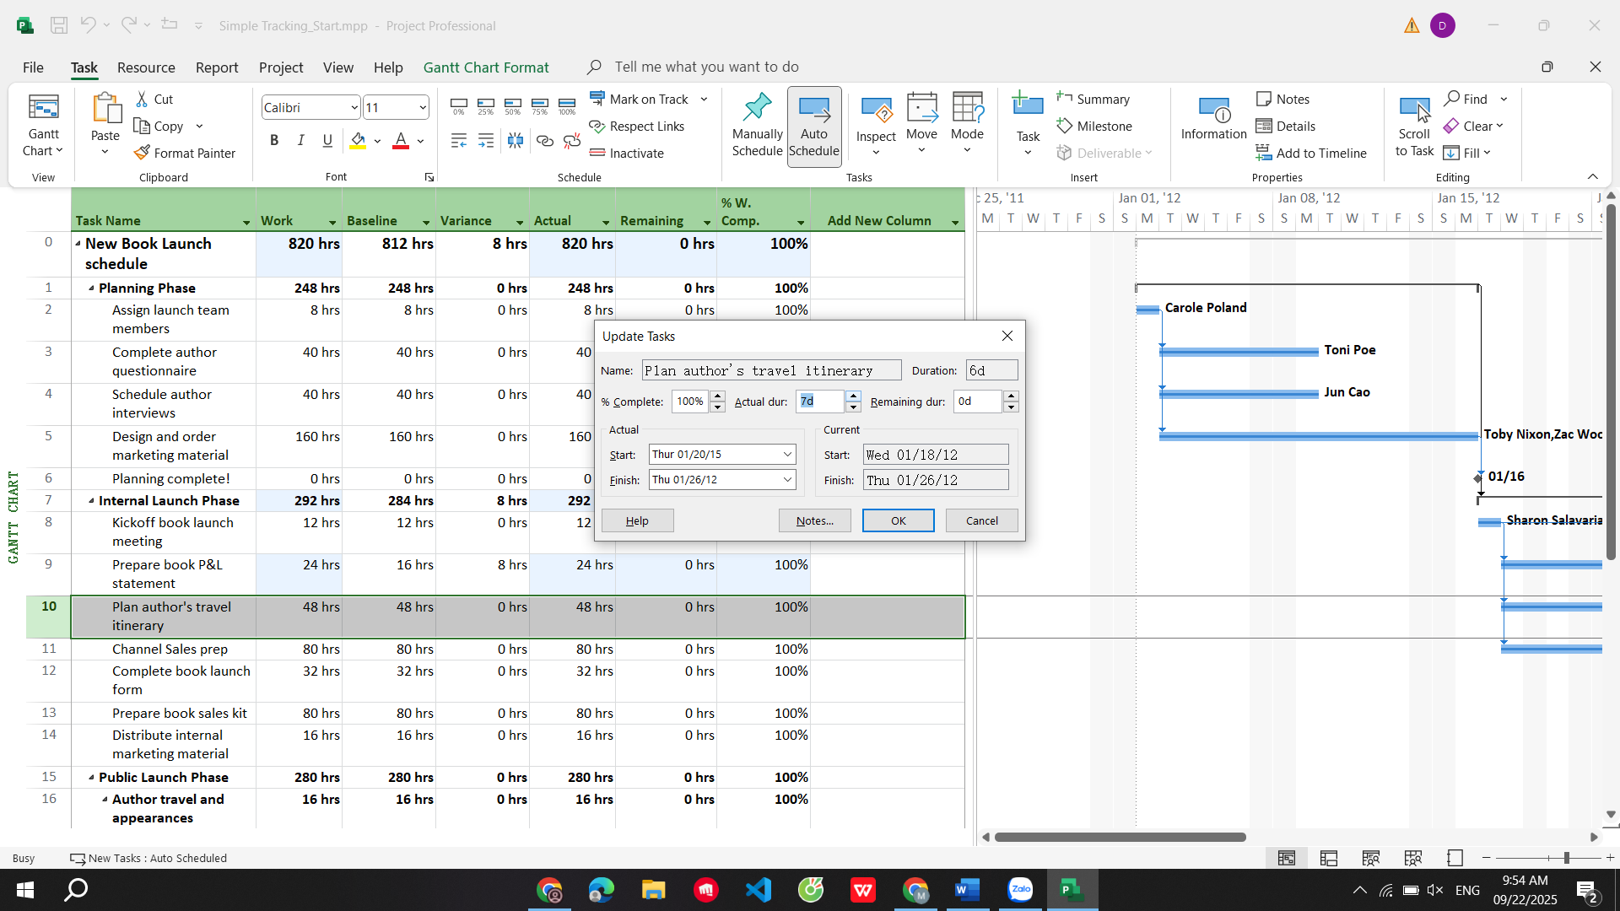
8. Nhấp vào OK.
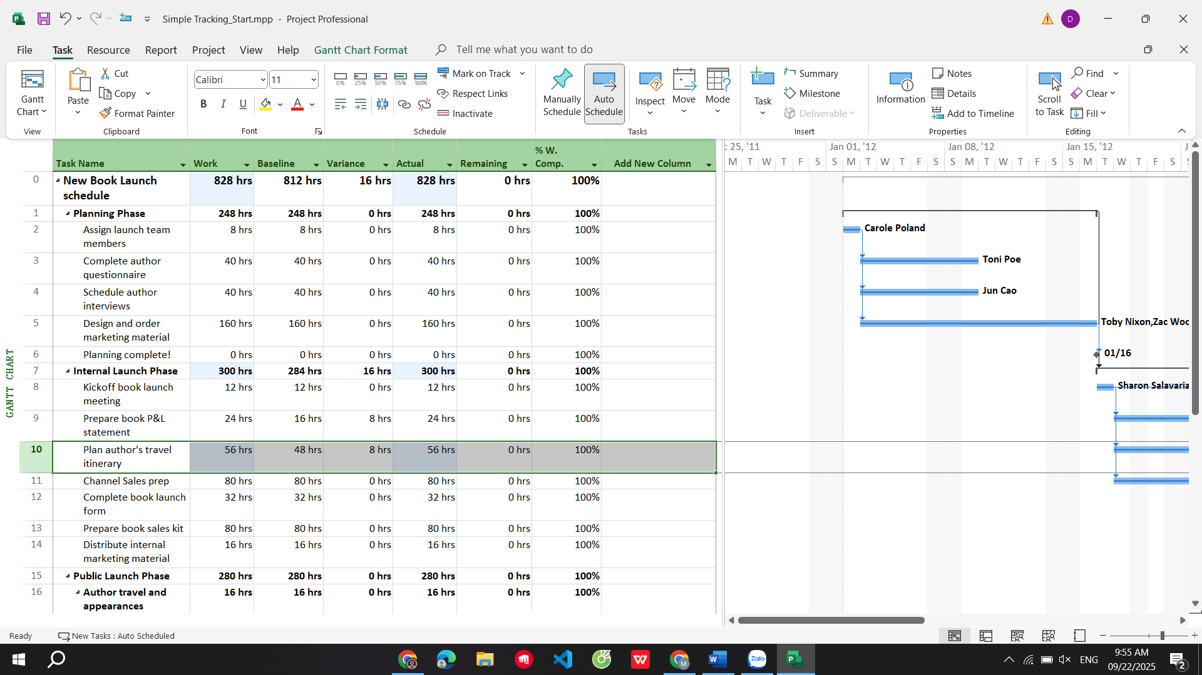
Dự án ghi lại ngày bắt đầu thực tế, thời lượng và công việc thực tế và dự kiến của nhiệm vụ. Các giá trị này cũng được tổng hợp vào nhiệm vụ tóm tắt Giai đoạn ra mắt nội bộ (nhiệm vụ 7) và nhiệm vụ tóm tắt dự án (nhiệm vụ 0), như được chỉ ra bởi phần đánh dấu thay đổi.

Để kết thúc bài tập này, bạn sẽ ghi lại rằng nhiệm vụ 11 bắt đầu đúng giờ nhưng mất nhiều thời gian hơn dự định để hoàn thành.
9. Trong cột “Task Name”, nhấp vào nhiệm vụ 11, Chuẩn bị kênh bán hàng. 10. Trên tab “Task”, trong nhóm “Schedule”, bấm vào mũi tên xuống ở bên phải của nút đánh dấu theo dõi “Mark on Track”, rồi bấm cập nhật nhiệm vụ “Update Tasks”.
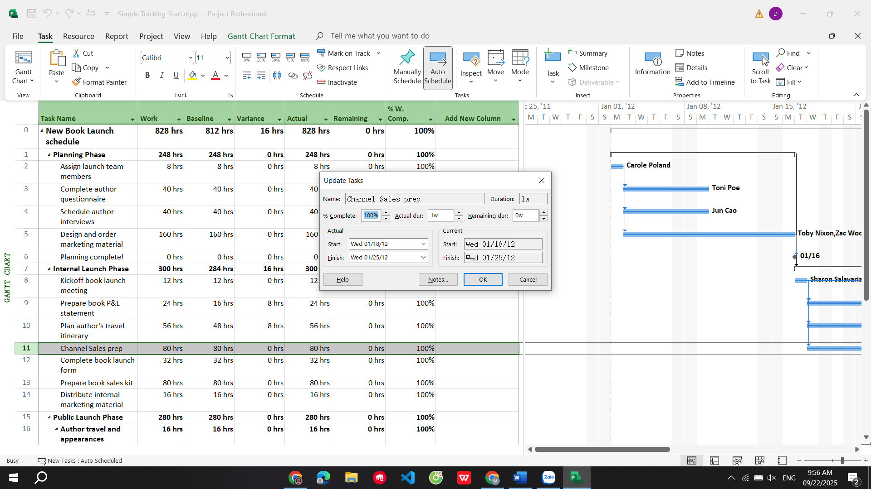
Hộp thoại “Update Task” xuất hiện.
11.Trong trường thời lượng thực tế “Actual dur”, nhập 7d, sau đó bấm OK. Dự án ghi lại thời lượng thực tế của nhiệm vụ. Hãy nhớ rằng giá trị thời lượng thực tế là "7 ngày" có nghĩa là bảy ngày làm việc, không phải bảy ngày theo lịch (calendar).
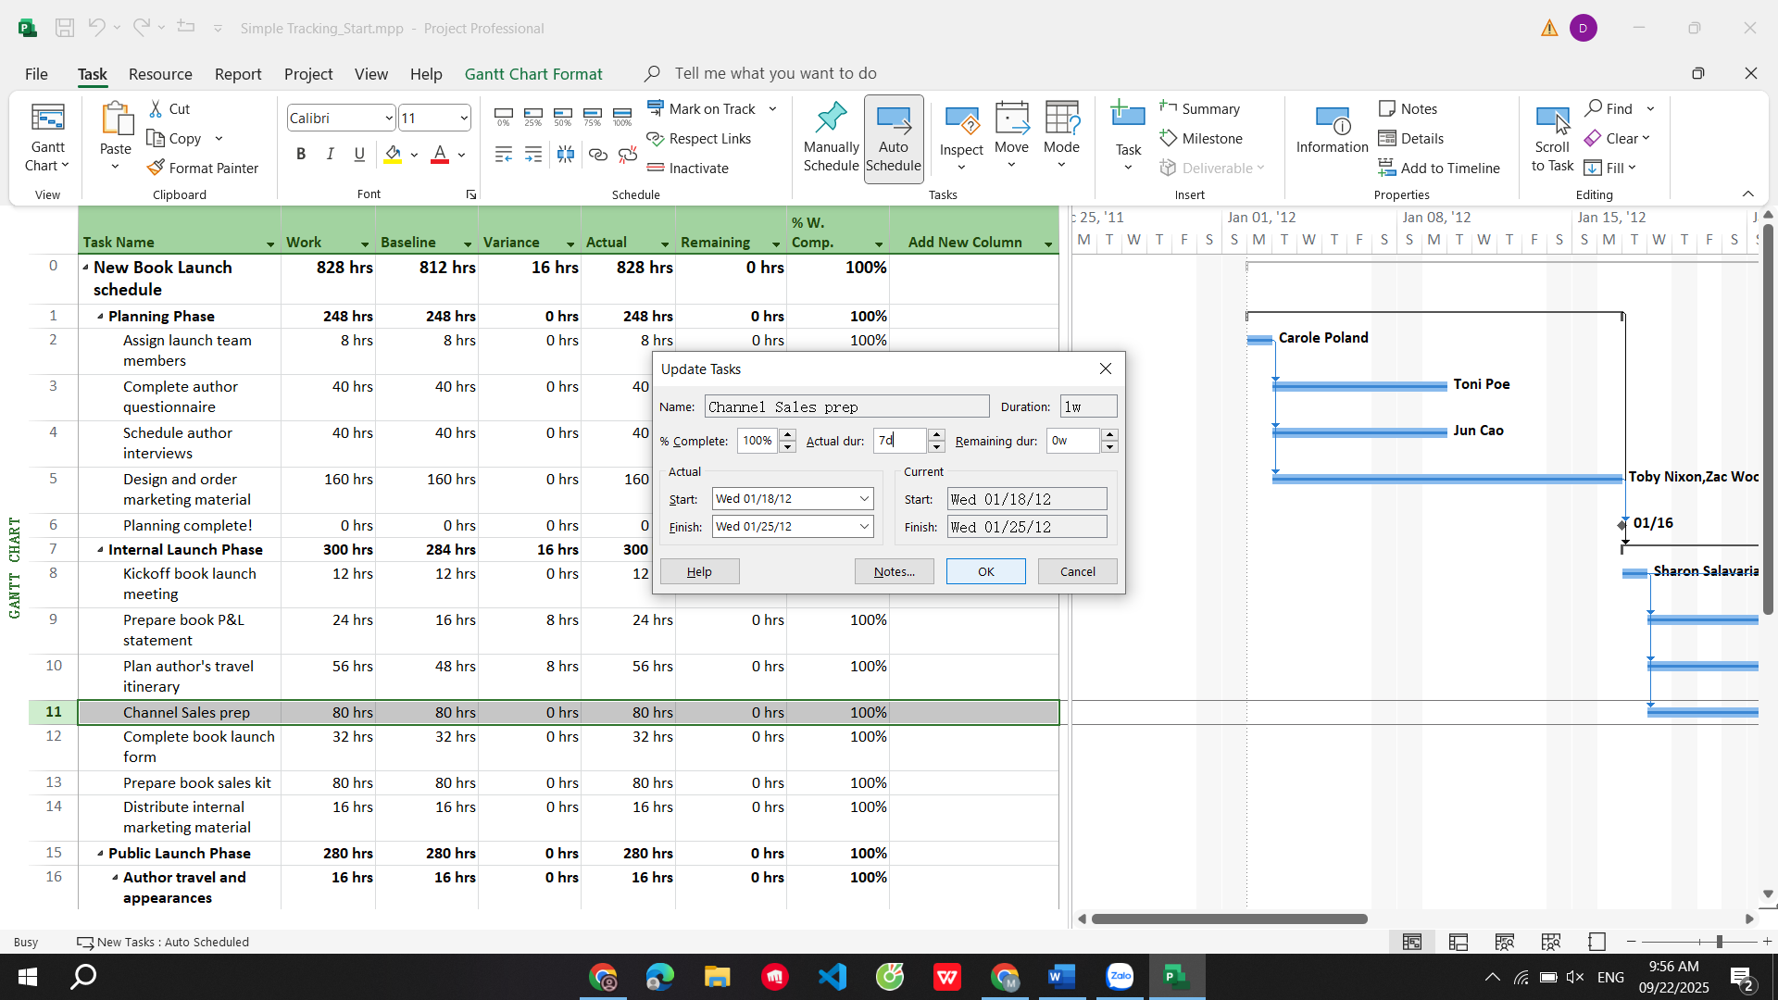
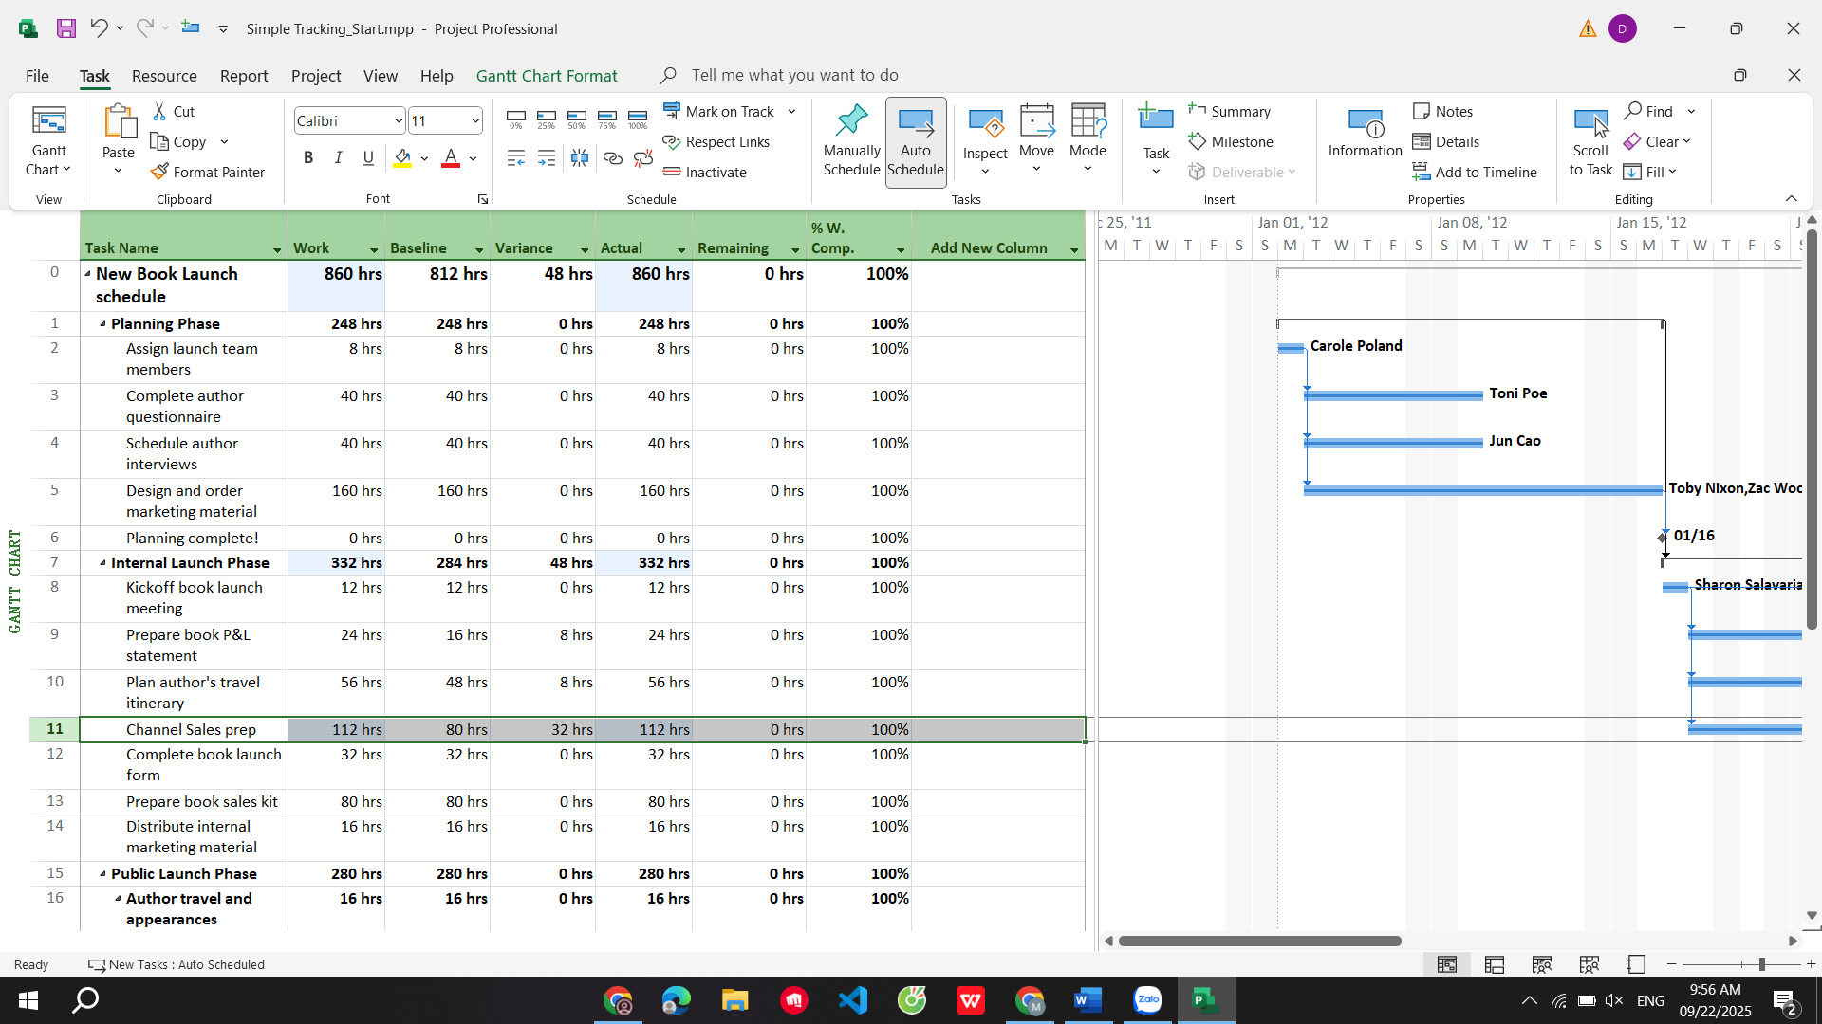
Vì bạn không chỉ định ngày bắt đầu thực tế, Dự án giả định rằng nhiệm vụ bắt đầu như đã lên lịch. Tuy nhiên, dựa trên thời lượng thực tế bạn đã nhập, Dự án tính ngày kết thúc thực tế muộn hơn ngày kết thúc đã lên lịch (dự kiến) ban đầu. Tương tự như vậy, giá trị công việc thực tế (112 giờ) lớn hơn công việc đã lên lịch ban đầu (80 giờ).
Lưu ý: Bạn cũng có thể áp dụng tất cả các phương pháp theo dõi được trình bày cho các nhiệm vụ được lên lịch một cách thủ công. Bạn cũng có thể ghi lại giá trị bắt đầu thực tế, kết thúc thực tế hoặc thời lượng còn lại cho nhiệm vụ được lên lịch một cách thủ công.
12. Đóng tập tin “Simple Tracking_Start.mpp”.
5. Các điểm chính của Phần I
- Trước khi theo dõi công việc thực tế trong một kế hoạch, bạn nên thiết lập một đường cơ sở. Điều này cung cấp cho bạn một bản chụp nhanh về kế hoạch ban đầu.
- Sau khi ghi lại tiến độ trong kế hoạch của mình, bạn có thể so sánh kế hoạch như được lên lịch hiện tại với đường cơ sở của nó. Đây là một cách để biết liệu dự án của bạn có đang đi đúng hướng hay không.
- Khi ghi lại tiến độ trong một kế hoạch, bạn có một loạt các tùy chọn, bao gồm theo dõi tiến độ theo lịch trình, theo phần trăm hoàn thành hoặc theo các giá trị công việc thực tế, bắt đầu, kết thúc hoặc thời lượng.

II. Theo dõi tiến độ các nhiệm vụ và phân công
1. Cập nhật đường cơ sở
Nếu bạn đã hoàn thành Phần I, bạn đã biết cách lưu một đường cơ sở cho một kế hoạch. Nhớ lại rằng đường cơ sở là tập hợp các giá trị quan trọng trong một kế hoạch, chẳng hạn như ngày kết thúc, ngày bắt đầu dự kiến và chi phí của nhiệm vụ, tài nguyên và phân công. Khi bạn lưu (hoặc đặt) một đường cơ sở, Dự án sẽ lưu các giá trị hiện có trong kế hoạch để dùng cho việc so sánh trong tương lai.
Hãy nhớ rằng mục đích của đường cơ sở là ghi lại những gì bạn mong đợi kế hoạch sẽ như thế nào tại một thời điểm. Tuy nhiên, khi thời gian trôi qua, bạn có thể cần phải thay đổi mong đợi của mình. Sau khi lưu một kế hoạch đường cơ sở ban đầu, bạn có thể cần phải tinh chỉnh kế hoạch bằng cách thêm hoặc xóa các nhiệm vụ hoặc phân công hoặc thực hiện các điều chỉnh khác. Để giữ một đường cơ sở chính xác cho việc so sánh sau này, bạn có một số tùy chọn:
- Cập nhật đường cơ sở cho toàn bộ dự án. Điều này chỉ đơn giản là thay thế các giá trị đường cơ sở ban đầu bằng các giá trị đã được lên lịch hiện tại. - Cập nhật đường cơ sở cho các nhiệm vụ đã chọn. Việc này không ảnh hưởng đến các giá trị đường cơ sở cho các nhiệm vụ khác hoặc các giá trị đường cơ sở tài nguyên trong kế hoạch.
- Lưu đường cơ sở thứ hai hoặc tiếp theo. Bạn có thể lưu tới 11 đường cơ sở trong một kế hoạch. Đường đầu tiên được gọi là Đường cơ sở, và các đường còn lại là Đường cơ sở 1 đến Đường cơ sở 10.
Kịch bản: Tại Nhà xuất bản Trẻ, việc lập kế hoạch cho dự án sách mới dành cho trẻ em đã trải qua một số điều chỉnh bổ sung. Điều này bao gồm một số điều chỉnh đối với thời lượng nhiệm vụ và một nhiệm vụ mới trong giai đoạn Sự tiếp nhận. Do những thay đổi này, bạn cần phải nắm bắt một đường cơ sở mới trước khi công việc bắt đầu.
Trong bài tập này, bạn so sánh kế hoạch được lên lịch hiện tại với kế hoạch cơ sở và cập nhật đường cơ sở cho kế hoạch.
1. Tạo tập tin thứ 2, dựa vào Task bên dưới, đặt tên “Advanced Tracking A_Start.mpp”, để hoàn thành bài tập này.
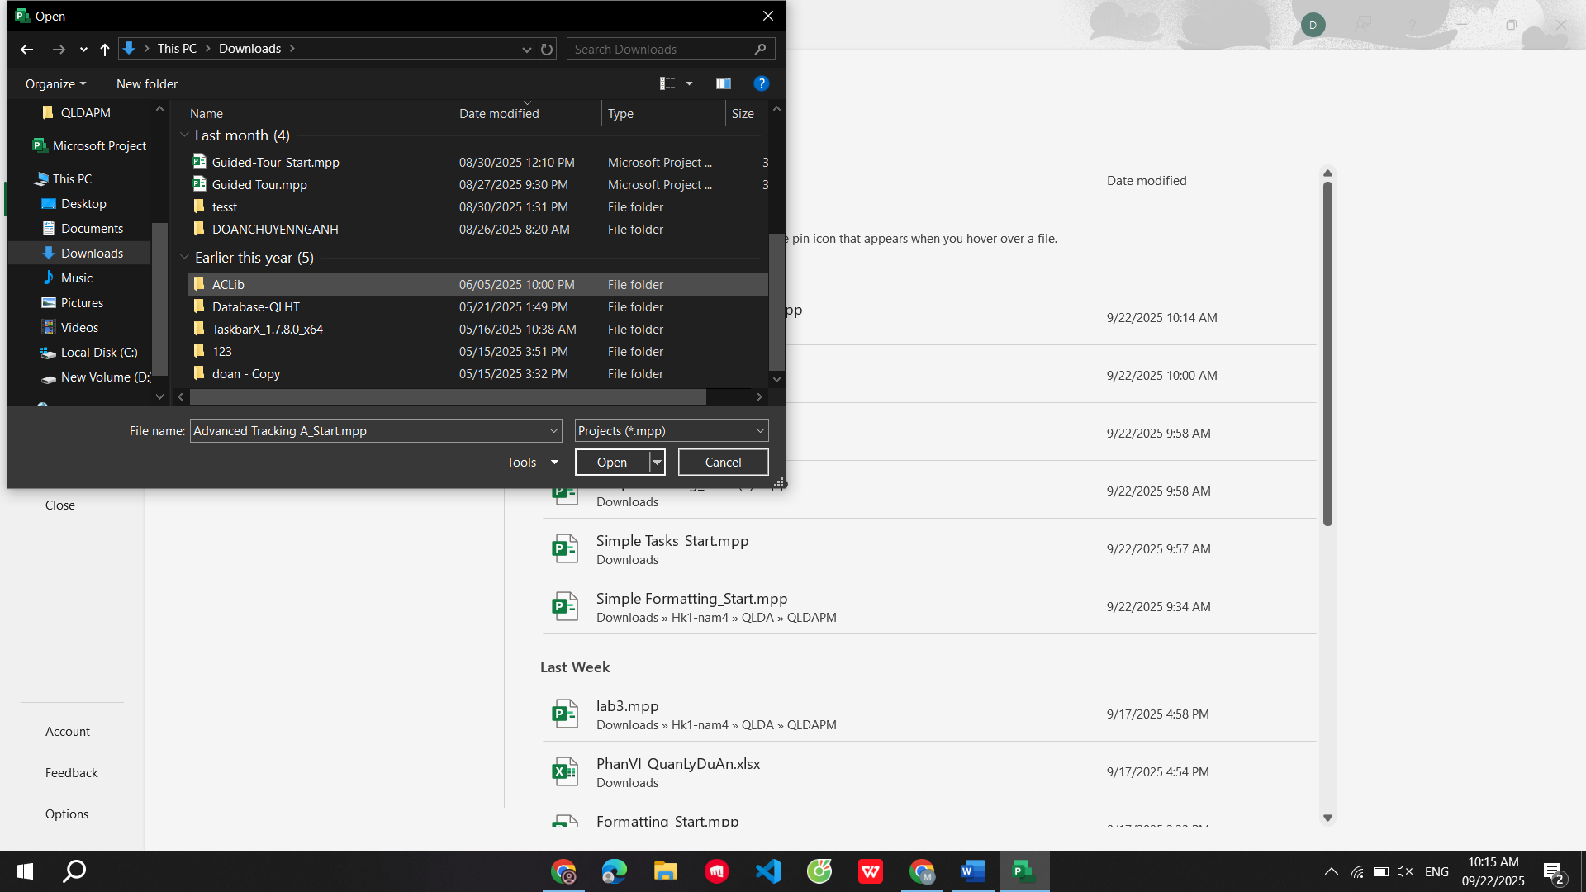
2. Trên tab “View”, trong nhóm “Task View”, bấm vào mũi tên xuống bên dưới nút “Gantt Chart” rồi bấm “Tracking Gantt”.
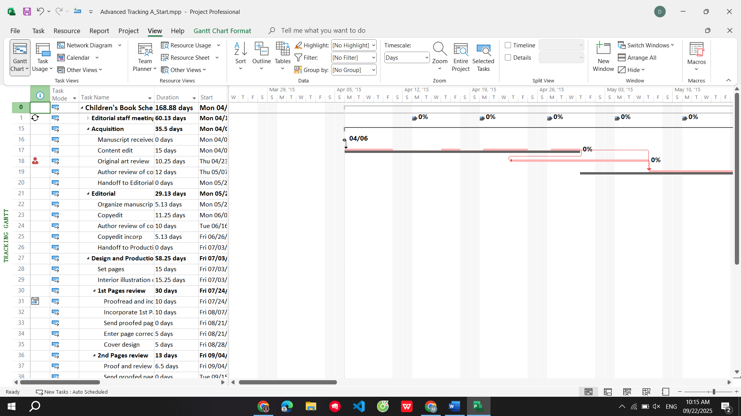
Khung nhìn Tracking Gantt xuất hiện.
Trong phần biểu đồ của khung nhìn này, các nhiệm vụ hiện đang được lên lịch xuất hiện dưới dạng thanh màu xanh lam (nếu chúng không phải là nhiệm vụ tới hạn (critical tasks)) hoặc thanh màu đỏ (nếu chúng là nhiệm vụ tới hạn). Dưới chúng, các giá trị đường cơ sở của mỗi nhiệm vụ xuất hiện dưới dạng các thanh màu xám.
Lưu ý: Trong khung nhìn biểu đồ Gantt, màu sắc, mẫu và hình dạng của các thanh đại diện cho những thứ cụ thể. Để xem bất kỳ mục nào trên biểu đồ Gantt, chỉ cần trỏ chuột vào mục đó và mô tả sẽ xuất hiện trong ScreenTip. Để xem chú giải đầy đủ về các mục biểu đồ Gantt và định dạng của chúng, trên tab “Format”, trong nhóm “Bar Styles”, bấm “Format” rồi bấm “Bar Styles”.

3. Trong cột “Task Name”, nhấn tên của nhiệm vụ 18, Đánh giá tác phẩm gốc.
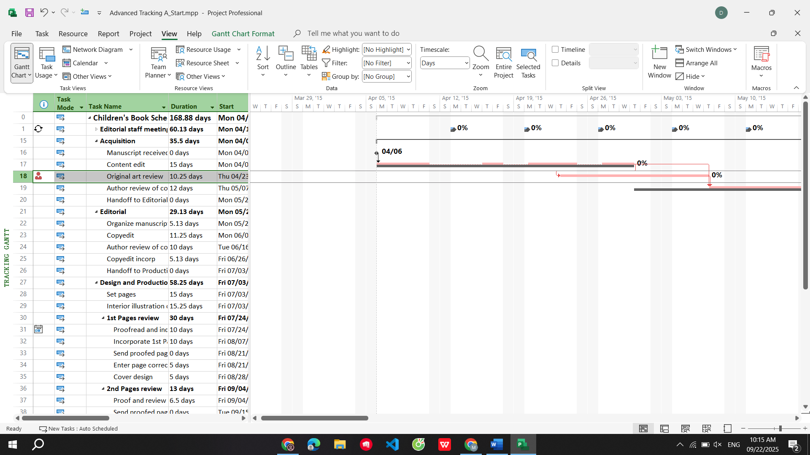
4. Trên tab “Task” trong nhóm chỉnh sửa “Editing”, bấm di chuyển đến tác vụ “Scroll to Task”.
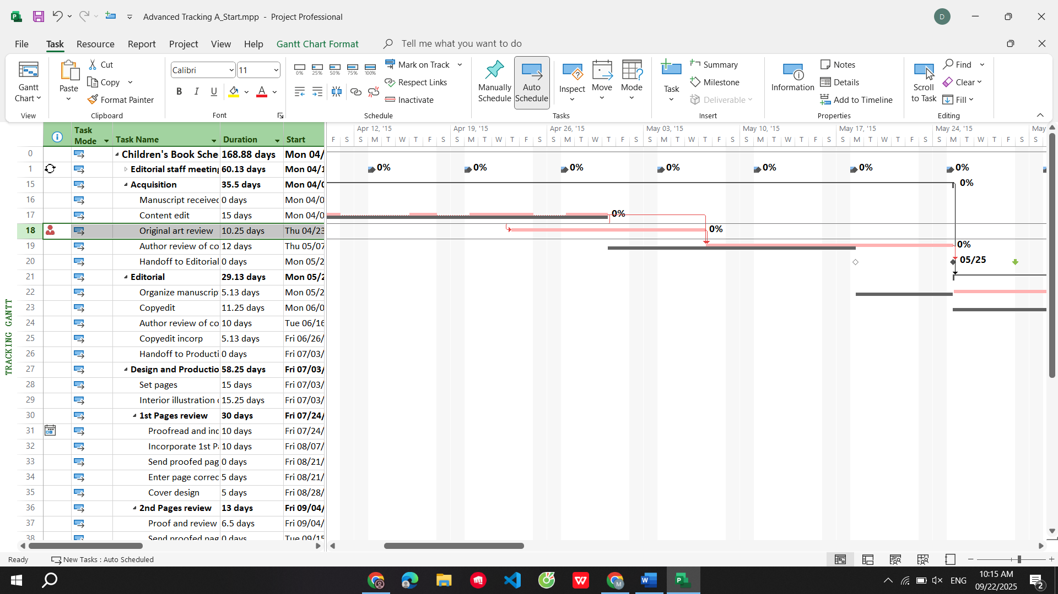
Lưu ý: Để chọn một công việc nhanh chóng, ngay cả một công việc bạn không thể thấy trong chế độ xem hiện tại, hãy nhấn Ctrl + G. Sau đó, trong trường ID của hộp thoại “Go To”, nhập số của công việc rồi bấm OK.
Khung nhìn Tracking Gantt cuộn để hiển thị thanh Gantt cho nhiệm vụ 18, Đánh giá tác phẩm gốc. Nhiệm vụ này đã được thêm vào kế hoạch sau khi đường cơ sở ban đầu đã được lưu. Như bạn có thể thấy trong khung nhìn Tracking Gantt, nhiệm vụ này không có thanh đường cơ sở, cho biết rằng nó không có giá trị đường cơ sở. Ngoài ra, thời lượng của nhiệm vụ bổ sung đã dịch chuyển các nhiệm vụ kế nhiệm ra khỏi các đường cơ sở của chúng.
Để có cái nhìn bao quát hơn về đường cơ sở của kế hoạch, bạn sẽ điều chỉnh mức thu phóng (zoom).
5. Trên tab “View”, trong nhóm thu phóng “Zoom”, trong hộp thang thời gian “Timescale”, bấm “Weeks”. Bạn có thể thấy rằng hiện tại không có nhiệm vụ nào sau này trong kế hoạch phù hợp với các đường cơ sở của chúng.
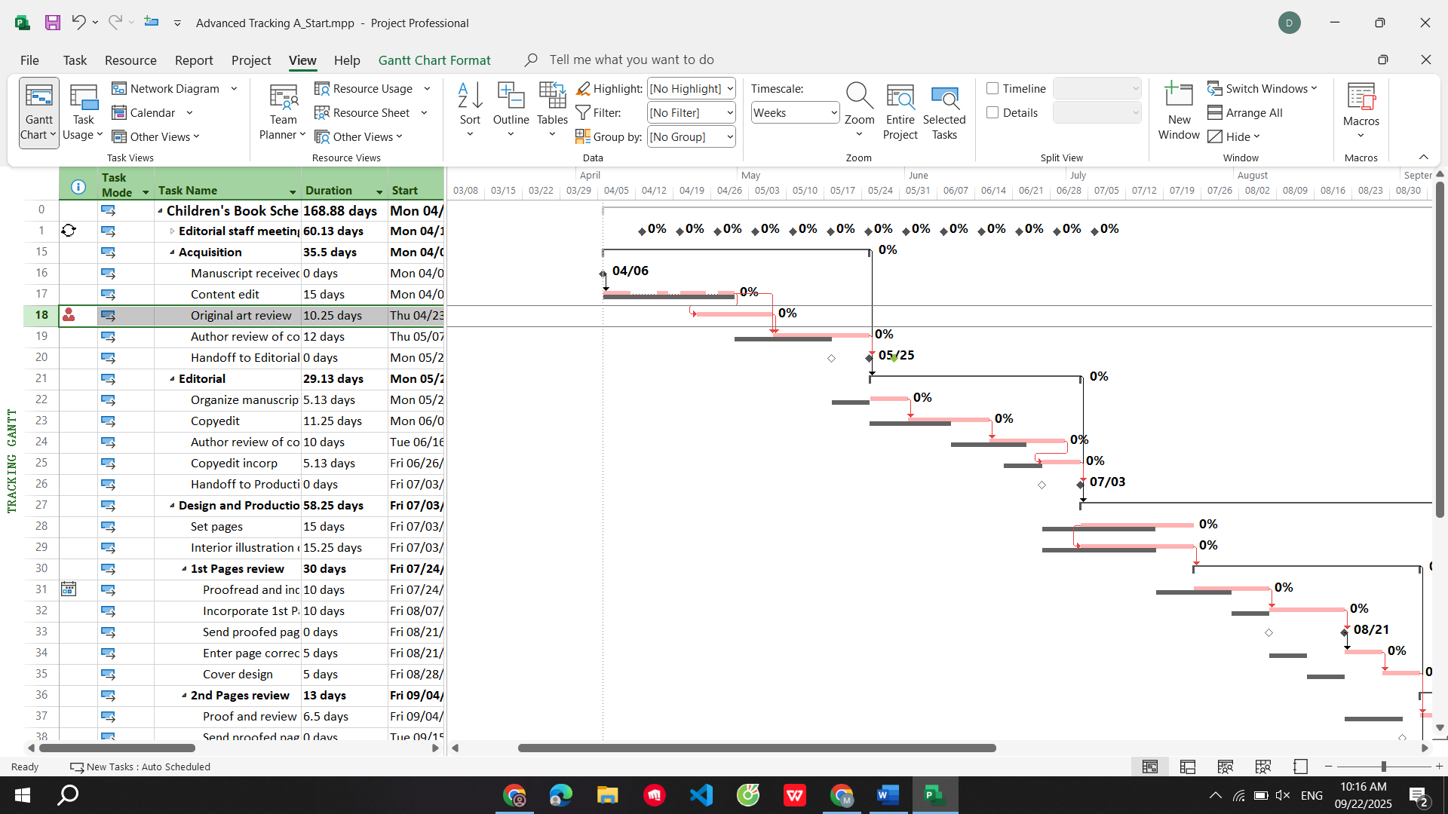
Để kết thúc bài tập này, bạn sẽ lưu lại đường cơ sở cho kế hoạch. Làm như vậy sẽ cập nhật tất cả thông tin cơ bản cho các nhiệm vụ, tài nguyên và bài tập trước khi theo dõi tiến độ.
Lưu ý: Kế hoạch này bao gồm một đường cơ sở đã lưu trước đó mà bây giờ bạn sẽ ghi đè. Điều đó là tốt ở giai đoạn này của dự án, khi việc lập kế hoạch đã hoàn tất và bạn muốn có đường cơ sở được cập nhật mới nhất trước khi ghi lại bất kỳ công việc thực tế nào. Tuy nhiên, sau khi công việc đã được ghi lại, bạn nên cẩn thận về việc ghi đè lên bất kỳ giá trị cơ sở nào đã lưu trước đó. Sau khi bạn ghi đè đường cơ sở, các giá trị ban đầu sẽ được thay thế và không thể truy xuất được. Việc lưu các đường cơ sở bổ sung thường là một chiến lược tốt hơn sau khi công việc của dự án đã bắt đầu.

6. Trên tab dự án “Project”, trong nhóm lịch biểu “Schedule”, bấm thiết lập đường cơ sở “Set Baseline”, rồi bấm “Set Baseline…”. Hộp thoại thiết lập đường cơ sở xuất hiện.
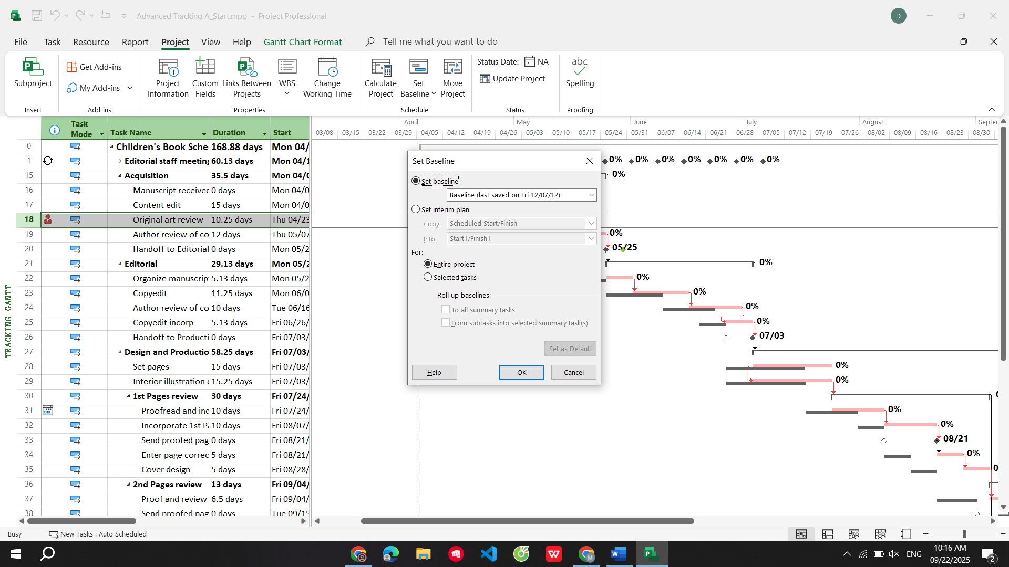
7. Đảm bảo rằng tùy chọn “Set Baseline” được chọn. Trong vùng “For”, đảm bảo rằng tùy chọn “Entire project” được chọn. Lưu ý rằng ngày lưu lần cuối “last saved” mà bạn thấy có thể khác.


8. Nhấn OK để cập nhật đường cơ sở.

Dự án cảnh báo bạn rằng bạn sắp ghi đè lên các giá trị đường cơ sở đã lưu trước đó.

9. Nhấn Yes.
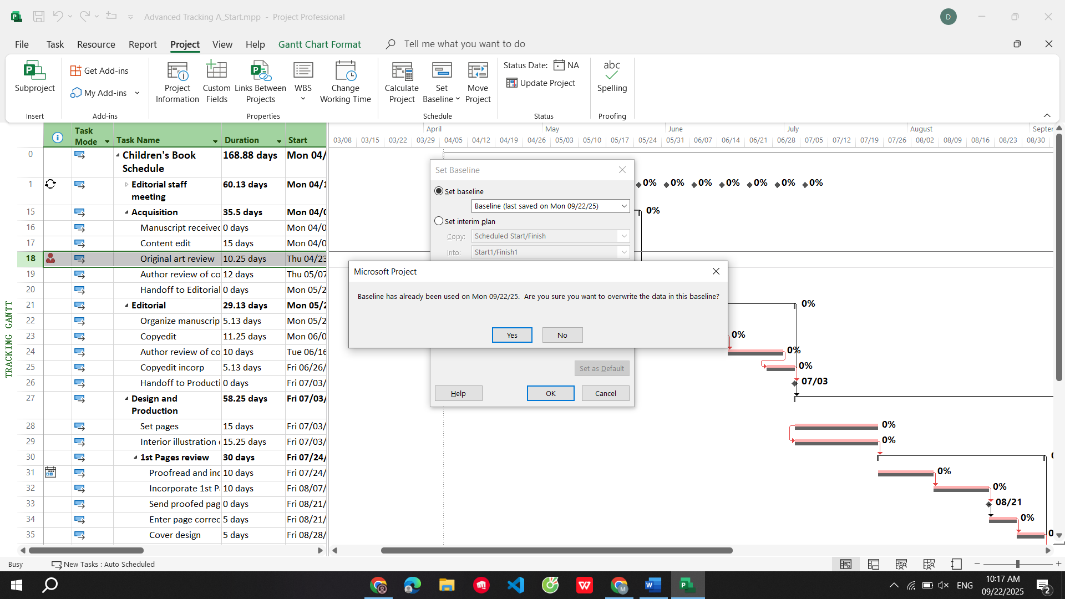
Dự án cập nhật các giá trị đường cơ sở cho kế hoạch.

Nhiệm vụ 18 hiện có một đường cơ sở, và tất cả các giá trị đường cơ sở của các nhiệm vụ khác hiện khớp với các giá trị đã lên lịch của chúng.
10. Đóng tập tin “Advanced_Tracking A_Start.mpp”.
2. Theo dõi dựa trên tổng giá trị công việc thực tế cho từng nhiệm vụ và phân công
Nếu bạn đã hoàn thành Phần I, bạn đã nhập các giá trị bắt đầu, kết thúc và thời lượng thực tế cho các nhiệm vụ riêng lẻ. Đối với các nhiệm vụ có tài nguyên được chỉ định, bạn có thể nhập các giá trị công việc thực tế và còn lại cho toàn bộ nhiệm vụ hoặc các phân công cụ thể cho nhiệm vụ đó. Để giúp bạn hiểu cách Dự án xử lý các giá trị thực tế mà bạn nhập, hãy xem xét những điều sau:
- Nếu một nhiệm vụ có một tài nguyên duy nhất được phân giao cho nó, thì các giá trị công việc thực tế mà bạn nhập cho nhiệm vụ hoặc phân công áp dụng như nhau cho cả nhiệm vụ và tài nguyên. Ví dụ: nếu bạn ghi lại rằng nhiệm vụ có 5 giờ làm việc thực tế, giá trị đó sẽ áp dụng cho nhiệm vụ và tài nguyên được phân giao.
- Nếu một nhiệm vụ có nhiều tài nguyên được phân giao cho nó, các giá trị công việc thực tế mà bạn nhập cho nhiệm vụ sẽ được phân phối giữa các phân công hoặc chia xuống các phân công theo các đơn vị được phân giao của chúng. Mức độ chi tiết này là phù hợp nếu bạn không quan tâm đến các chi tiết ở cấp độ phân công cá nhân.
- Nếu một nhiệm vụ có nhiều tài nguyên được phân giao cho nó, các giá trị công việc thực tế mà bạn nhập cho một phân công được tổng hợp cho nhiệm vụ. Tuy nhiên, giá trị công việc thực tế mới không ảnh hưởng đến các giá trị công việc của các phân công khác trên nhiệm vụ. Mức độ chi tiết này là phù hợp nếu các chi tiết ở cấp độ phân công cá nhân là quan trọng đối với bạn.
Kịch bản: Tại Nhà xuất bản Trẻ, một số nhiệm vụ trong kế hoạch sách mới cho trẻ em có nhiều hơn một tài nguyên được phân giao. Để có cái nhìn rõ hơn về cách bạn ghi lại công việc thực tế cho các nhiệm vụ như vậy ảnh hưởng đến công việc được giao, bạn sẽ chuyển sang khung nhìn “Task Usage” và sau đó ghi lại các thực tế.

Trong bài tập này, bạn ghi lại các thực tế ở cấp độ nhiệm vụ và cấp độ phân công và xem cách thức thông tin được tổng hợp lên hoặc xuống giữa các nhiệm vụ và các phân công.
1. Tạo tiếp tập tin mới, dựa vào Task bên dưới, đặt tên là “Advanced Tracking B_Start.mpp”, để hoàn thành bài tập này.
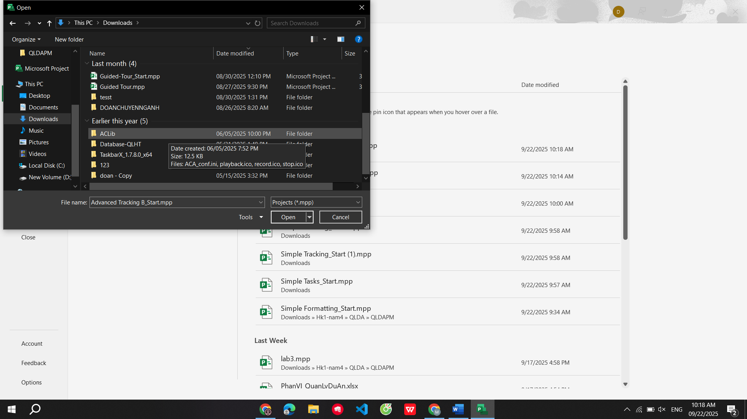
Phiên bản này của kế hoạch bao gồm các giá trị đường cơ sở được cập nhật đã lưu trước đó, cũng như các thực tế đầu tiên được báo cáo dựa trên các nhiệm vụ đầu tiên trong giai đoạn Sự tiếp nhận.

2. Trên tab “View”, trong nhóm “Task Views”, bấm “Task Usage”.
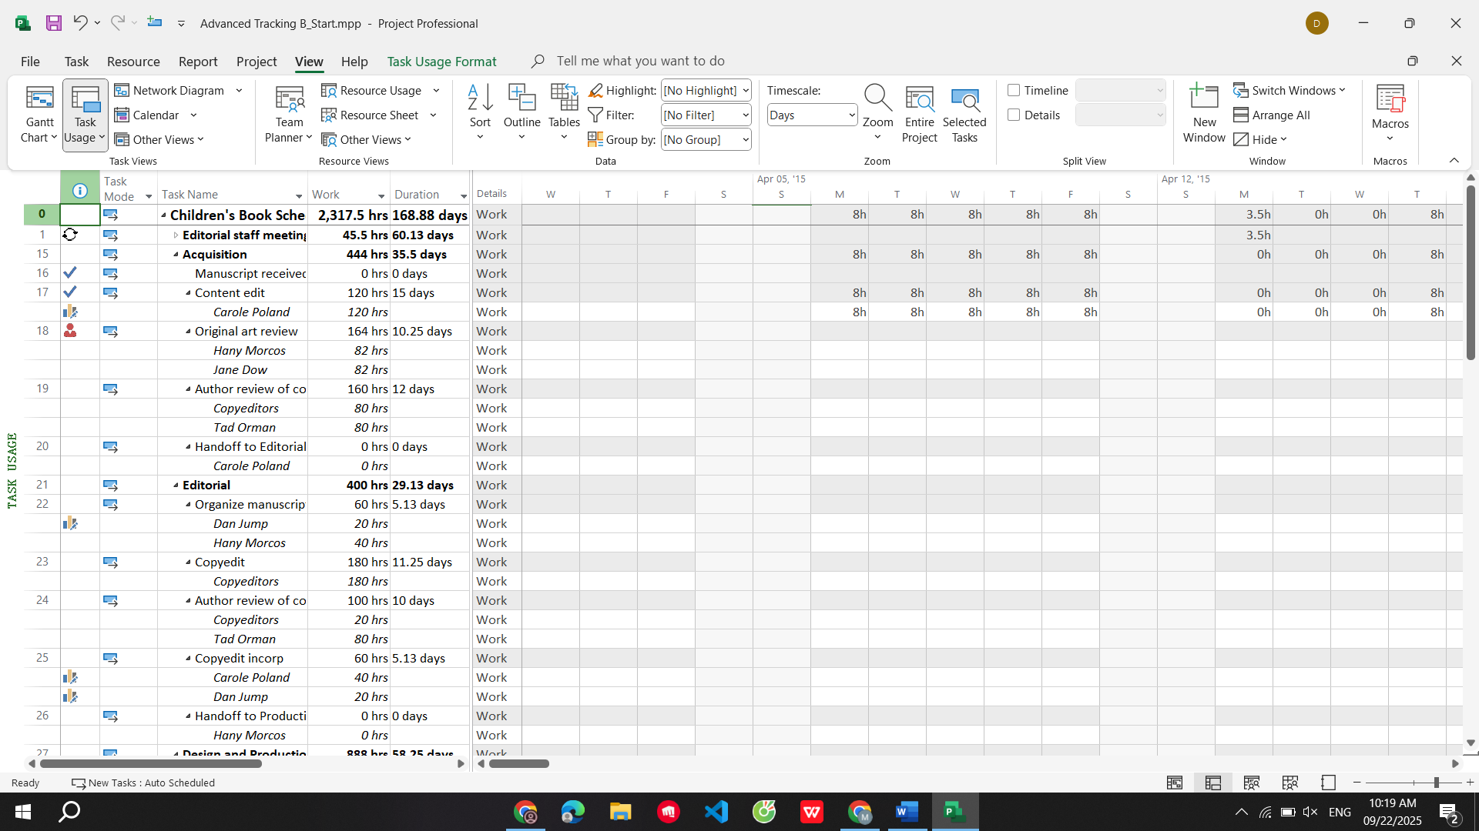
Khung nhìn “Task Usage” xuất hiện. Khung nhìn “Task Usage” liệt kê các tài nguyên trong các nhiệm vụ mà chúng được phân giao cho những nhiệm vụ đó. Thông tin này xuất hiện trong bảng bên trái. Ở phía bên phải, bạn thấy các dòng được sắp xếp theo thang thời gian. Các dòng hiển thị những giá trị công việc đã lên lịch cho từng nhiệm vụ hoặc tài nguyên được phân công; dòng nhiệm vụ có nền bóng mờ và dòng phân công có nền trắng.
3. Trong cột “Task Name”, nhấn tên của nhiệm vụ 18, Đánh giá tác phẩm gốc.
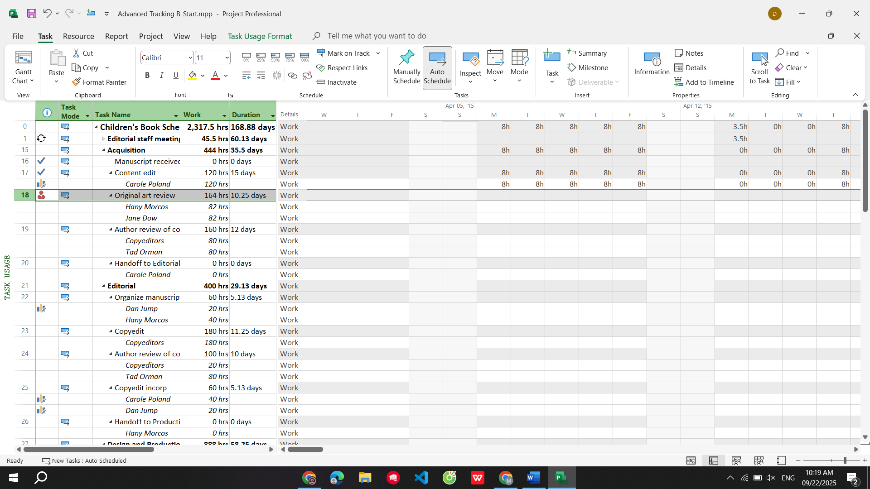
4. Trên tab “Task”, trong nhóm “Editing”, bấm “Scroll to Task”.
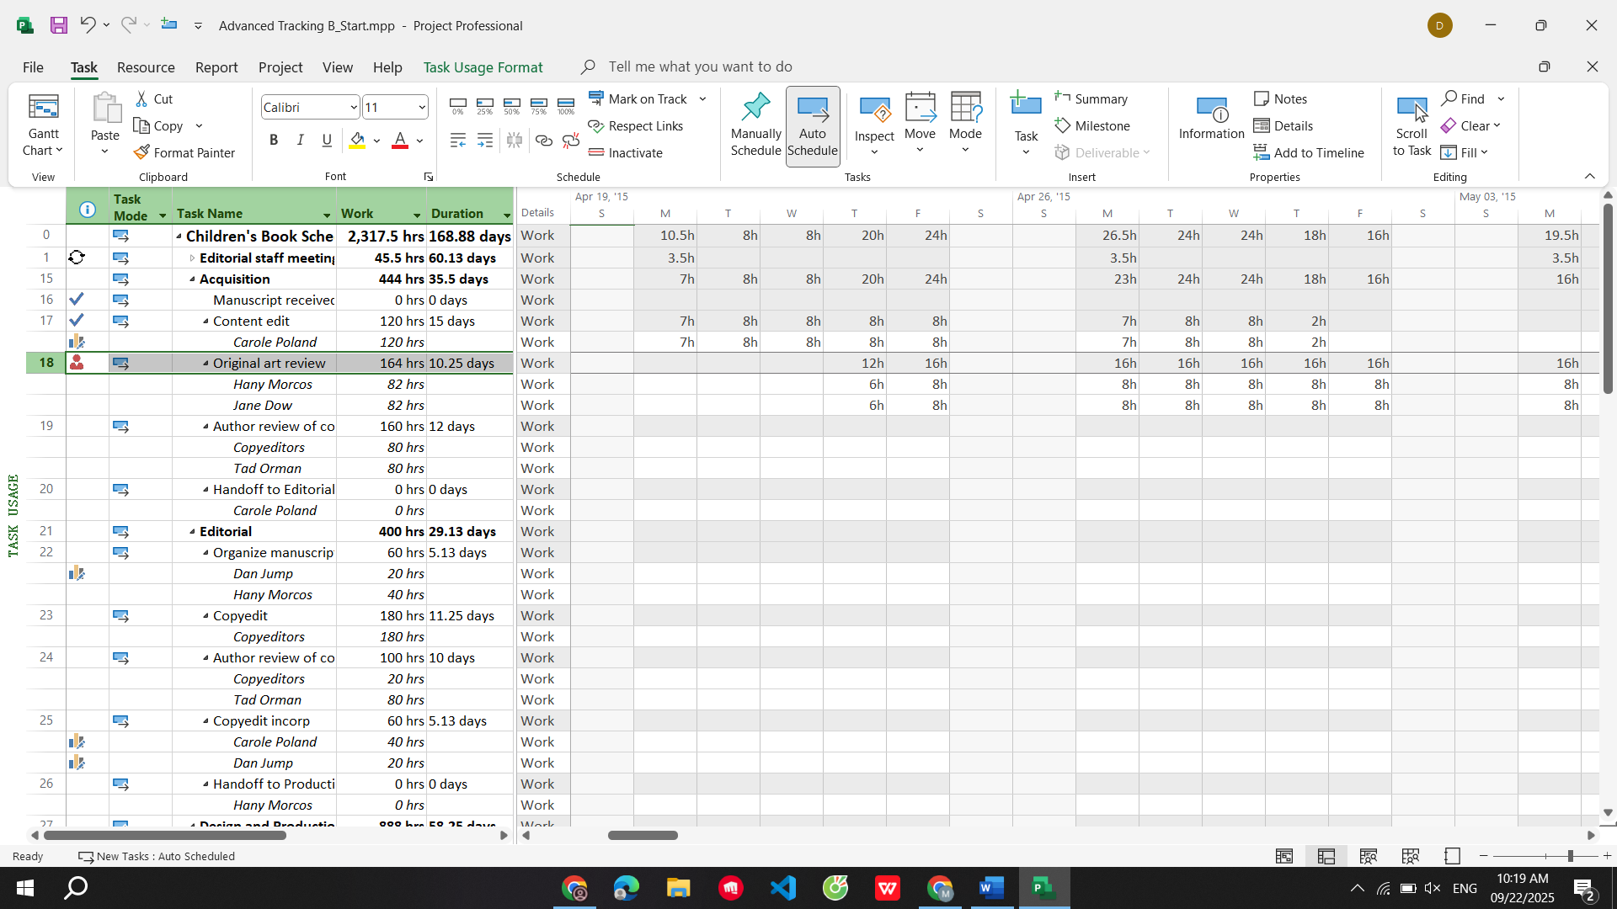
Lưới phân đoạn thời gian ở bên phải của khung nhìn sẽ hiển thị công việc đã lên lịch đầu tiên cho nhiệm vụ.
Tiếp theo, bạn sẽ chuyển đổi bảng và các chi tiết được hiển thị trong khung nhìn.
5. Trên tab “View”, trong nhóm dữ liệu “Data”, bấm “Tables” rồi bấm “Work”. Bảng Work xuất hiện.
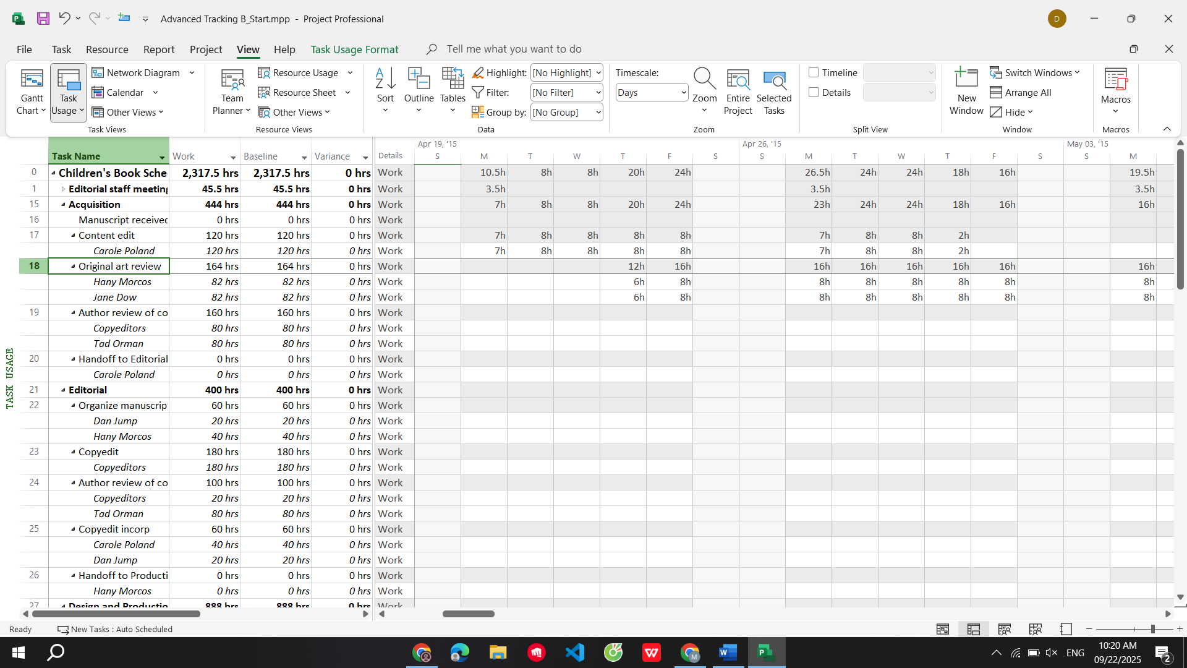
Bảng này bao gồm các cột công việc thực tế (Actual Work) và công việc còn lại (Remaining Work) mà bạn sẽ làm việc trong thời gian ngắn, mặc dù chúng có thể chưa hiển thị. Các giá trị trong cột công việc (Work) là tổng các phân công và nhiệm vụ cho công việc đã lên lịch. Lưu ý rằng giá trị công việc của mỗi nhiệm vụ là tổng các giá trị công việc phân công của nó. Ví dụ, tổng công việc cho nhiệm vụ 18 (164 giờ) là tổng của 82 giờ làm việc của Huỳnh Phương Nam và 82 giờ của Lê Xuân Thy cho nhiệm vụ.
Tiếp theo, bạn sẽ thay đổi các chi tiết được hiển thị trên lưới phân đoạn thời gian ở phía bên phải của khung nhìn.
6. Trên tab định dạng “Format”, trong nhóm chi tiết “Details”, bấm công việc thực tế “Actual Work”.
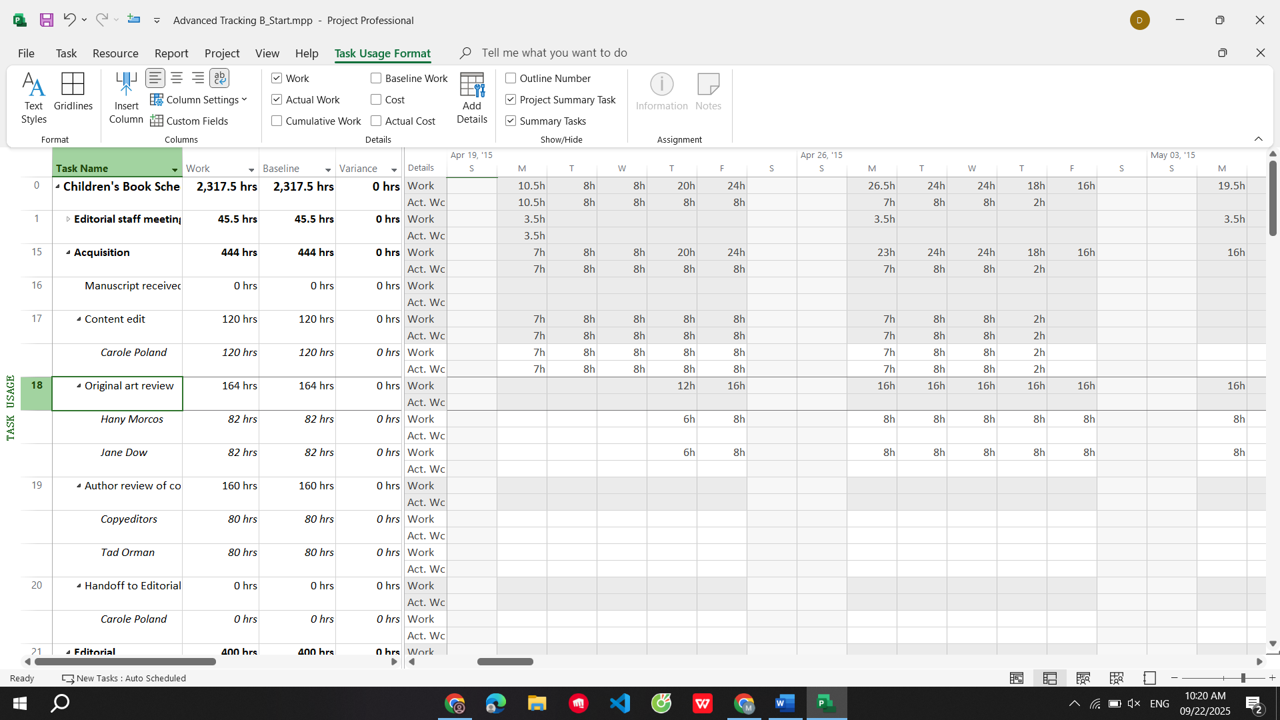
Đối với mỗi nhiệm vụ và phân công, Dự án hiện hiển thị các dòng công việc (Work) và công việc thực tế (Actual Work) trên lưới phân đoạn thời gian ở phía bên phải của khung nhìn.
Trong lưới phân đoạn thời gian, bạn thấy các giá trị công việc đã lên lịch mỗi ngày. Nếu bạn cộng các giá trị công việc hàng ngày cho một nhiệm vụ hoặc phân công cụ thể, tổng số bằng giá trị trong cột công việc (Work) cho nhiệm vụ hoặc phân công đó. Trong khung nhìn “Usage”, bạn thấy các giá trị công việc ở hai cấp độ chi tiết khác nhau: tổng giá trị cho một nhiệm vụ hoặc phân công và cấp độ theo phân đoạn thời gian chi tiết hơn. Hai bộ giá trị này có liên quan trực tiếp với nhau.
Tiếp theo, bạn sẽ nhập các giá trị công việc thực tế ở cấp độ phân công và cấp độ nhiệm vụ và xem chúng được phản ánh như thế nào trong các chi tiết theo phân đoạn thời gian.

7. Sử dụng chuột, kéo thanh chia dọc sang phải cho đến khi bạn có thể nhìn thấy tất cả các cột trong bảng công việc “Work”.
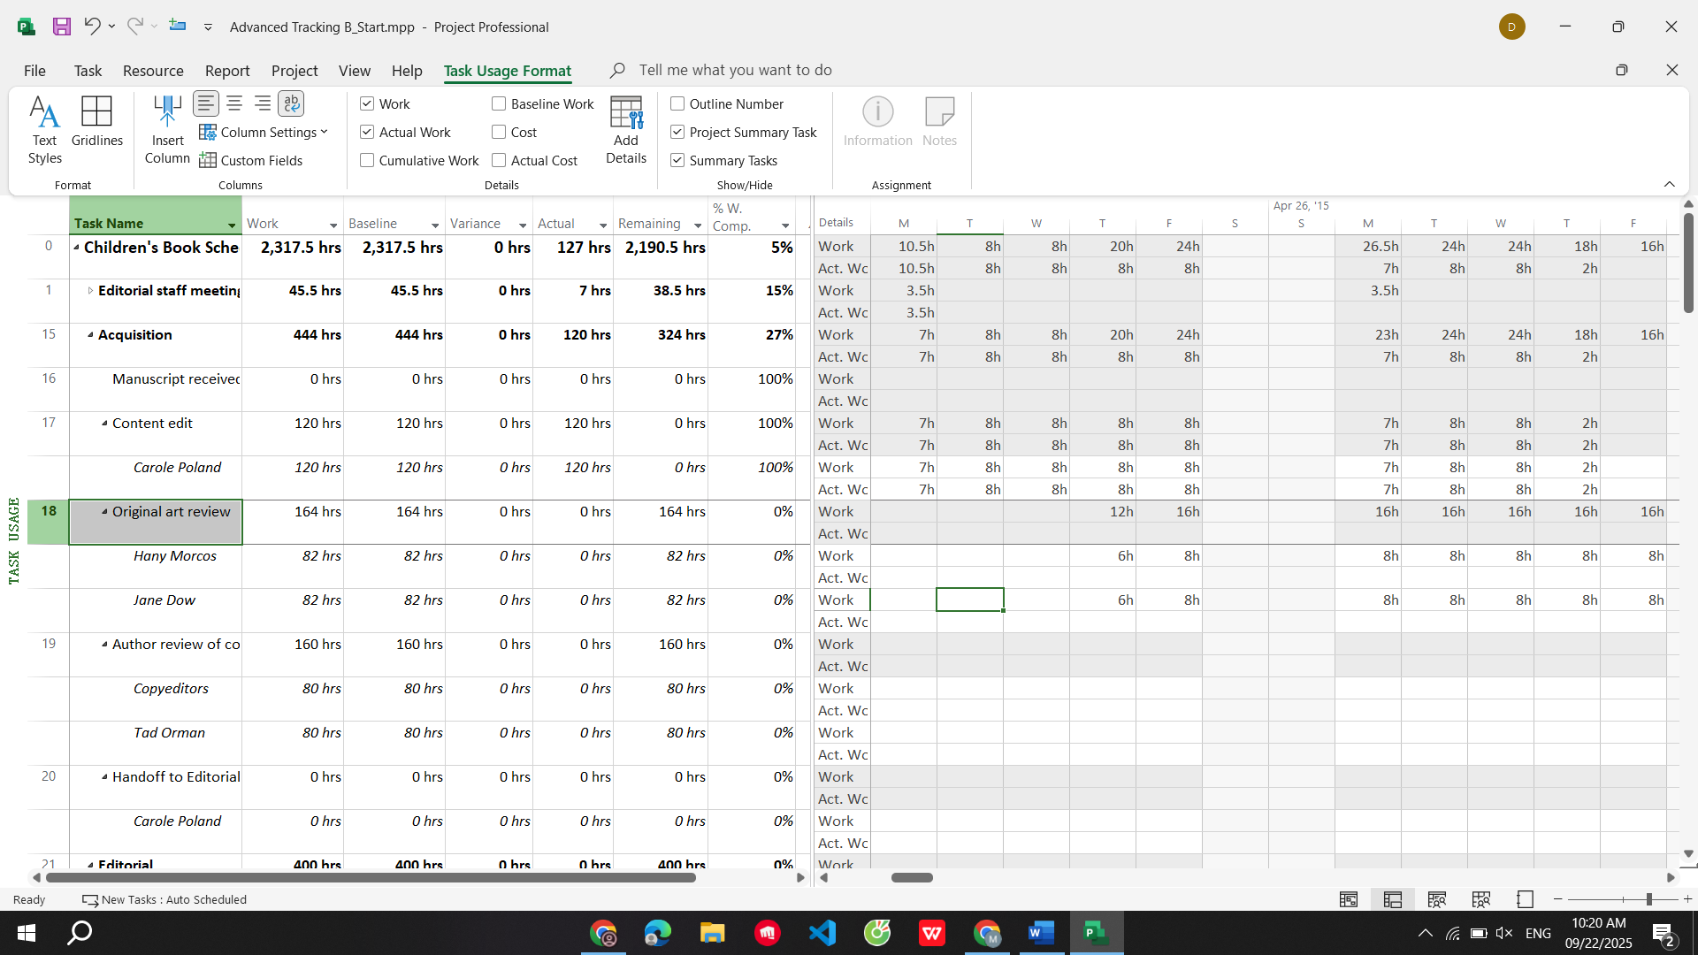
Lưu ý: Khi con trỏ chuột ở đúng vị trí để kéo thanh chia dọc, nó sẽ chuyển thành mũi tên hai đầu trỏ sang trái và phải. Việc nhấp đúp vào thanh chia dọc sẽ gắn nó vào cạnh bên phải của cột gần nhất.
Để xem nhiều hơn hoặc ít hơn bảng ở bên trái và lưới phân đoạn thời gian ở bên phải, hãy kéo thanh phân chia sang trái hoặc phải. Việc nhấp đúp vào thanh phân chia sẽ gắn nó vào cột gần nhất.
8. Trong cột “Actual” cho nhiệm vụ 18, Đánh giá tác phẩm gốc, nhập hoặc nhấn 92h, rồi nhấn phím Enter.
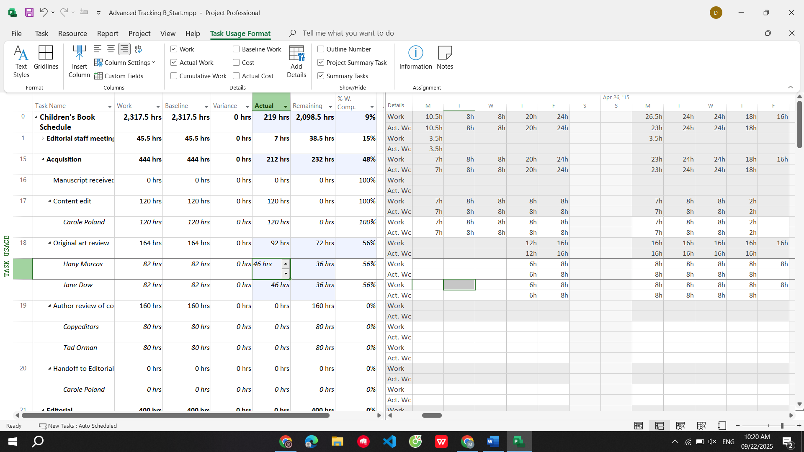
Việc nhập giá trị thực tế cho nhiệm vụ khiến Dự án phân phối các giá trị thực tế giữa các nguồn lực được phân giao và điều chỉnh giá trị công việc còn lại và các giá trị khác.
Dự án làm nổi bật các giá trị được thay đổi gần đây nhất.
Một số điều quan trọng đã xảy ra khi bạn nhấn Enter:
- Dự án đã áp dụng đánh dấu thay đổi cho các giá trị được cập nhật trong bảng. - Khối lượng công việc thực tế bạn nhập đã được trừ khỏi cột công việc còn lại (có nhãn “Remaining” trong giao diện dự án).
- Công việc thực tế được phân bổ cho hai phân công trong nhiệm vụ, dẫn đến 46 giờ công việc thực tế được ghi lại cho tài nguyên thứ nhất và 46 giờ cho tài nguyên thứ hai. Tương tự như vậy, giá trị công việc còn lại được cập nhật đã được tính toán lại cho mỗi phân công.
- Các giá trị công việc thực tế và còn lại được cập nhật đã được tổng hợp vào nhiệm vụ tóm tắt Sự tiếp nhận và cho nhiệm vụ tóm tắt Dự án.
- Các giá trị công việc thực tế cũng được phân phối lại cho các giá trị theo phân đoạn thời gian của nhiệm vụ và phân công.
Trong lưới phân đoạn thời gian của khung nhìn, bạn có thể thấy các giá trị công việc thực tế và công việc đã lên lịch hàng ngày cho hai tài nguyên đến Thứ Năm, ngày 30 tháng 4. Vì bạn đã nhập giá trị công việc thực tế cho toàn bộ nhiệm vụ, nên Dự án giả định rằng công việc được làm như đã lên lịch và ghi các giá trị theo phân đoạn thời gian này cho các phân công tài nguyên.
Để kết thúc bài tập này, bạn sẽ nhập các giá trị công việc thực tế ở cấp độ phân công và xem ảnh hưởng lên nhiệm vụ.
9. Trong cột “Actual” cho nhiệm vụ 18 của Huỳnh Phương Nam (hiện chứa giá trị 46 giờ), nhập hoặc nhấn 62 giờ, rồi nhấn Enter.
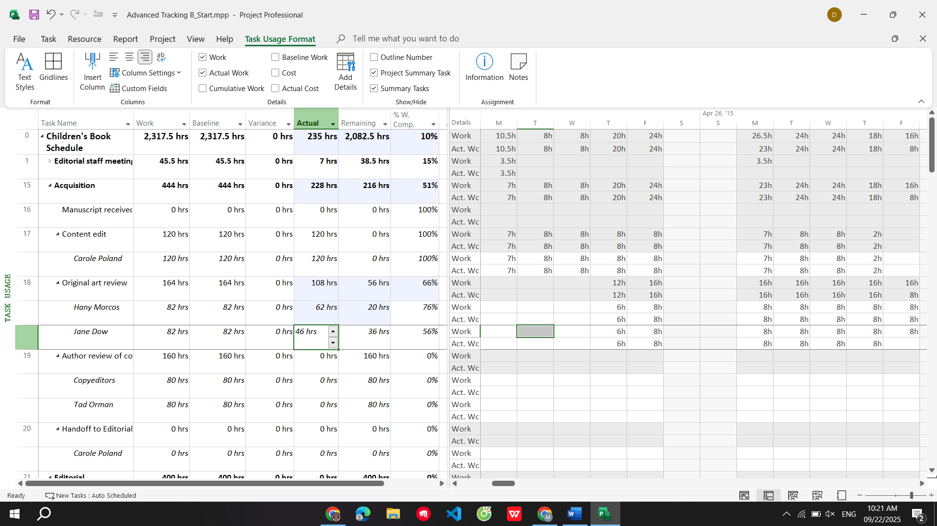
Các giá trị công việc thực tế và công việc còn lại của Huỳnh Phương Nam được cập nhật, và những cập nhật đó cũng tổng hợp đến nhiệm vụ và nhiệm vụ tóm tắt của nó (dự án làm nổi bật các giá trị đã thay đổi). Tuy nhiên, các giá trị công việc thực tế và còn lại cho Lê Xuân Thy, tài nguyên khác được giao cho nhiệm vụ, không bị ảnh hưởng.
10. Kéo thanh phân chia dọc trở lại bên trái để xem thêm các giá trị theo phân đoạn thời gian được cập nhật cho nhiệm vụ.
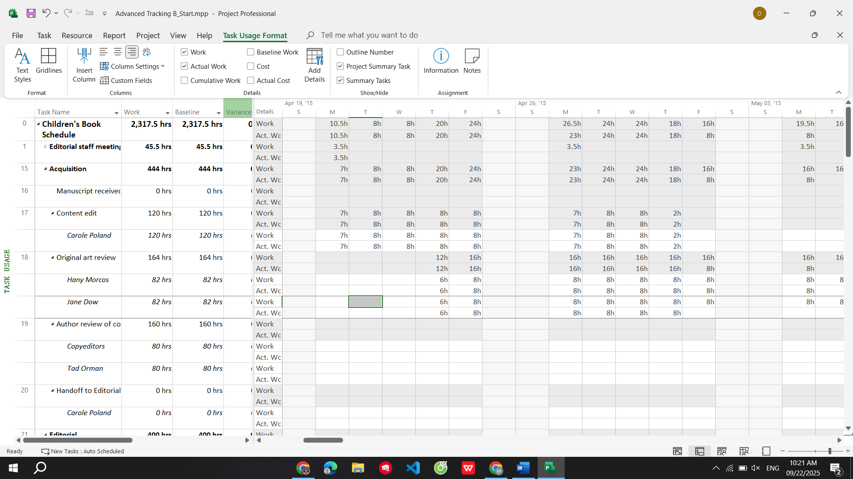
Một lần nữa, Dự án giả định rằng giá trị công việc thực tế mà bạn nhập cho Huỳnh Phương Nam đã được hoàn thành theo đúng kế hoạch; do đó, các giá trị theo phân đoạn thời gian công việc và công việc thực tế của cô ấy khớp nhau cho đến hết Thứ Hai, ngày 04 tháng Năm.
11. Đóng tập tin “Advanced Tracking B_Start.mpp”.
Lưu ý: Bạn đã nhập các giá trị công việc thực tế trong bài tập này, nhưng bạn cũng có thể nhập các giá trị công việc còn lại hoặc phần trăm công việc đã hoàn thành. Tất cả những giá trị này đều có liên quan đến nhau - một thay đổi đối với một giá trị này sẽ ảnh
hưởng đến những giá trị khác. Bạn có thể cập nhật các giá trị này trong bảng “Work” hoặc trên tab “Tracking” của hộp thoại “Assignment Information” (khi một phân công được chọn).
Việc theo dõi giá trị hoàn thành công việc thực tế của một nhiệm vụ là chi tiết hơn so với việc nhập giá trị phần trăm hoàn thành cho một nhiệm vụ. Tuy nhiên, không có phương pháp nào chi tiết như nhập công việc thực tế theo phân đoạn thời gian cho các nhiệm vụ hoặc phân công như bạn sẽ thấy trong phần tiếp theo. Tùy vào nhu cầu, bạn có thể theo dõi công việc thực tế ở cấp độ nhiệm vụ hoặc phân công hoặc chỉ cần nhập giá trị phần trăm hoàn thành.

3. Theo dõi dựa trên giá trị công việc thực tế theo phân đoạn thời gian của từng nhiệm vụ và phân công
Nhập các phân đoạn thời gian (timephased) thực tế đòi hỏi nhiều công việc hơn từ phía người quản lý dự án và có thể yêu cầu nhiều công việc hơn từ các nguồn lực để thông báo cho người quản lý dự án về các hoạt động hàng ngày hoặc hàng tuần của họ. Tuy nhiên, việc sử dụng các thực tế theo phân đoạn thời gian cung cấp cho bạn nhiều chi tiết hơn về nhiệm vụ và trạng thái tài nguyên của dự án so với các phương pháp khác (được sử dụng để nhập các thực tế). Việc nhập các giá trị theo phân đoạn thời gian có thể là cách tốt nhất nếu bạn có một nhóm nhiệm vụ hoặc toàn bộ dự án bao gồm những điều sau:
- Các nhiệm vụ rủi ro cao.
- Các nhiệm vụ tương đối ngắn hạn, trong đó phương sai thậm chí một ngày có thể khiến dự án tổng thể gặp rủi ro.
- Các nhiệm vụ mà bạn muốn phát triển hoặc xác thực các chỉ số thông lượng (throughput metrics) hoặc tốc độ hoàn thành một số lượng thành phẩm xác định trong một khoảng thời gian nhất định, chẳng hạn như Biên tập 3000 từ mỗi ngày
- Các nhiệm vụ mà nhà tài trợ hoặc các bên liên quan khác có mối quan tâm đặc biệt.
- Các nhiệm vụ yêu cầu thanh toán theo giờ cho nhân công.
Khi bạn cần theo dõi công việc thực tế ở mức chi tiết nhất có thể, hãy sử dụng lưới phân đoạn thời gian trong khung nhìn “Task Usage” hoặc “Resource Usage”. Ở một trong hai khung nhìn, bạn có thể nhập các giá trị công việc thực tế cho từng nhiệm vụ hàng ngày, hàng tuần hoặc bất kỳ khoảng thời gian nào bạn muốn (bằng cách điều chỉnh thang thời gian). Ví dụ: nếu một nhiệm vụ có ba tài nguyên được gán cho nó và bạn biết rằng hai tài nguyên đã thực hiện nhiệm vụ đó trong tám giờ một ngày và tài nguyên thứ ba làm việc trong sáu giờ, bạn có thể nhập những tài nguyên này dưới dạng ba giá trị riêng biệt trên lưới phân đoạn thời gian.
Lưu ý: Nếu tổ chức của bạn sử dụng hệ thống báo cáo bảng chấm công (timesheet) để theo dõi công việc thực tế, bạn có thể sử dụng dữ liệu bảng chấm công này trong Dự án dưới dạng các thực tế theo phân đoạn thời gian. Bạn có thể không cần theo dõi ở cấp độ này, nhưng nếu tài nguyên hoàn thành bảng chấm công cho các mục đích khác (ví dụ: thanh toán cho các bộ phận khác trong tổ chức), bạn có thể sử dụng dữ liệu của họ và tiết kiệm cho mình một số công việc.
Kịch bản: Tại Nhà xuất bản Trẻ, giai đoạn Sự tiếp nhận trong kế hoạch sách mới dành cho trẻ em đã được hoàn thành, và giai đoạn Biên tập mới bắt đầu. Do một số lượng lớn các tài nguyên có liên quan và sự thay đổi của công việc biên tập, những nhiệm vụ này là những nhiệm vụ rủi ro nhất cho đến hiện nay trong dự án. Để quản lý các thực tế của những nhiệm vụ này một cách chi tiết nhất có thể, bạn sẽ ghi lại các thực tế theo phân đoạn thời gian.
Trong bài tập này, bạn nhập một số thực tế cho các nhiệm vụ, cho các phân công và cho các khoảng thời gian cụ thể.

1. Tạo mới tập tin, đặt tên “Advanced Tracking C_Start.mpp”, dựa vào Task bên dưới để hoàn thành bài tập này.
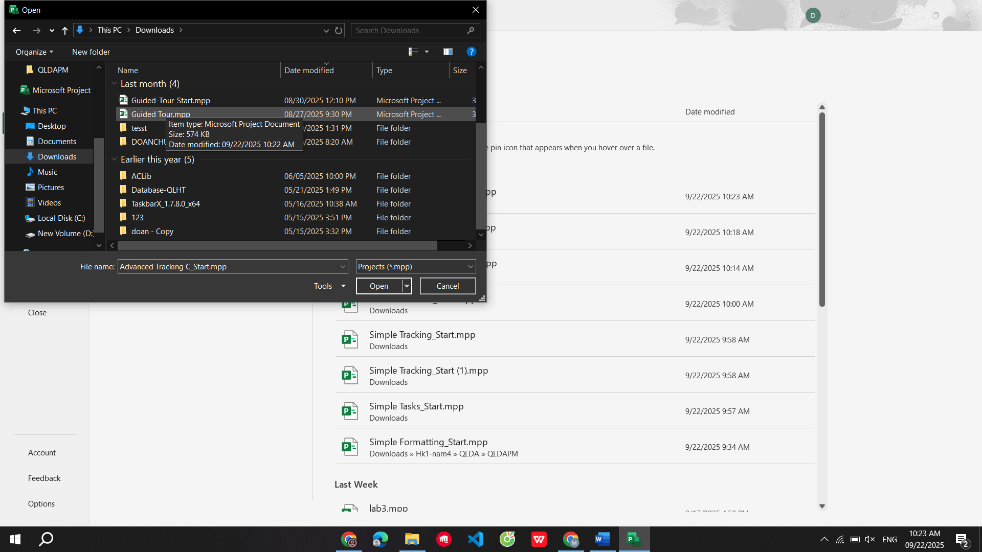
2. Nhấn mũi tên mở rộng/thu gọn bên cạnh nhiệm vụ 15, Sự tiếp nhận, để thu gọn giai đoạn này của kế hoạch.
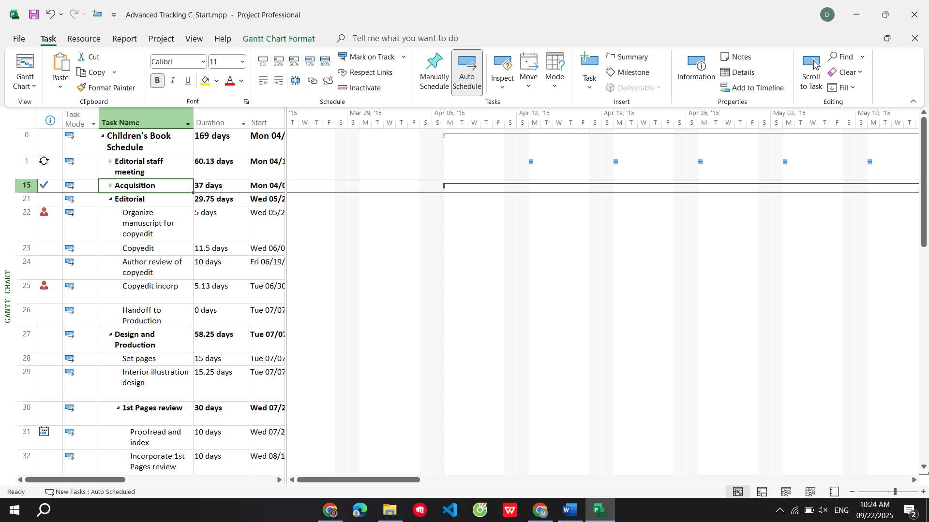
Giai đoạn này của công việc đã được hoàn thành.
3. Trên tab “View”, trong nhóm “Task Views”, bấm “Task Usage”.
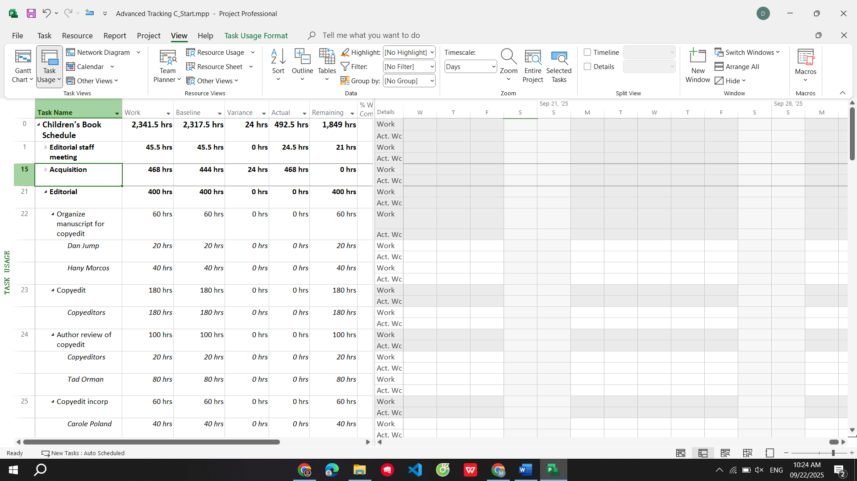
4. Trong cột “Task Name”, bấm vào tên của nhiệm vụ 22, Sắp xếp bản thảo cho bản sao, sau đó, trên tab “Task”, trong nhóm “Editing”, bấm “Scroll to Task”. Dự án cuộn lưới phân đoạn thời gian để hiển thị các giá trị công việc đã lên lịch đầu tiên của giai đoạn Biên tập.
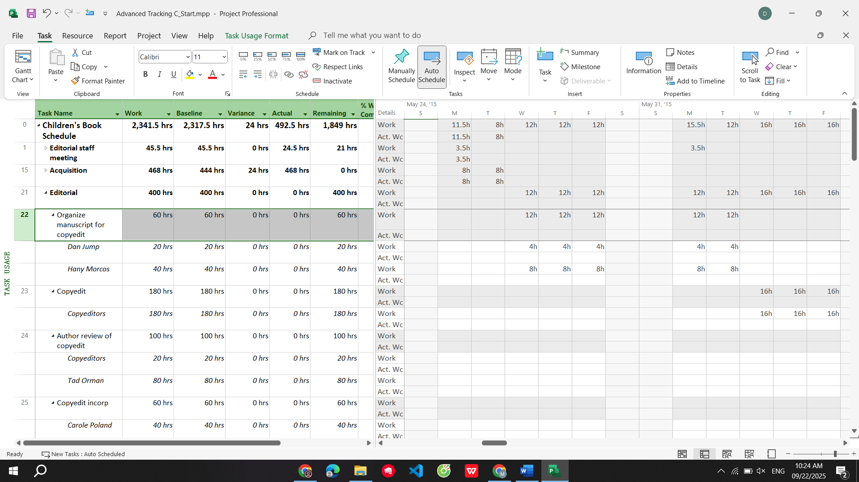
Các giá trị công việc thực tế phân đoạn thời gian đầu tiên mà bạn sẽ nhập ở cấp độ nhiệm vụ chứ không phải cho các phân công cụ thể.
5. Trong lưới phân đoạn thời gian, hãy nhấn vào ô là giao điểm của cột Thứ Tư, ngày 27 tháng 5 và dòng công việc thực tế của nhiệm vụ 22. Dòng công việc thực tế nằm ngay bên dưới dòng công việc (chứa giá trị 12h).
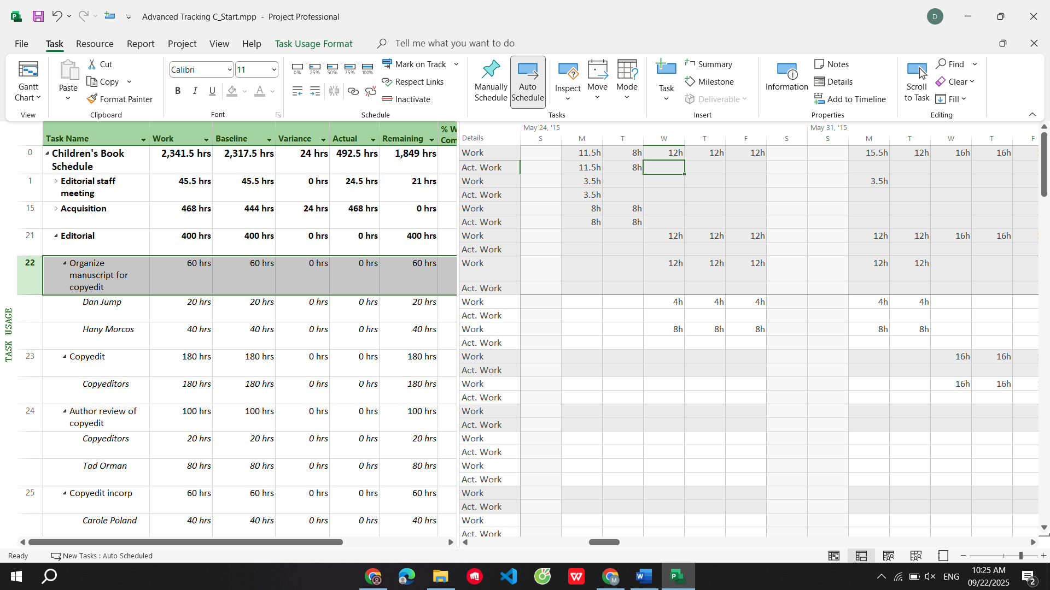
Lưu ý: Nếu bạn trỏ đến tên của một ngày trên thang thời gian, Dự án sẽ hiển thị ngày đầy đủ của ngày đó trong ScreenTip. Bạn có thể thay đổi định dạng của thang thời gian để kiểm soát khoảng thời gian mà bạn nhập các giá trị thực tế vào lưới phân đoạn thời gian. Ví dụ: bạn có thể định dạng thang thời gian để hiển thị tuần thay vì ngày; khi bạn nhập giá trị thực tế ở cấp độ hàng tuần, giá trị đó sẽ được phân phối theo tuần.
6. Nhập 9h, rồi nhấn phím Tab.
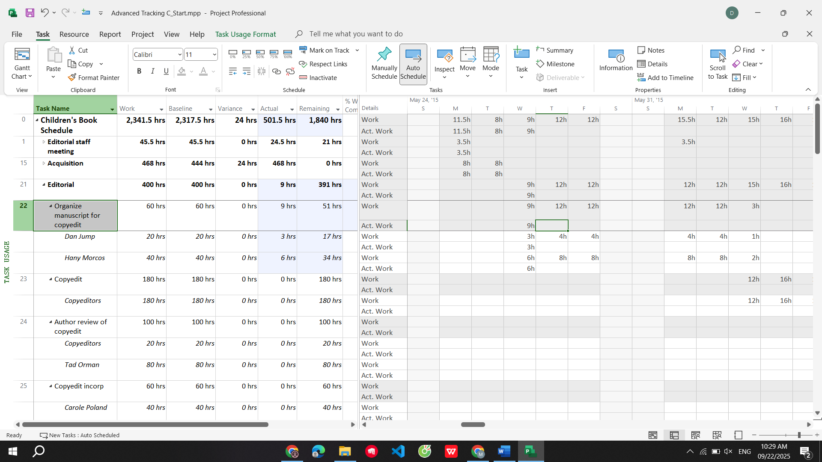
Đây là giá trị công việc thực tế phân đoạn thời gian đầu tiên bạn đã nhập.
Ngay sau khi bạn nhập giá trị thực tế đầu tiên cho nhiệm vụ, giá trị công việc đã lên lịch được thay đổi để khớp với nó. Cả giá trị công việc và công việc thực tế được tổng hợp thành các cấp nhiệm vụ tóm tắt và được phân phối giữa các phân công cụ thể cho nhiệm vụ. Bạn có thể thấy điều này xảy ra trong lưới phân đoạn thời gian ở bên phải và bảng ở bên trái.
7. Trong ô công việc thực tế thứ Năm, ngày 28 tháng 5, nhập 15h, rồi nhấn Tab.
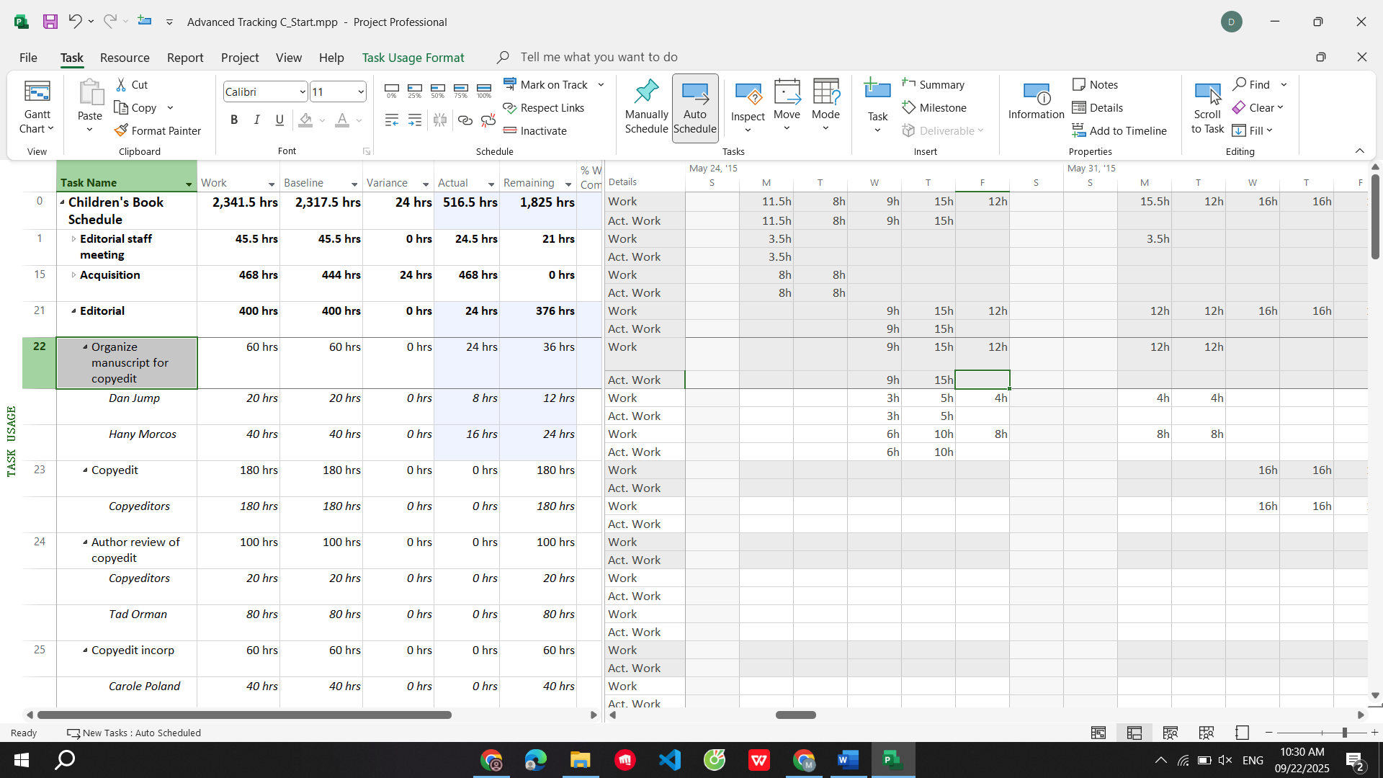
Lưu ý: Khi nhập công việc thực tế, bạn không cần phải bao gồm chữ viết tắt "h" (để biểu thị giờ). Bạn chỉ cần nhập số và Dự án sẽ ghi lại nó dưới dạng giờ. Giờ là giá trị công việc mặc định cho nhập dữ liệu. Nếu bạn muốn, bạn có thể thay đổi điều này. Bấm vào tab “File” và sau đó bấm vào “Options”. Trên tab “Schedule” của hộp thoại “Project Options”, trong hộp “Work Is Entered In”, chọn khoảng tăng thời gian mặc định mà bạn muốn.
8. Đối với nhiệm vụ 22, nhập các giá trị công việc thực tế sau cho những ngày được liệt kê:
Ngày | Giờ thực tế
Thứ sáu, ngày 29 tháng 5 | 12
Thứ hai, ngày 1 tháng 6 | 12
Thứ ba, ngày 2 tháng 6 | 15

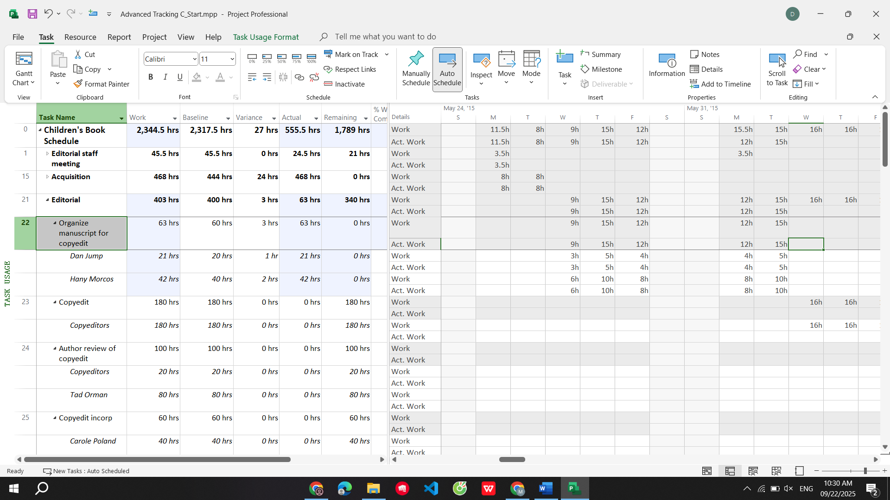
Bước này kết thúc công việc thực tế được ghi lại ở cấp độ nhiệm vụ. Tiếp theo, bạn sẽ nhập các giá trị công việc thực tế của một nhiệm vụ ở cấp độ phân công.
Đối với nhiệm vụ 23, Bản sao, bạn có các giá trị công việc thực tế hàng tuần từ tài nguyên được phân giao. Các biên tập viên đã hoàn thành nhiệm vụ. Đối với nhiệm vụ này, bạn sẽ điều chỉnh thang thời gian để ghi lại các giá trị thực tế hàng tuần.
9. Trên tab “View”, trong nhóm “Zoom”, trong hộp thang thời gian “Timescale”, bấm “Weeks”.
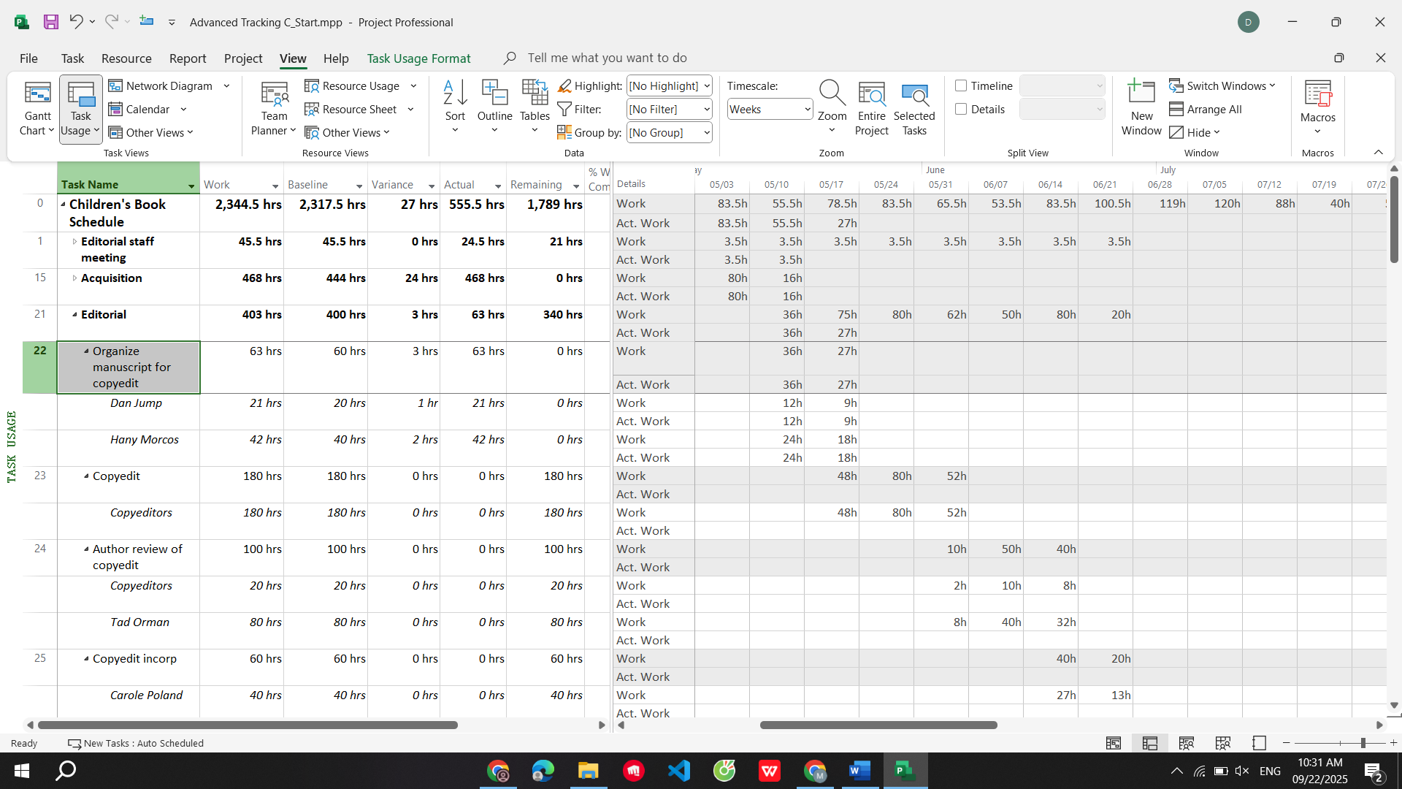
10. Nhập các giá trị công việc thực tế sau vào lưới phân đoạn thời gian cho phân công của các biên tập viên vào nhiệm vụ 23, Bản sao:
Ngày (Tuần của) | Giờ thực tế
31 tháng 5 | 60
7 tháng 6 | 80
14 tháng 6 | 48

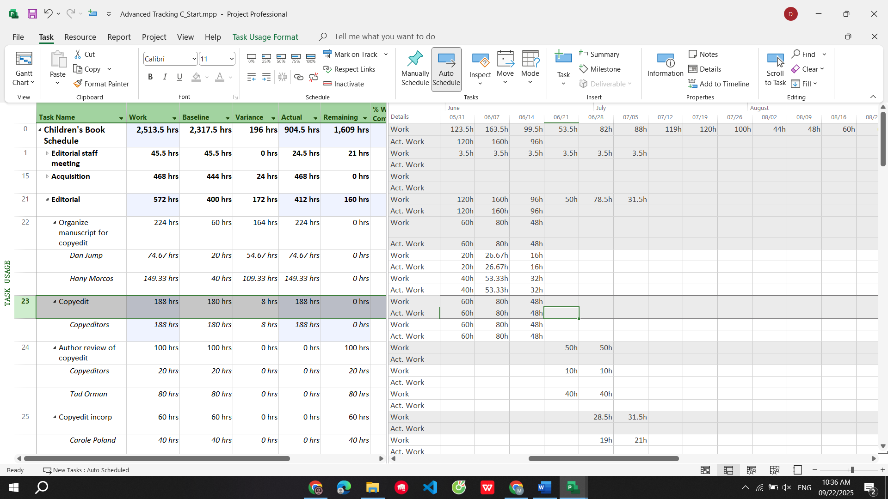
Các giá trị công việc thực tế của tài nguyên đã được tổng hợp thành giá trị công việc thực tế của nhiệm vụ.
Các giá trị công việc ban đầu đã được lưu trong đường cơ sở trong trường hợp bạn cần tham khảo chúng sau này.
Lưu ý: Trong bài tập này, bạn đã thấy các giá trị nhiệm vụ và phân công có liên quan trực tiếp với nhau như thế nào; một cập nhật tới cái này sẽ ảnh hưởng trực tiếp đến cái kia. Tuy nhiên, bạn có thể phá vỡ mối quan hệ này nếu muốn. Làm như vậy cho phép bạn ghi lại tiến độ cho các phân công tài nguyên, và nhập một cách thủ công các giá trị thực tế cho các nhiệm vụ mà các tài nguyên đó được phân giao cho chúng. Thông thường, bạn không nên phá vỡ mối quan hệ này trừ khi bạn có nhu cầu báo cáo đặc biệt trong tổ chức của mình - ví dụ: bạn phải tuân theo phương pháp báo cáo trạng thái dựa trên cái khác với giá trị thực tế được ghi lại cho các phân công trong kế hoạch. Để phá vỡ mối quan hệ này, hãy làm như sau.
Trên tab “File”, bấm vào “Options”. Trong hộp thoại “Project Options”, bấm vào tab “Schedule” và sau đó trong tuỳ chọn “Calculation” cho nhãn dự án này, bỏ chọn checkbox “Updating Task Status Updates Resource Status”. Việc thiết lập này áp dụng cho toàn bộ kế hoạch bạn đã mở tại thời điểm đó; bạn không thể chỉ áp dụng nó cho một số nhiệm vụ trong kế hoạch.
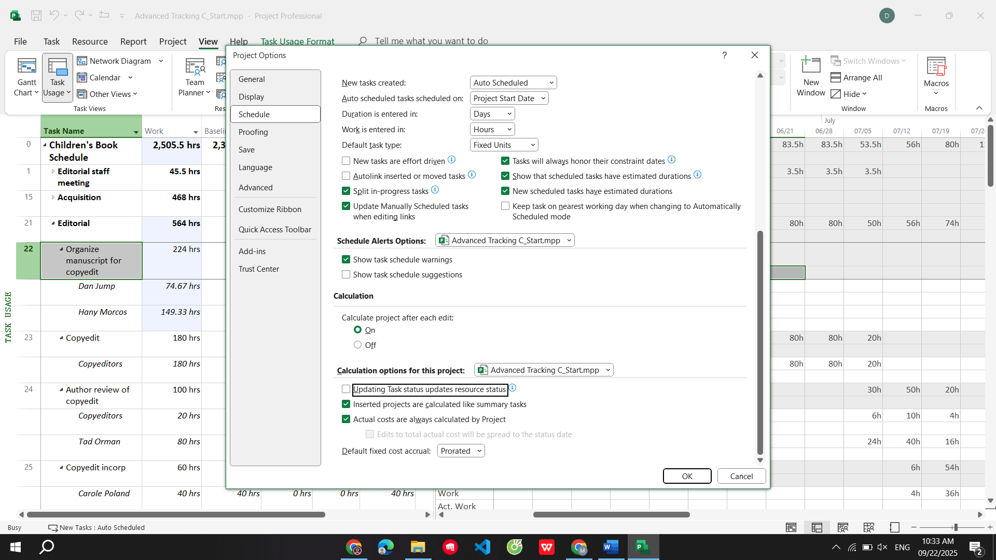
11. Đóng tập tin “Advanced Tracking C_Start.mpp”.
4. Lập lại lịch công việc chưa hoàn thành
Trong quá trình của một dự án, đôi khi công việc có thể bị gián đoạn cho một nhiệm vụ cụ thể hoặc cho toàn bộ dự án. Nếu điều này xảy ra, bạn có thể yêu cầu Dự án lập lại lịch cho công việc còn lại để khởi động lại sau ngày bạn chỉ định.
Khi bạn lập lại lịch cho công việc chưa hoàn thành, bạn chỉ định ngày mà sau đó công việc có thể tiếp tục - ngày đã lập lại lịch. Đây là cách Dự án xử lý các nhiệm vụ liên quan đến ngày được lập lại lịch:

- Nếu nhiệm vụ không có bất kỳ công việc thực tế nào được ghi lại cho nó trước ngày được lập lại lịch và không có ràng buộc nào được áp dụng, thì toàn bộ nhiệm vụ sẽ được lập lại lịch để bắt đầu sau ngày đó.
- Nếu nhiệm vụ có một số công việc thực tế được ghi lại trước ngày được lập lại lịch nhưng không có công việc thực tế nào sau đó, thì nhiệm vụ sẽ được tách ra để tất cả công việc còn lại bắt đầu sau ngày được lập lại lịch. Công việc thực tế không bị ảnh hưởng.
- Nếu nhiệm vụ có một số công việc thực tế được ghi lại trước cũng như sau ngày được lập lại lịch, thì nhiệm vụ sẽ không bị ảnh hưởng.
Kịch bản: Tại Nhà xuất bản Trẻ, công việc trong giai đoạn Biên tập của kế hoạch sách mới dành cho trẻ em đã được hoàn thành. Nhóm đã bắt đầu công việc cho giai đoạn tiếp theo, Thiết kế và Sản xuất. Tuy nhiên, bạn cần khắc phục sự cố trì hoãn công việc do sự cố không lường trước được.
Trong bài tập này, bạn sắp lại lịch cho các công việc chưa hoàn thành.
1. Tạo mới tập tin, đặt tên là “Advanced Tracking D_Start.mpp”, dựa vào Task bên dưới để hoàn thành bài tập này.
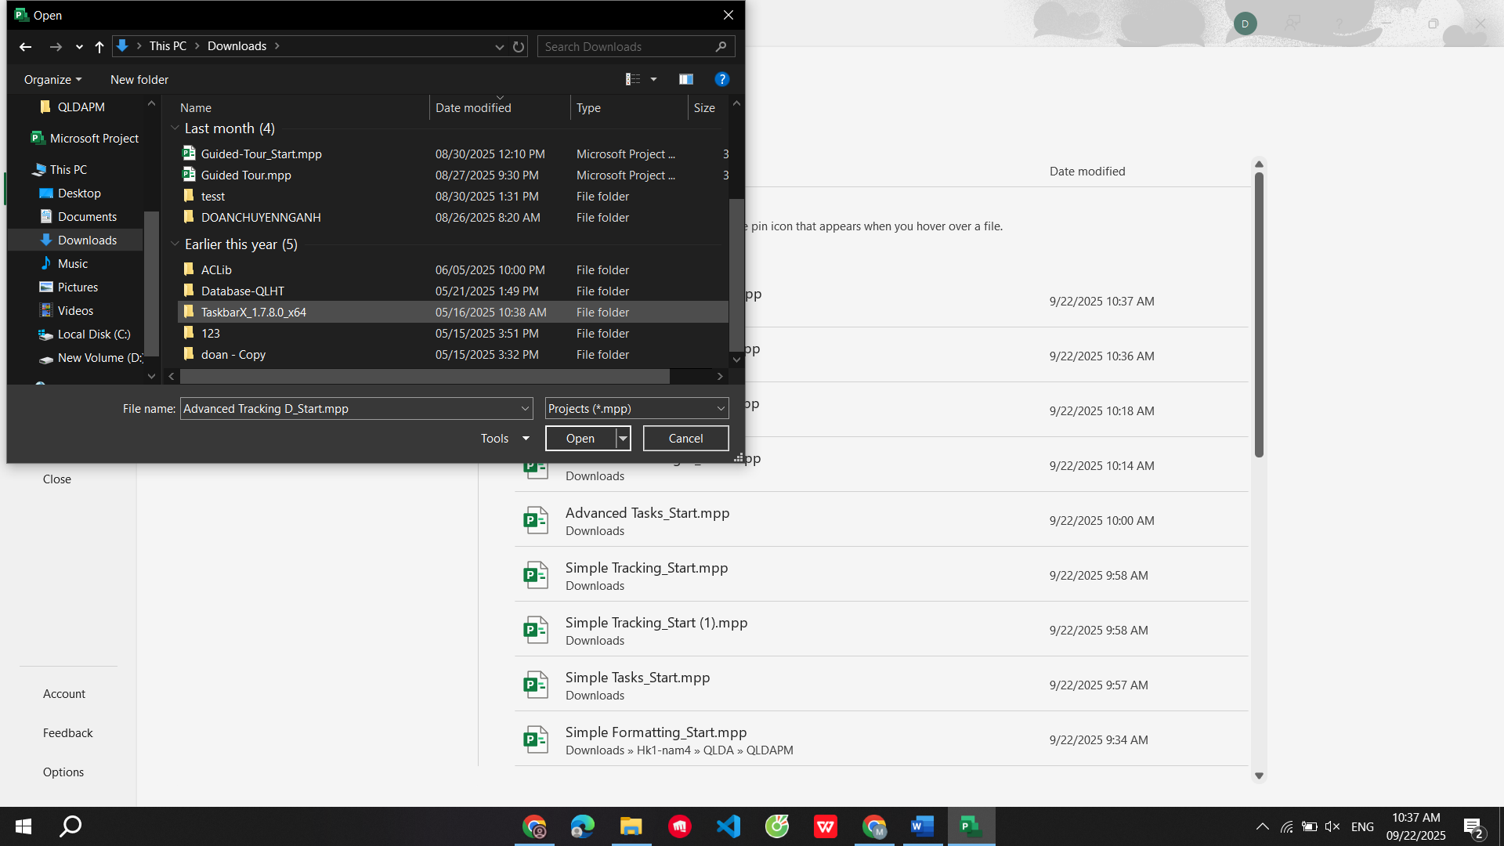
Kế hoạch hiện đang ở khung nhìn “Task Usage”. Tiếp theo, bạn sẽ chuyển sang khung nhìn biểu đồ Gantt “Gantt Chart”.
2. Trên tab “View”, trong nhóm “Task Views”, bấm vào mũi tên xuống bên dưới nút “Gantt Chart”, rồi bấm “Gantt Chart”.
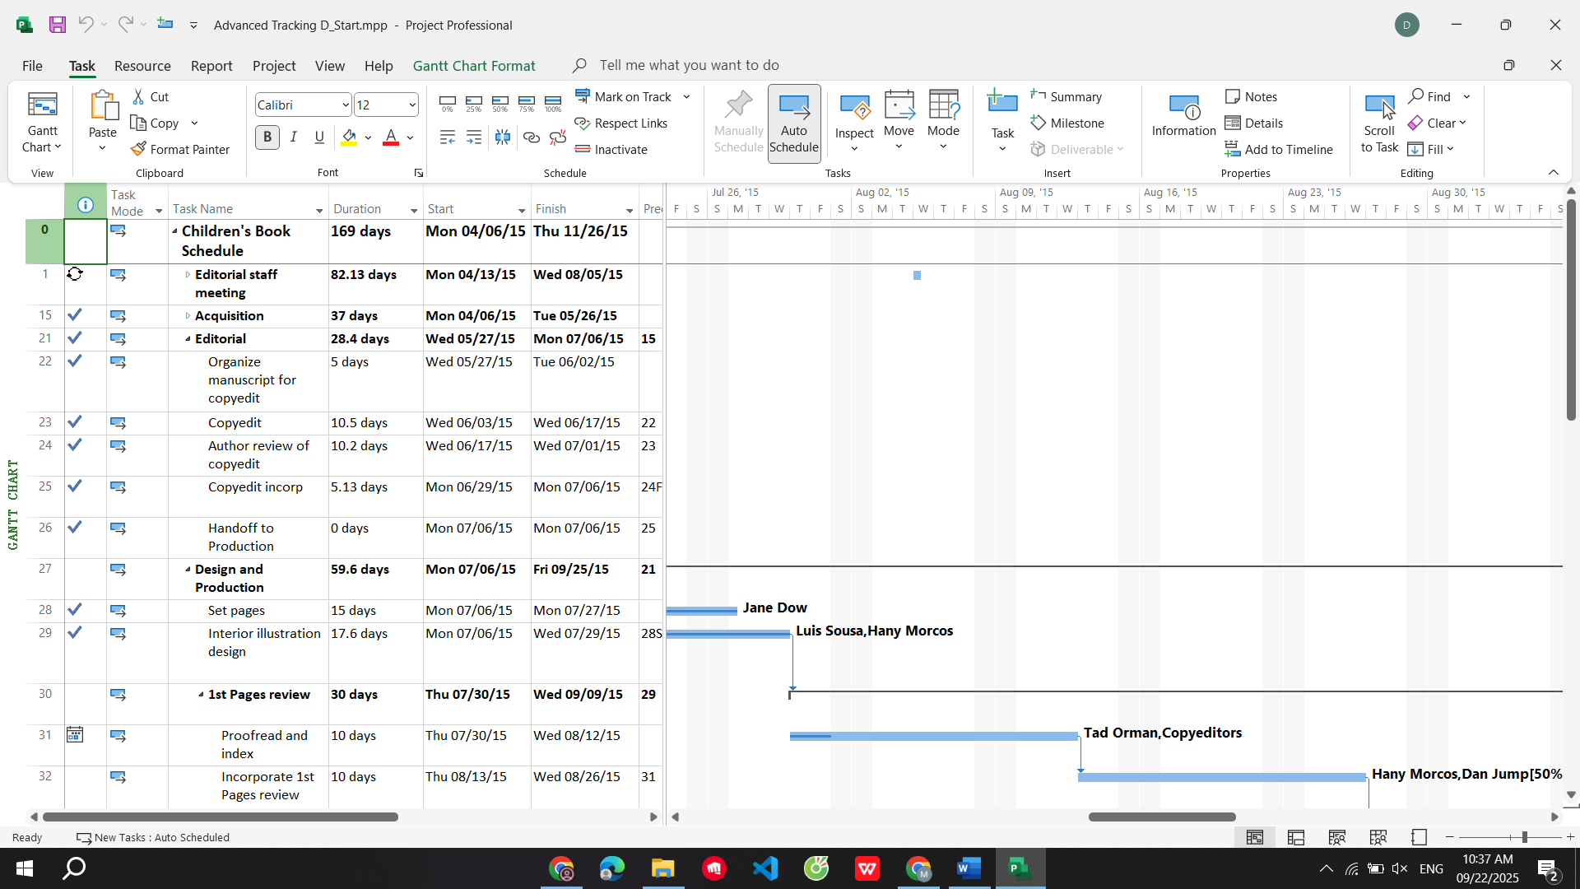
3. Cuộn khung nhìn biểu đồ Gantt lên sao cho Đánh giá các trang lần thứ nhất (nhiệm vụ 30) xuất hiện gần đầu khung nhìn.
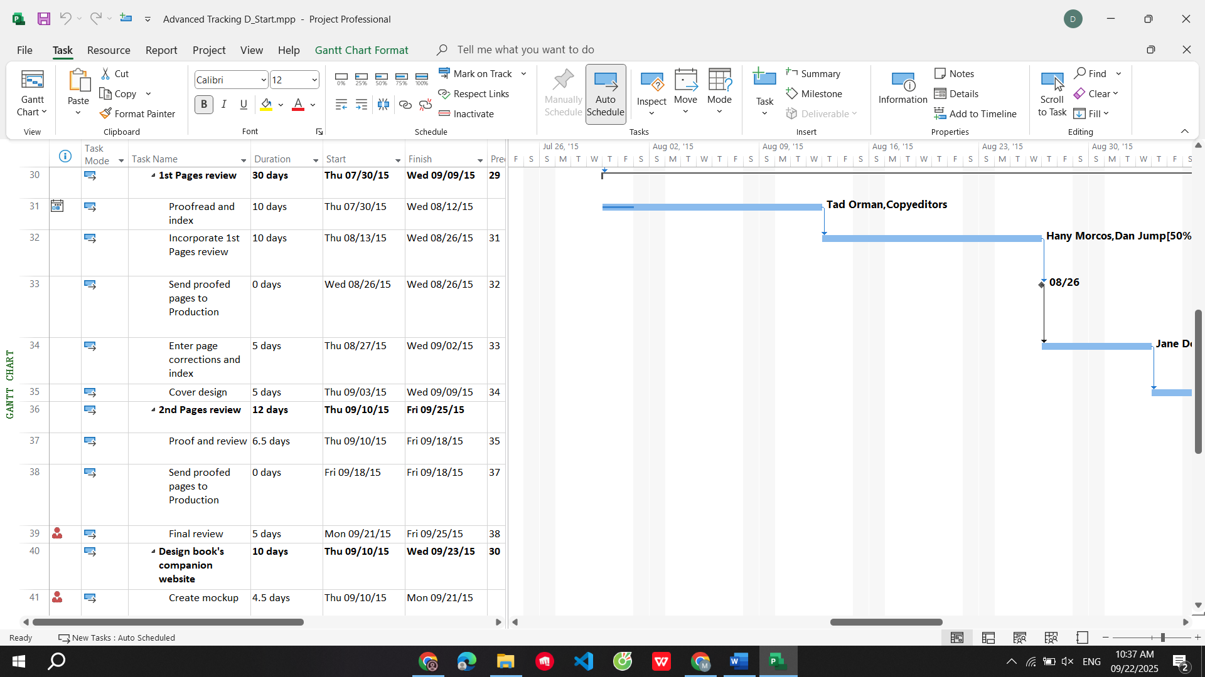

4. Trong cột “Task Name”, hãy bấm vào tên của nhiệm vụ 31, Hiệu đính và lập chỉ mục.
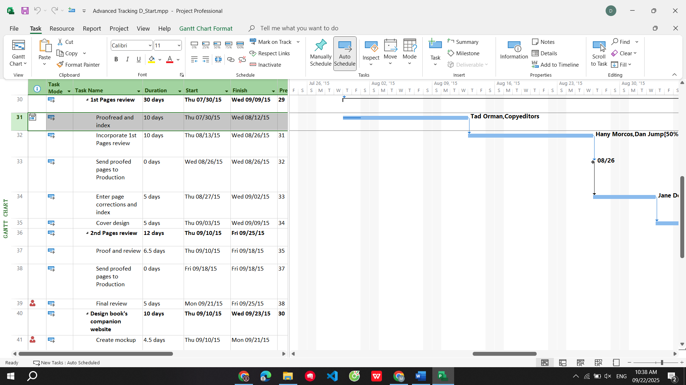
Nhiệm vụ 31, Hiệu đính và lập chỉ mục hiện có hai ngày làm việc thực tế đã hoàn thành và vài ngày làm việc theo lịch trình còn lại.
Thanh tiến trình cho biết phần nhiệm vụ đã được hoàn thành.
Vào cuối tuần của ngày 1 tháng 8, có một vụ vỡ ống nước trong văn phòng hiệu đính. Không có thiết bị hoặc vật liệu nào của dự án bị hư hỏng, nhưng việc dọn dẹp sẽ trì hoãn công việc cho đến Thứ Tư, ngày 5 tháng 8. Điều này thực sự dừng công việc của nhiệm vụ hiệu đính trong một vài ngày. Tiếp theo, bạn sẽ lập lại lịch cho công việc chưa hoàn thành để dự án có thể bắt đầu lại vào thứ Tư.
5. Trên tab “Project”, trong nhóm trạng thái “Status”, bấm cập nhật dự án “Update Project”.
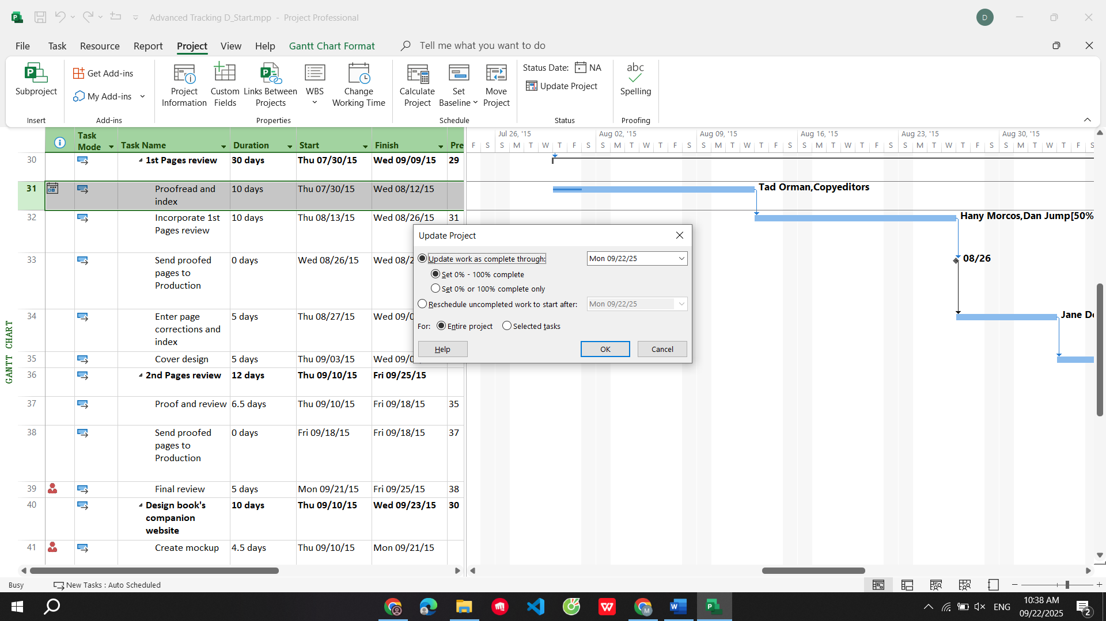
Hộp thoại cập nhật dự án xuất hiện.

6. Chọn tùy chọn “Reschedule uncompleted work to start after” (lập lại lịch trình công việc chưa hoàn thành để bắt đầu sau) và trong hộp văn bản, nhập hoặc chọn 04/08/2015.
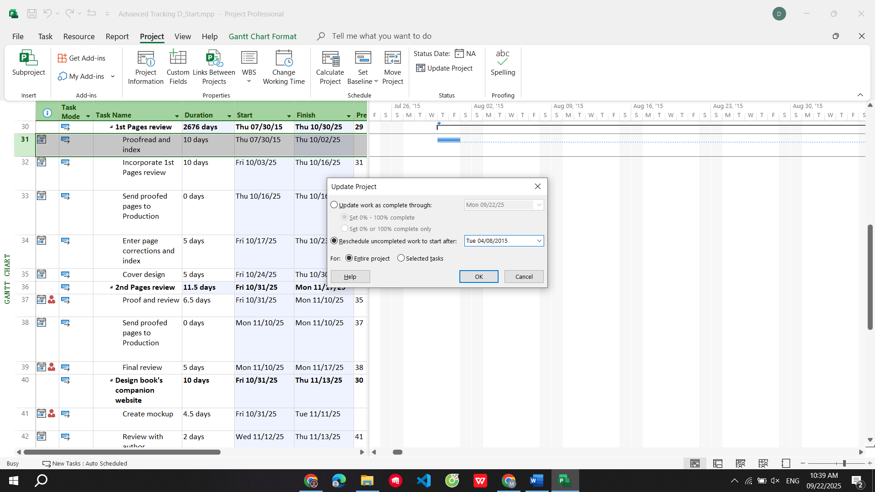

7. Nhấn OK để đóng hộp thoại “Update Project”.
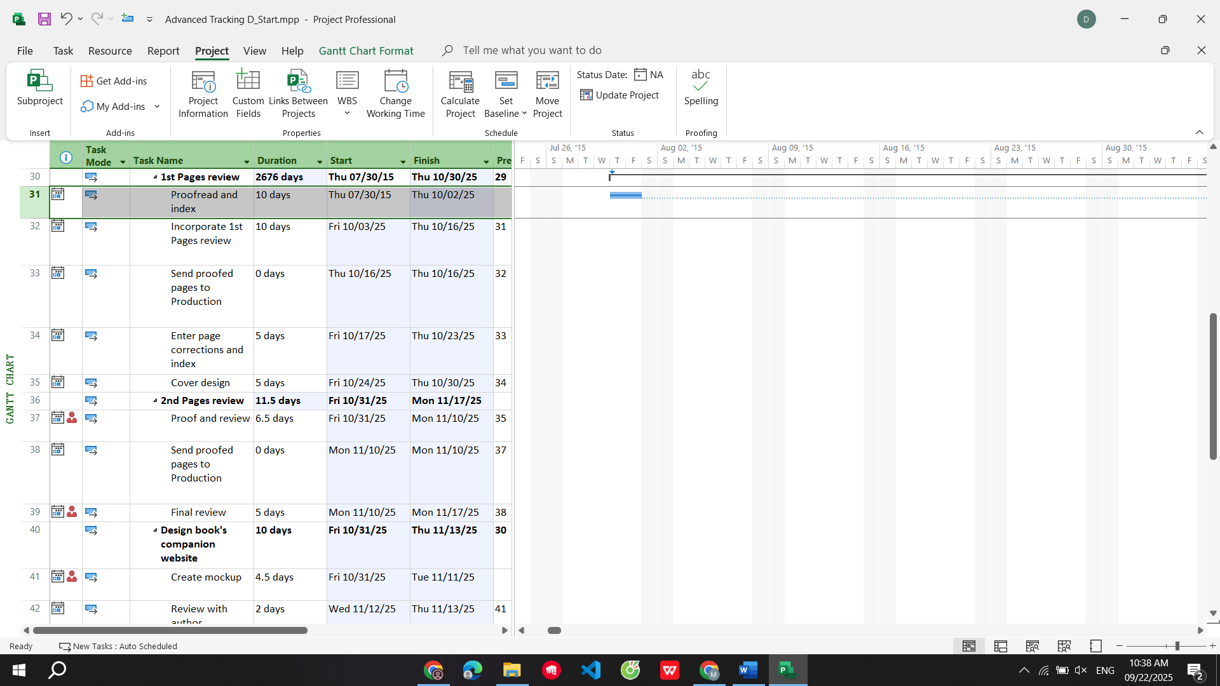
Dự án tách nhiệm vụ 31 sao cho phần chưa hoàn thành của nhiệm vụ được trì hoãn cho đến thứ Tư.
Việc lập lại lịch công việc cho kế hoạch khiến Dự án chia nhỏ nhiệm vụ và sau đó lập lại lịch cho phần còn lại của nó (và tất cả các nhiệm vụ tiếp theo) sau ngày bạn đã chỉ định.
Như bạn có thể thấy, mặc dù thời lượng của nhiệm vụ 31 vẫn là 10 ngày làm việc, ngày kết thúc và các ngày bắt đầu tiếp theo cho những nhiệm vụ kế nhiệm đã bị đẩy ra
sau. Mặc dù bạn đã giải quyết một vấn đề cụ thể, nhưng khi làm như vậy, bạn đã tạo ra các vấn đề khác trong phần còn lại của dự án. Bạn sẽ giải quyết vấn đề này và các vấn đề khác trong kế hoạch.
Dưới đây là một số điều khác cần ghi nhớ khi theo dõi tiến trình:
- Bạn có thể tắt khả năng lập lại lịch công việc chưa hoàn thành trên các nhiệm vụ mà với chúng bất kỳ công việc thực tế nào đã được ghi lại. Trên tab “File”, bấm vào “Options”. Trong hộp thoại “Project Options”, hãy bấm vào tab “Schedule”, sau đó, dưới nhãn “Scheduling Options For This Project”, hãy bỏ chọn checkbox “Split In-Progress Task”.
- Nếu bạn sử dụng ngày trạng thái để báo cáo các thực tế, Dự án hỗ trợ một số tùy chọn để kiểm soát cách các phân đoạn đã hoàn thành và chưa hoàn thành của một nhiệm vụ được lên lịch xung quanh ngày trạng thái. Bạn có thể xem các tùy chọn bằng cách thực hiện như sau: Trên tab “File”, bấm vào “Options”. Trong hộp thoại “Project Options”, bấm vào tab “Advanced”, sau đó, dưới nhãn “Calculation Options For This Project”, điều chỉnh thiết lập “Move End Of Completed Parts After Status Date Back To Status Date” và ba hộp checkbox khác bên dưới nó.
8. Đóng tập tin “Advanced Tracking D_Start.mpp”.

5. Các điểm chính của Phần II
- Việc lưu đường cơ sở giúp lưu một tập hợp lớn các giá trị nhiệm vụ, tài nguyên và phân công trong một kế hoạch. Tuy nhiên, việc lưu kế hoạch tạm thời chỉ lưu ngày bắt đầu và ngày kết thúc của nhiệm vụ.
- Nếu bạn theo dõi công việc ở cấp độ nhiệm vụ, công việc sẽ chuyển xuống các phân công. Ngược lại, nếu bạn theo dõi công việc ở cấp độ phân công, công việc sẽ tổng hợp lên cấp độ nhiệm vụ.
- Trong các khung nhìn sử dụng, bạn có thể thay đổi khoảng tăng thời gian của thang thời gian để phù hợp với khoảng thời gian mà bạn muốn theo dõi. Ví dụ: nếu bạn muốn ghi lại công việc thực tế dưới dạng đầy đủ các tuần, bạn có thể đặt thang thời gian để hiển thị các tuần.
- Nếu công việc trong một dự án bị gián đoạn vì một lý do nào đó, bạn có thể lập lại lịch công việc để bắt đầu lại vào ngày mà bạn chỉ định.
III. Quản lý giá trị thu được (EVM)
1. Tạo ra kế hoạch dự án
- Tạo một dự án mới có tên MSSV_lab4.mpp và thiết lập ngày bắt đầu dự án - Xây dựng danh sách các nhiệm vụ:
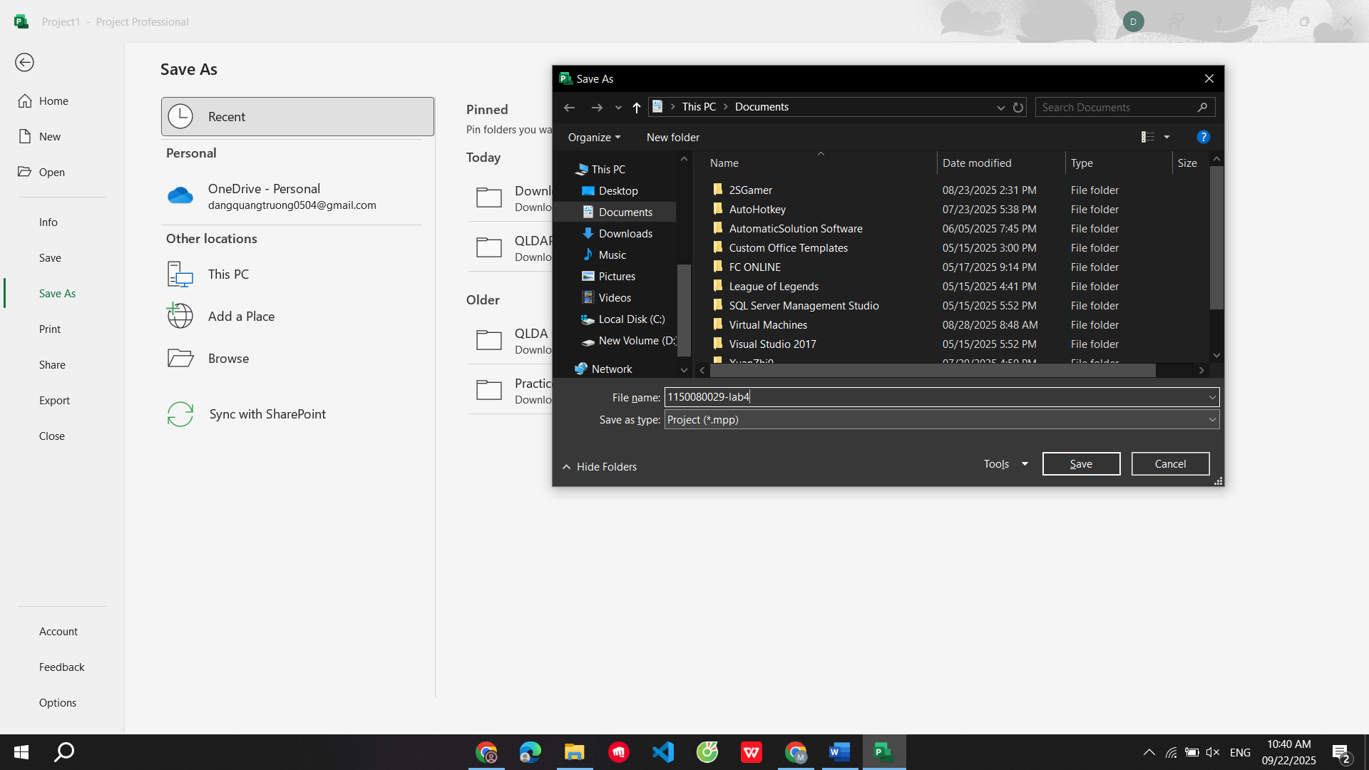

o Nhập tên, khoảng thời gian thực hiện, ngày bắt đầu và ngày kết thúc cho từng nhiệm vụ Thiết kế giao diện và Thiết kế cơ sở dữ liệu.

o Tạo nhiệm vụ tóm tắt Thiết kế hệ thống cho một danh sách các nhiệm vụ vữa tạo ra ở trên.
o Tạo công việc tóm tắt cho dự án.

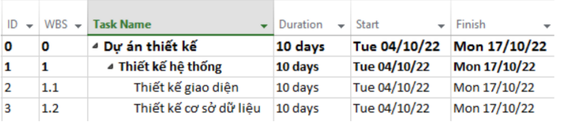
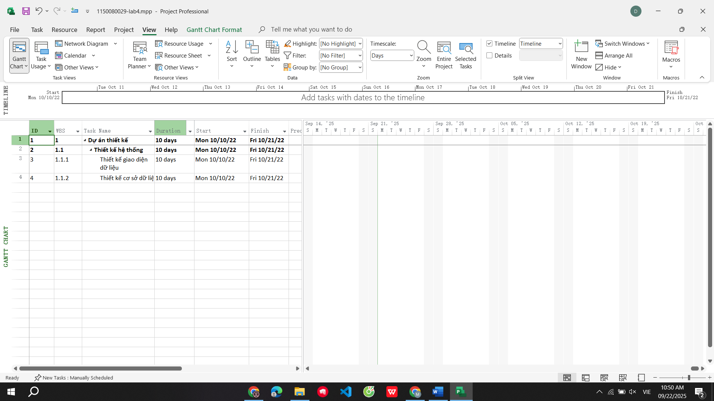
- Thiết lập nguồn nhân lực cho dự án theo bảng như sau.
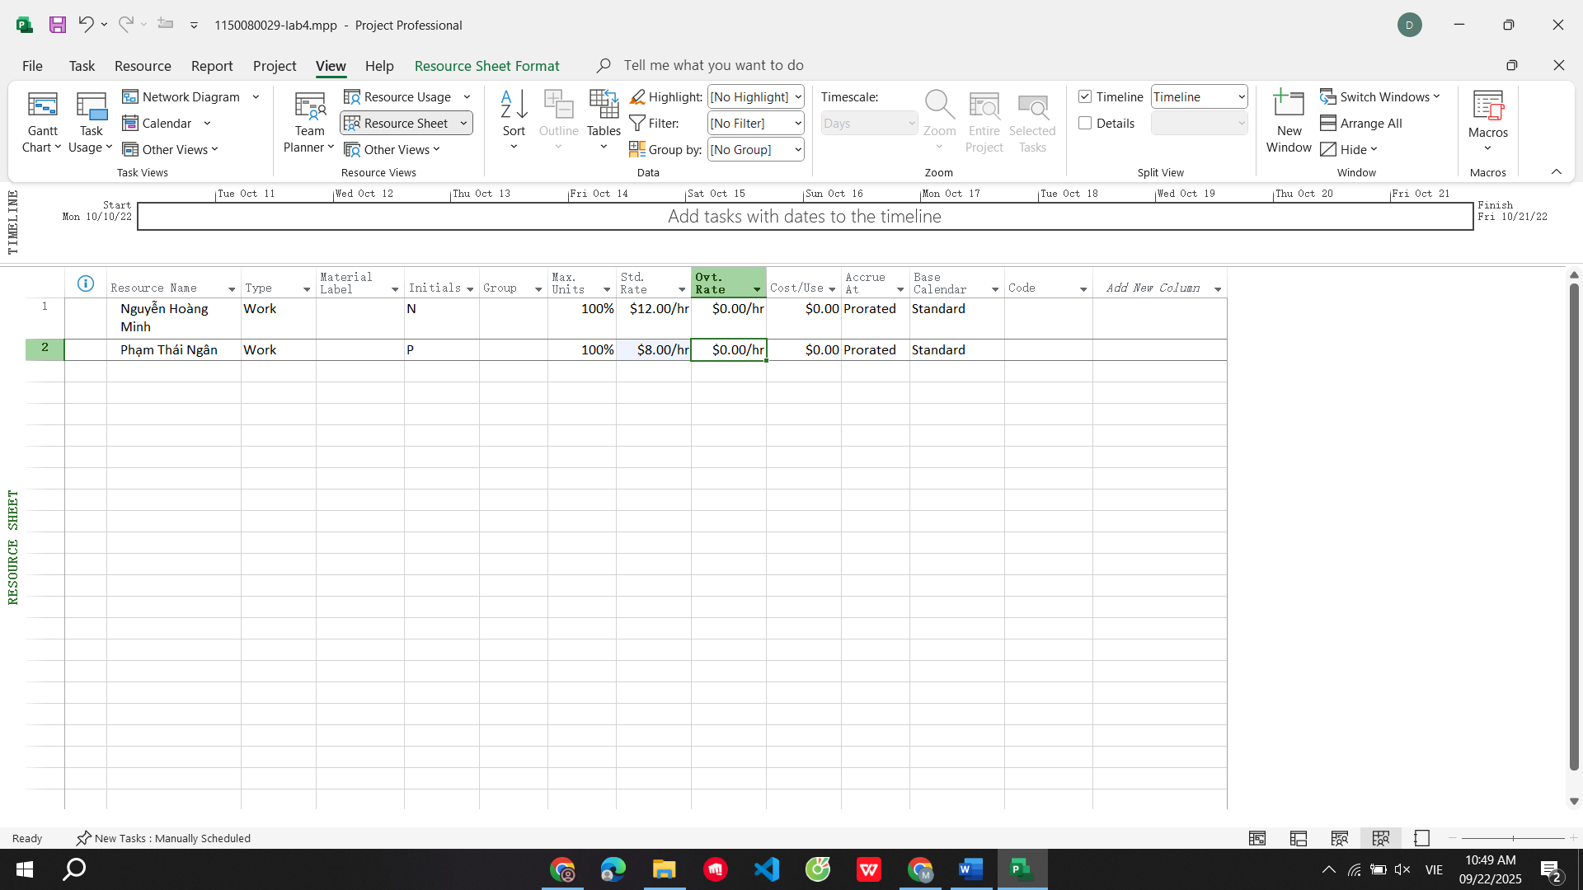
- Phân nguồn nhân lực cho các nhiệm vụ như sau:
o Nguyễn Hoàng Minh sẽ làm nhiệm vụ thiết kế giao diện người dùng.
o Phạm Thái Ngân sẽ làm nhiệm vụ thiết kế cơ sở dữ liệu.
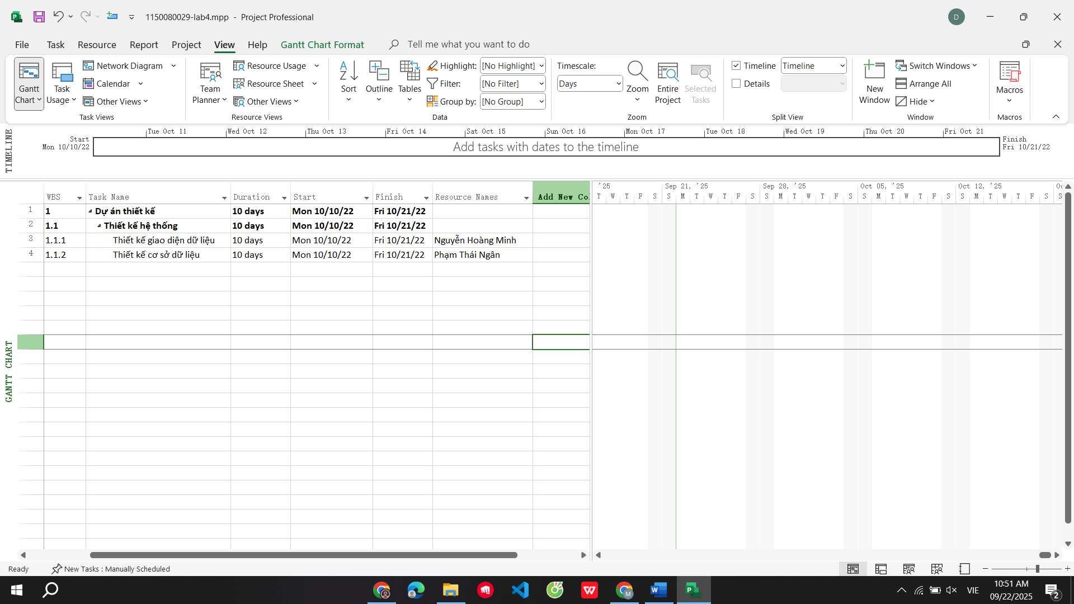
o Minh và Ngân làm 8 giờ mỗi ngày từ thứ Hai đến thứ Sáu và nghỉ cuối tuần (thứ Bảy, Chủ Nhật).
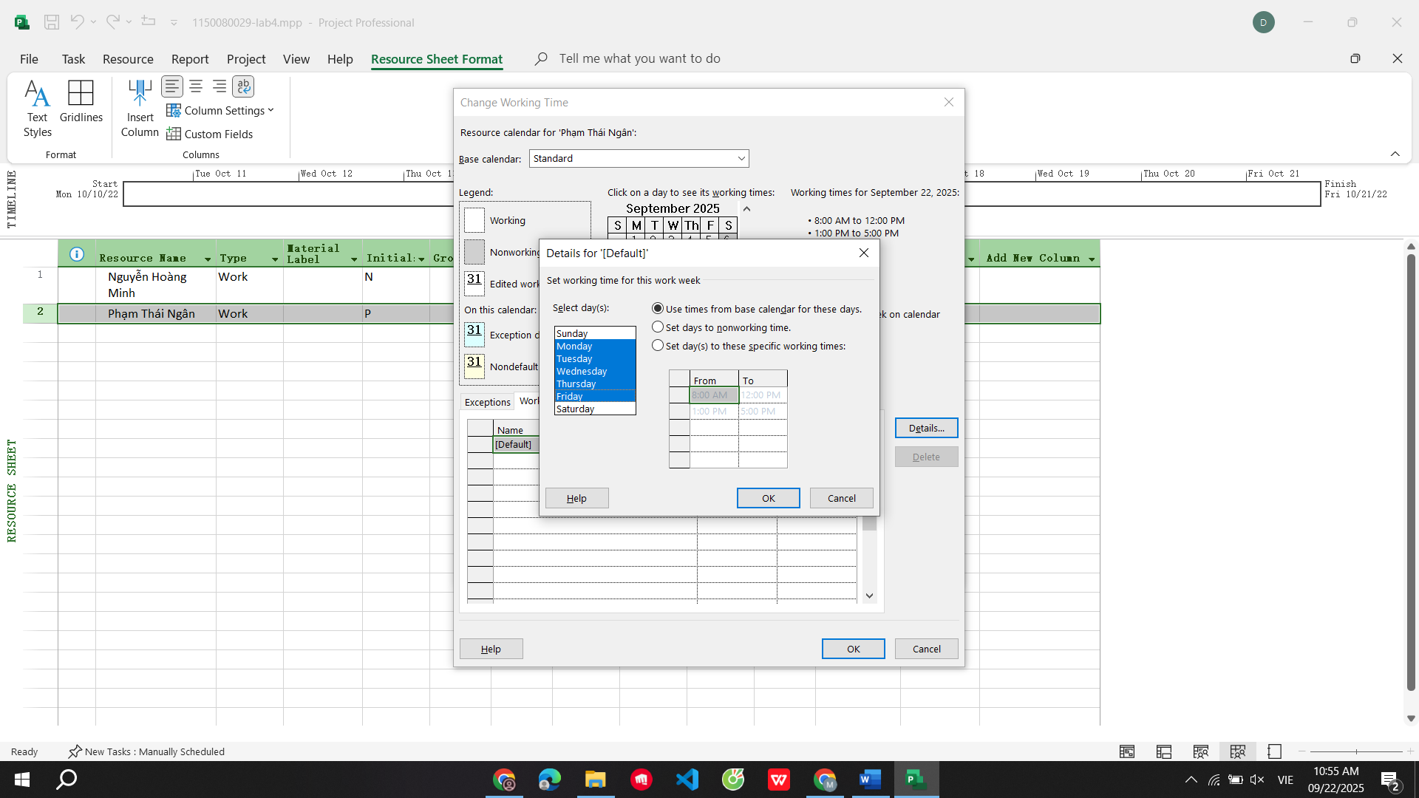
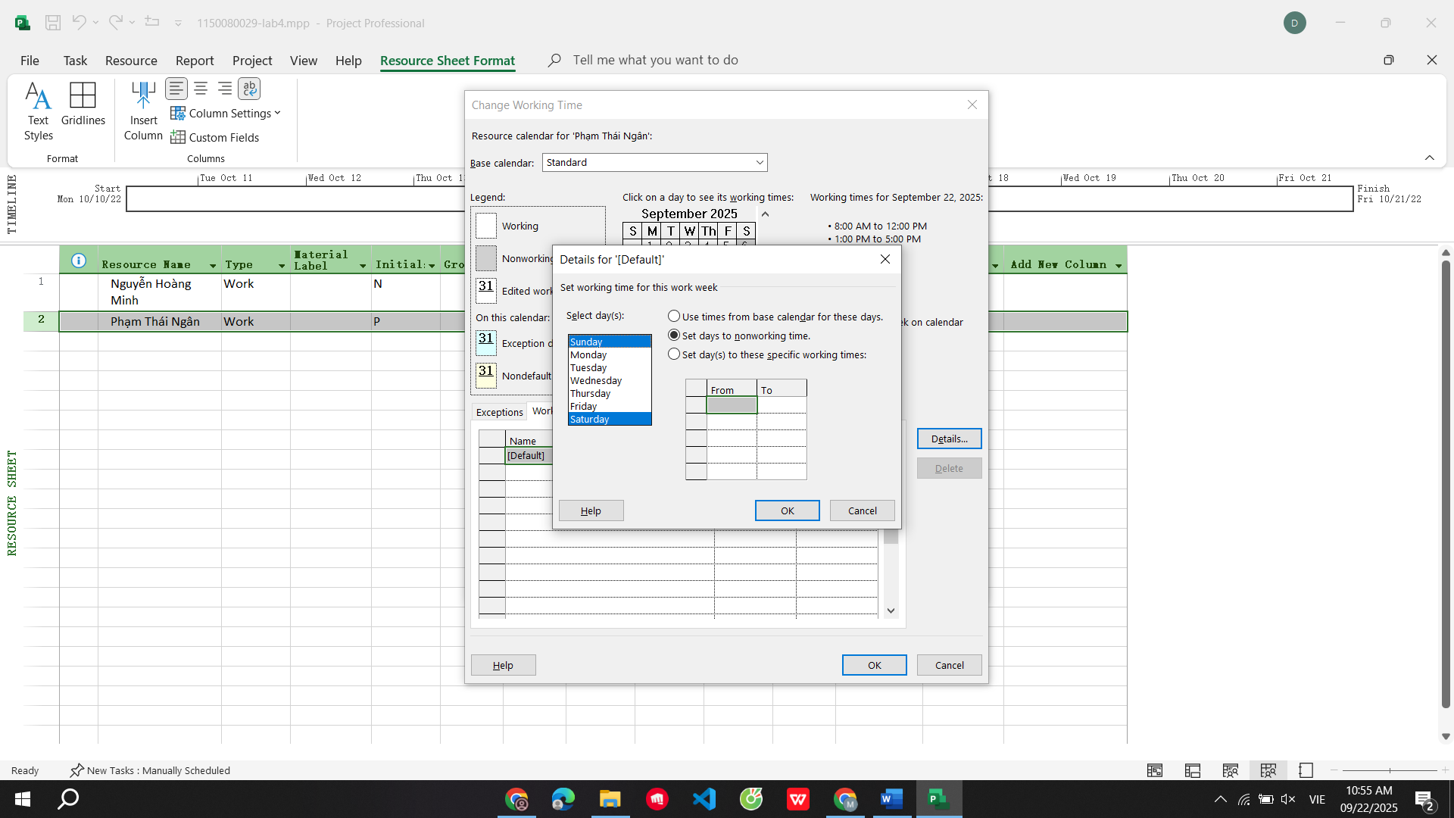

2. Thiết lập đường cơ sở cho dự án
Hãy thiết lập đường cơ sở cho dự án. Kết quả, thông tin dự án trong bảng “Variance” – khi xem – có dạng như sau.
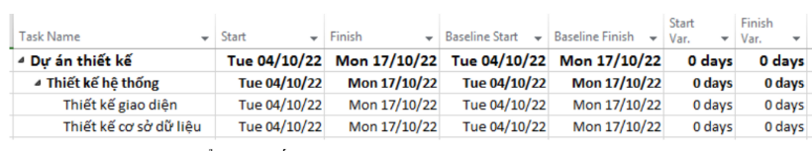
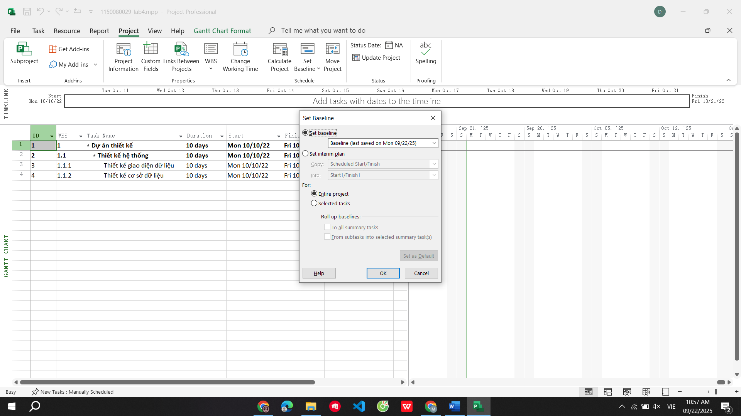
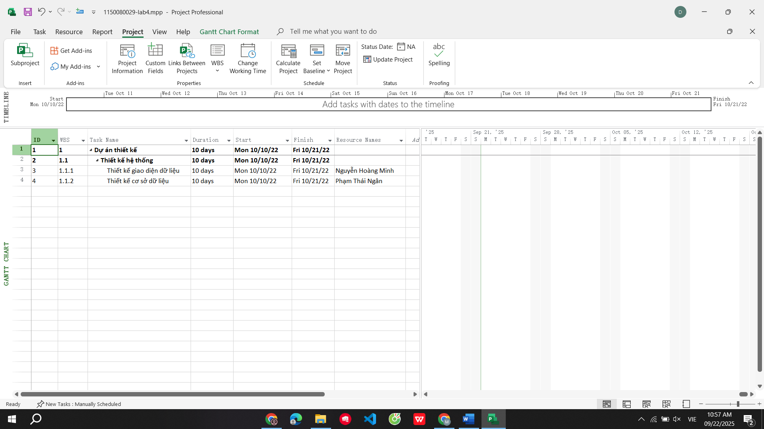
Vì chưa có thay đổi nào đối với công việc đã lên lịch được thực hiện, các giá trị trong trường bắt đầu (Start) và bắt đầu của đường cơ sở (Baseline Start) giống nhau, các giá trị trong trường kết thúc (Finish) và kết thúc của đường cơ sở (Baseline Finish) cũng giống nhau.
3. Cập nhật kế hoạch dự án
Minh và Ngân đã bắt tay vào thực hiện nhiệm vụ của mình và làm được 5 ngày. Thông tin công việc thực tế của họ như sau:
Tên nguồn nhân lực | Thứ Ba,  4/10/2022 | Thứ Tư,  5/10/2022 | Thứ Năm, 6/10/2022 | Thứ Sáu,  7/10/2022 | Thứ Hai,  10/10/2022
Nguyễn Hoàng Minh | 8h | 8h | 2h | 6h | 8h
Phạm Thái Ngân | 8h | 8h | 8h | 8h | 8h
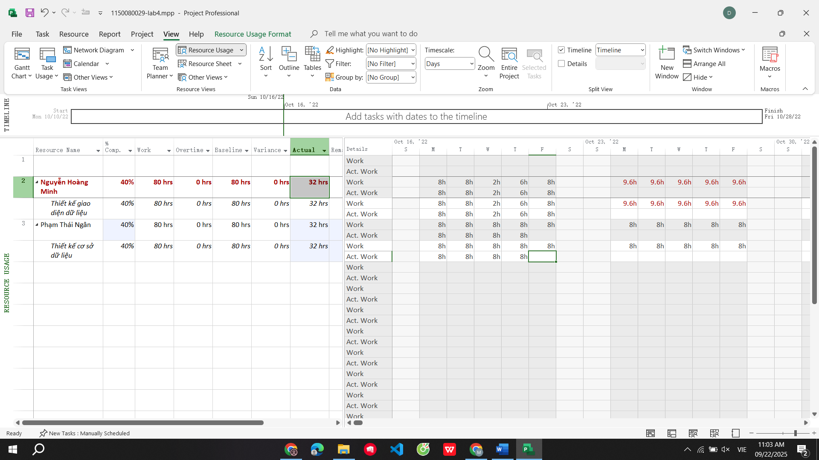
4. Đặt ngày báo cáo trạng thái dự án
Ngày báo cáo trạng thái dự án (gọi là ngày trạng thái) có thể là ngày hiện tại, một ngày trong quá khứ hoặc một ngày trong tương lai. Đặt ngày báo cáo trạng thái dự án là ngày bạn cập nhật tiến độ dự án lần cuối luôn là cách tốt nhất.
Các bước đặt ngày báo cáo trạng thái dự án:
- Trên tab “Project”.
- Chọn “Project Information”.
- Chọn “Status date” là 10/10/2022 và nhấn OK.
- Lưu kế hoạch dự án.
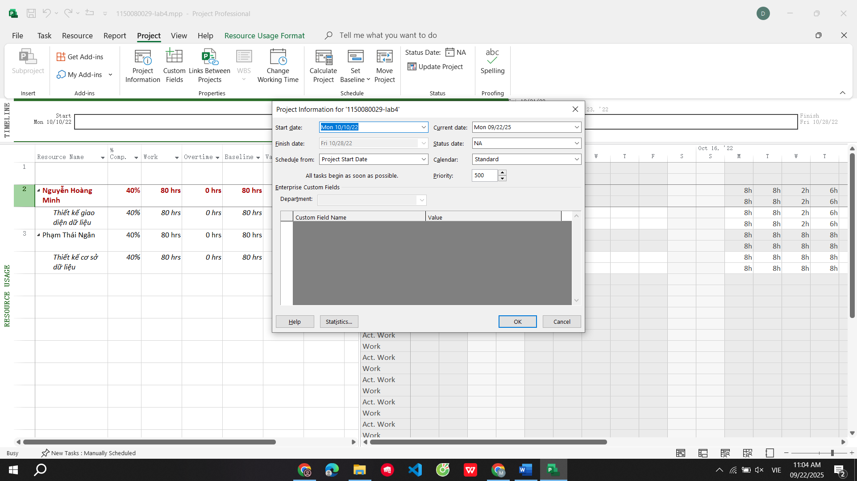
5. Tính toán giá trị thu được
Việc tính toán giá trị thu được (EV) dựa trên các thiết lập: số của đường cơ sở và phương pháp tính toán giá trị thu được.
- Số của đường cơ sở: Nếu ta có nhiều đường cơ sở được lưu cho dự án của mình, ta cần chọn đường cơ sở mà ta muốn xem xét cho các tính toán giá trị thu được. - Phương pháp tính EV: Tính toán giá trị thu được luôn dựa trên % Hoàn thành (% Complete) hoặc % hoàn thành vật lý (Physical % Complete).
Các bước tính toán giá trị thu được:
- Trên tab “File”, chọn “Options”.
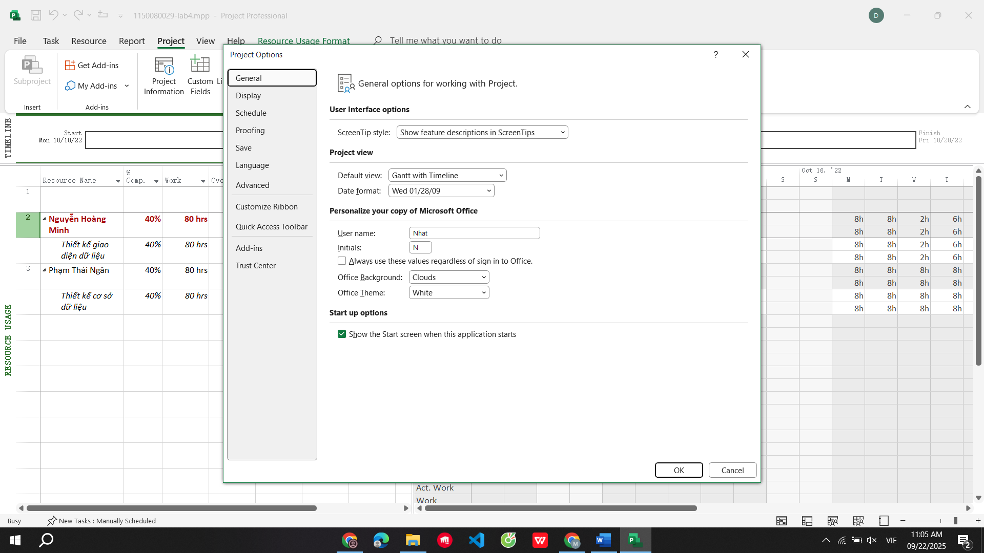

- Nhấn vào tab “Advanced” và di chuyển đến nhãn “Earned Value options for this project:”.
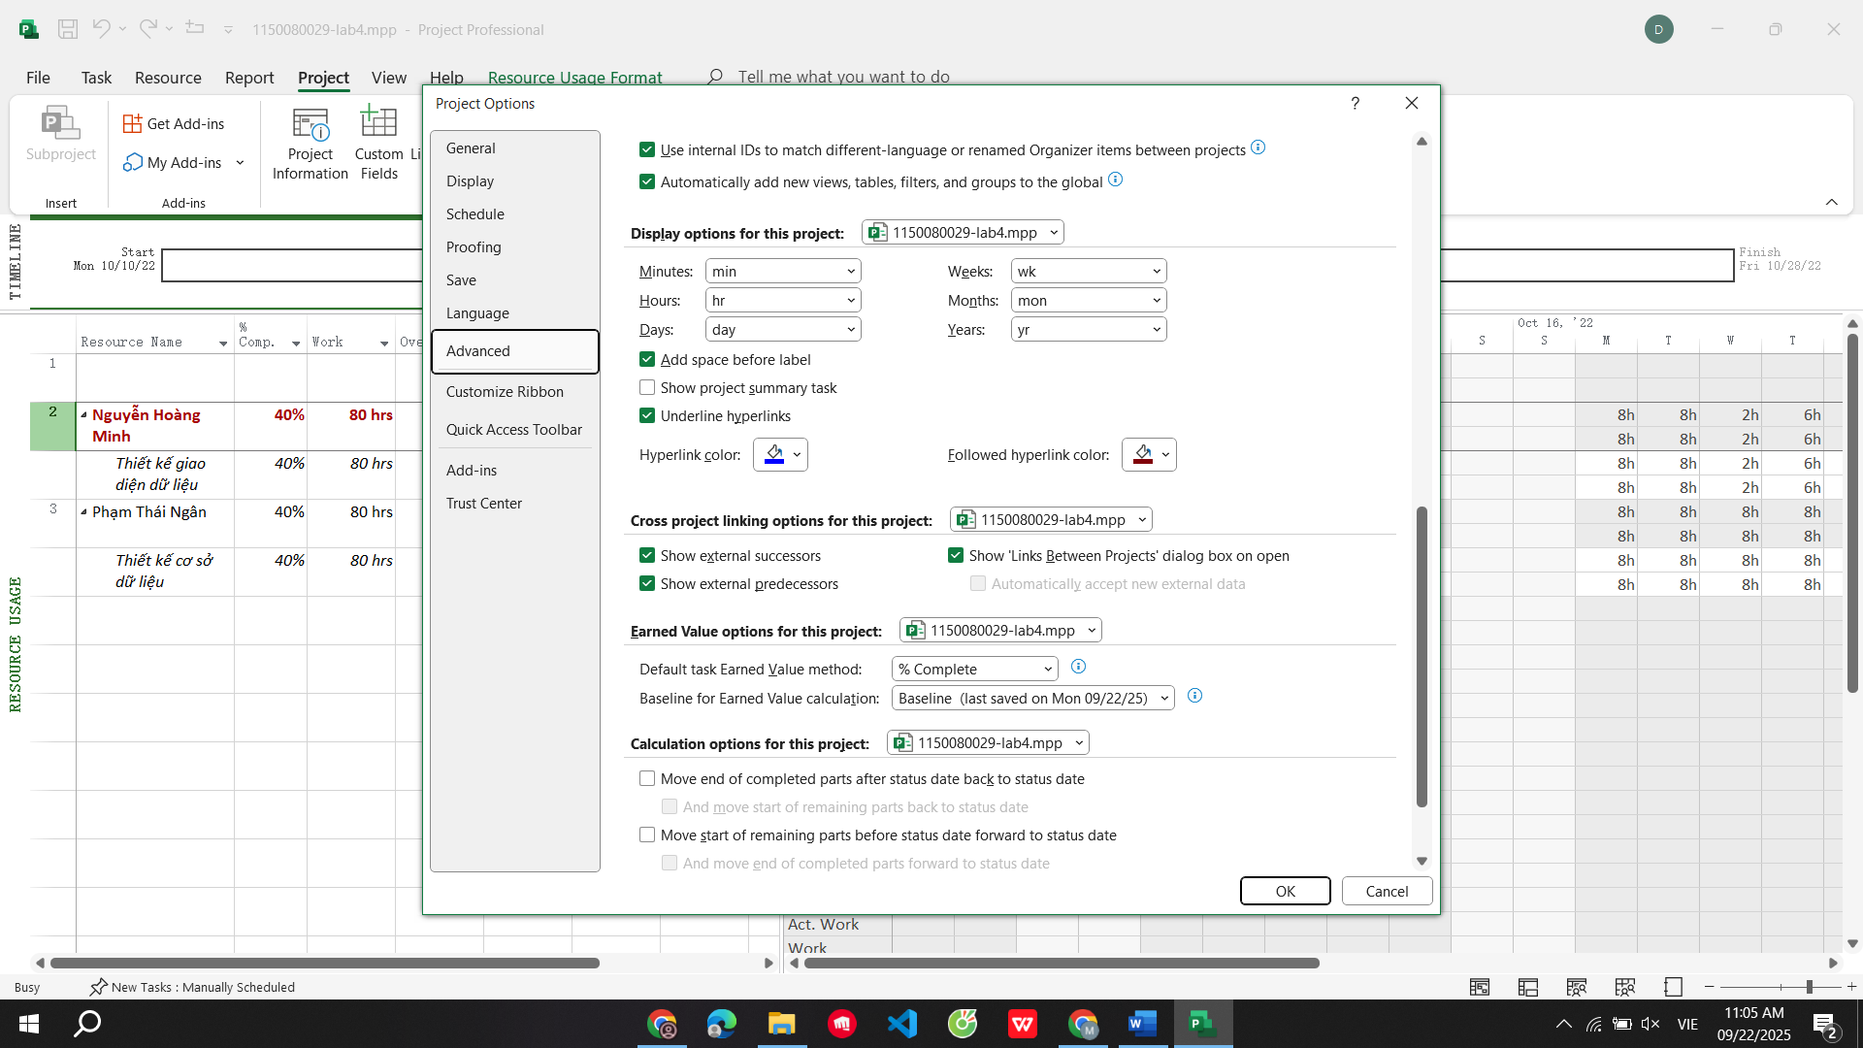
- Chọn phương pháp tính EV trong menu thả xuống (dropdown) nhãn “Default task Earned Value method”.
- Chọn số của đường cơ sở trong menu thả xuống nhãn “Baseline for Earned Value calculations” và nhấn vào OK.
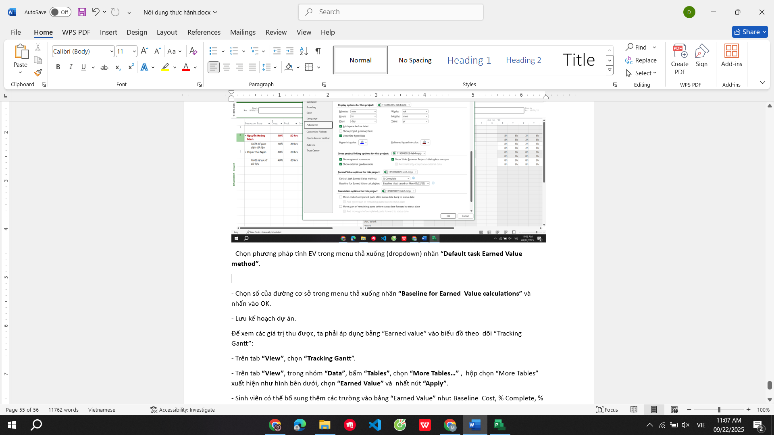
- Lưu kế hoạch dự án.
Để xem các giá trị thu được, ta phải áp dụng bảng “Earned value” vào biểu đồ theo dõi “Tracking Gantt”:
- Trên tab “View”, chọn “Tracking Gantt”.
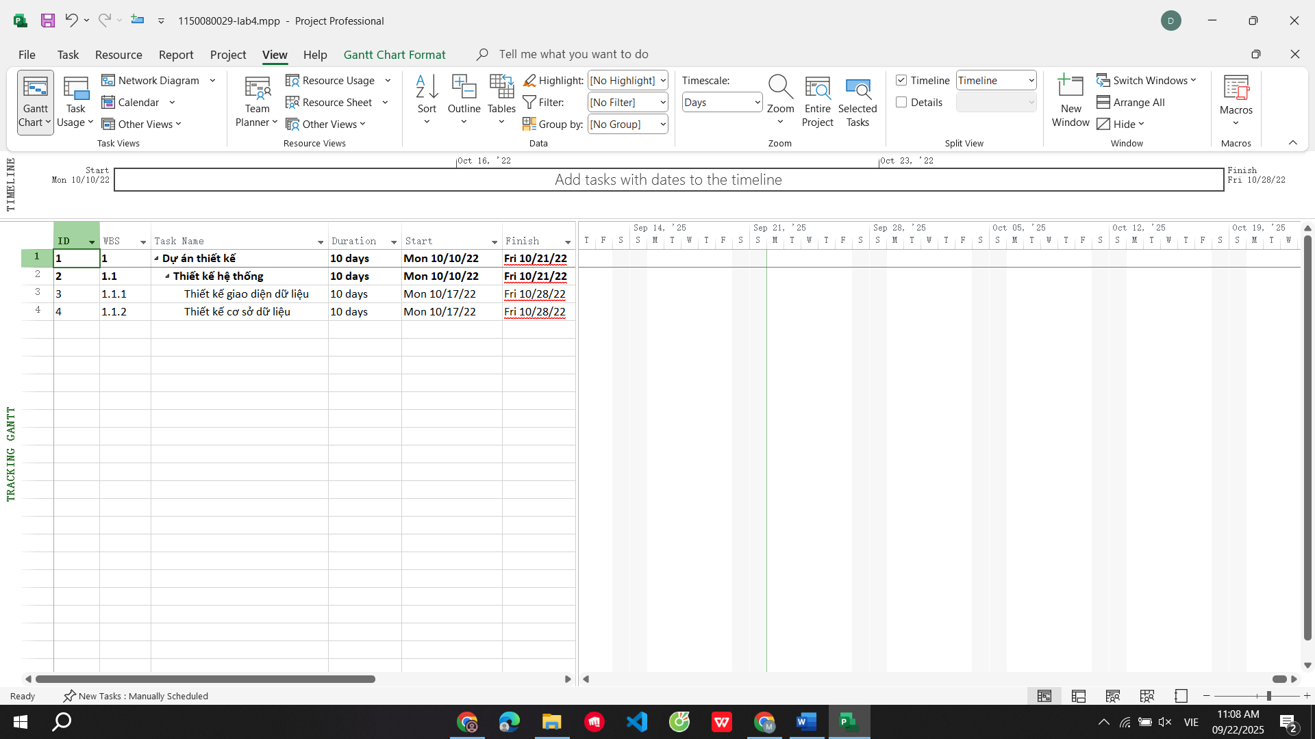
- Trên tab “View”, trong nhóm “Data”, bấm “Tables”, chọn “More Tables…” , hộp chọn “More Tables” xuất hiện như hình bên dưới, chọn “Earned Value” và nhất nút “Apply”.
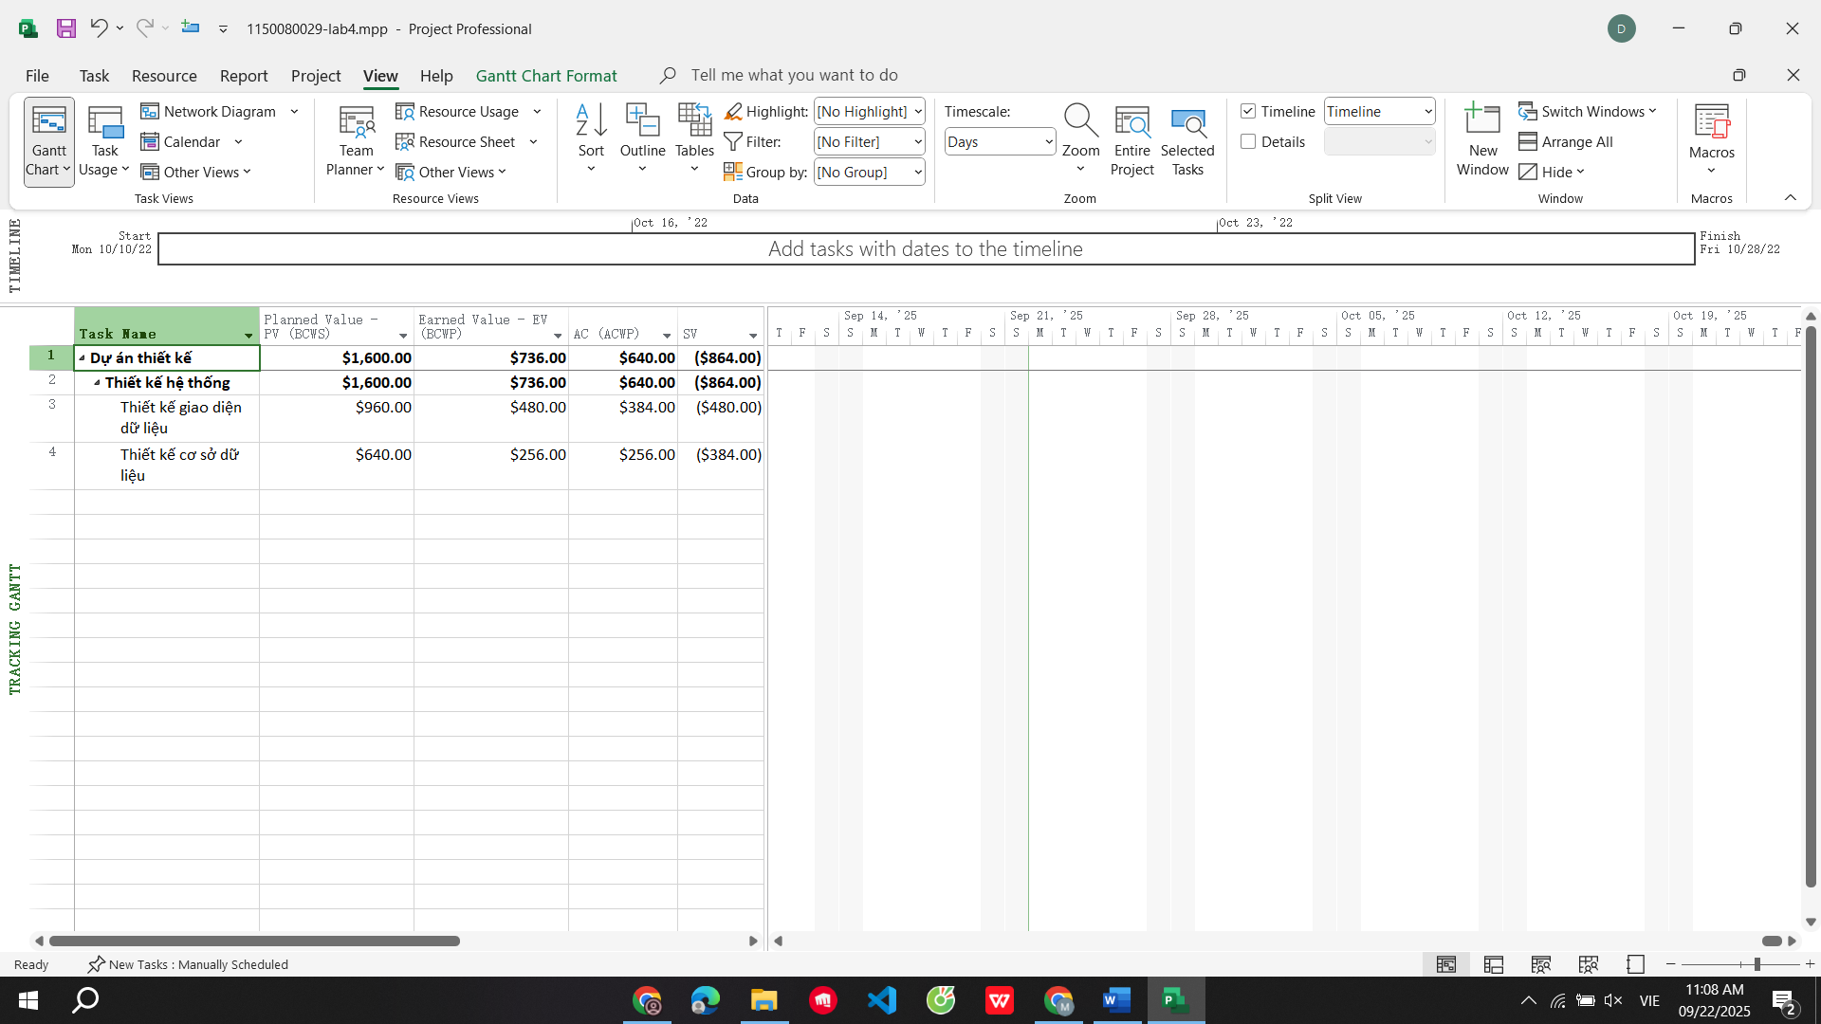
- Sinh viên có thể bổ sung thêm các trường vào bảng “Earned Value” như: Baseline Cost, % Complete, % Work Complete, CPI, v.v.
- Sinh viên tìm hiểu thêm các bảng “Earned Value Cost Indicators” và “Earned Value Schedule Indicators”.
Lưu ý: Một số thuật ngữ
- BCWS (Budgeted Cost Work Scheduled) hay PV (Planned Value) - BCWP (Budgeted Cost Work Performed) hay EV (Earned Value) - ACWP ((Actual Cost Work Performed) hay AC (Actual Cost)
6. Xuất báo cáo các giá trị thu được
Để xuất báo cáo các giá trị thu được ra tập tin Excel, bạn thực hiện các bước sau:
- Trên tab “Report”, chọn “Visual Reports”, cửa sổ “Visual Reports – Create Report” xuất hiện.
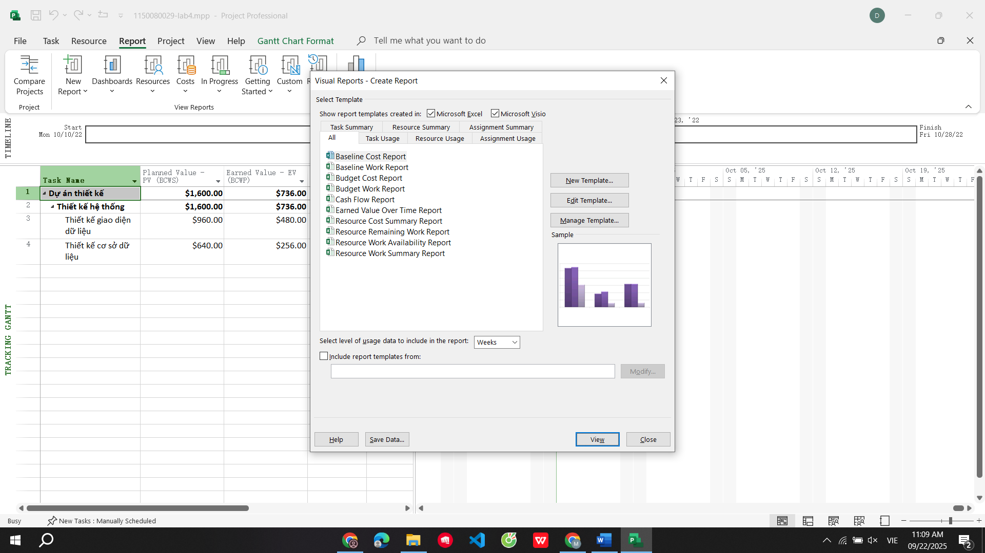
- Đánh dấu vào checkbox “Microsoft Excel”.
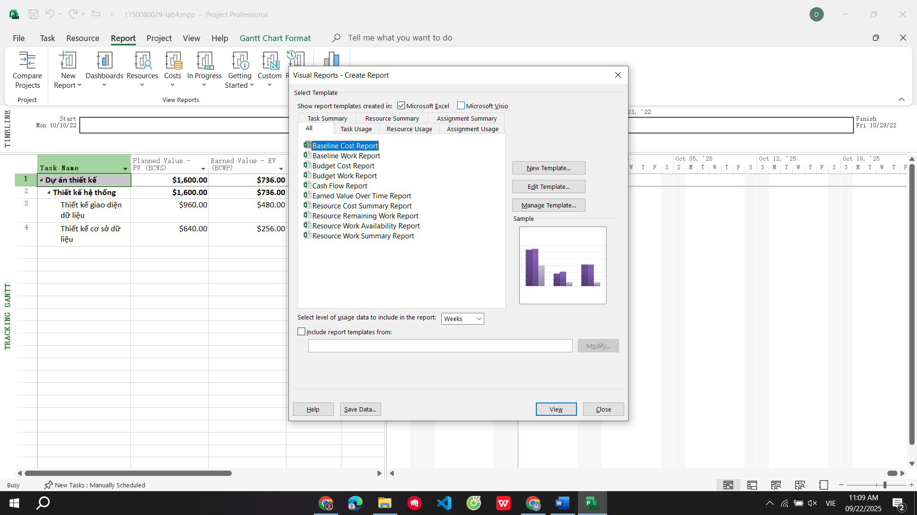
- Dưới tab “All”: chọn “Earned Value Over Time Report”; trong menu có nhãn “Select level of usage data to include in the report” chọn “Days”.
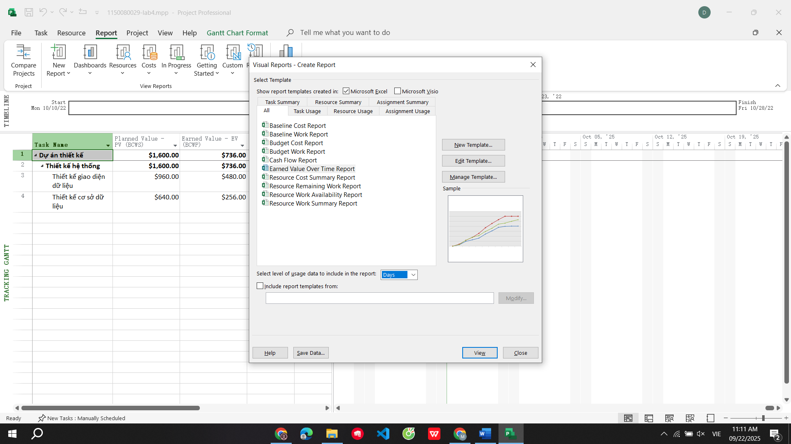
- Nhấn nút “View” để tạo tập tin báo cáo. Tập tin kết xuất sẽ có 2 bảng tính: đồ thị và dữ liệu.

- Xem dữ liệu và đồ thị trong tập tin Excel.
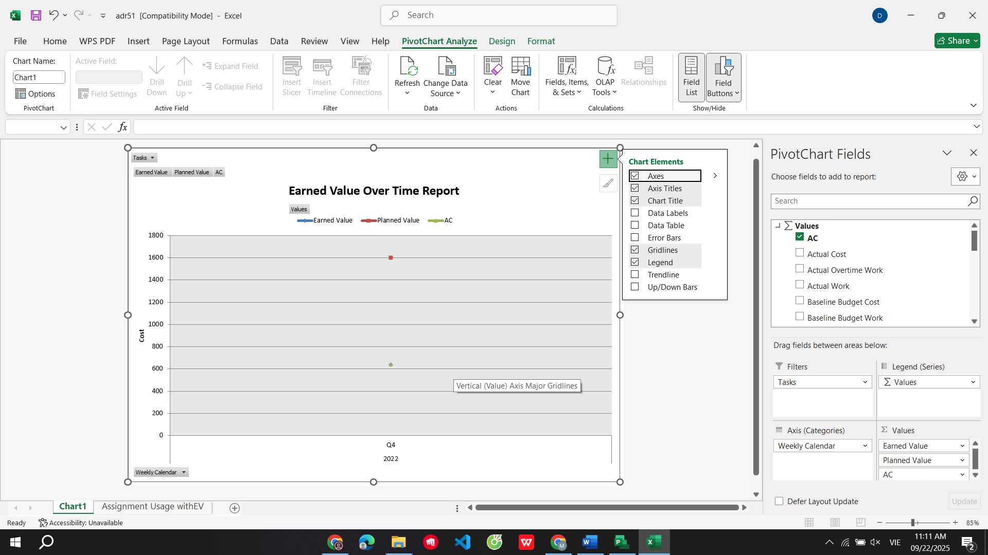

7. Phân tích các giá trị thu được
Dựa trên biểu đồ Gantt (Gantt chart), khung nhìn Tracking Gantt, bảng Earned Value, bảng Variance và các khung nhìn/báo cáo khác (nếu cần), hãy tạo tập tin MSSV_lab4.docx trả lời các câu hỏi sau:
Câu 1: % hoàn thành nhiệm vụ
- Thiết kế giao diện (Minh): ~ 40% (Minh làm 32h/80h).
- Thiết kế CSDL (Ngân): ~ 50% (Ngân làm 40h/80h).
→ Vì số giờ thực tế so với kế hoạch chưa đạt 100%.
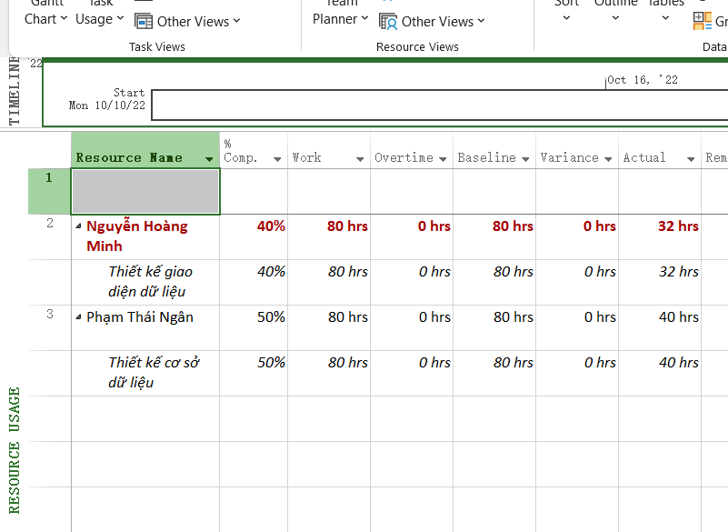
Câu 2: % Work Complete
- Minh: 32h/80h = 40%.
- Ngân: 40h/80h = 50%.
→ Đúng theo giờ làm thực tế đã nhập.

Câu 3: Tiến độ
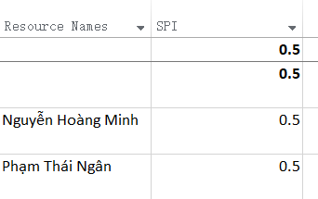
- Minh (Giao diện): Chậm tiến độ (dự kiến 5 ngày ~ 50%, nhưng mới 40%).
- Ngân (CSDL): Đúng tiến độ (40h/80h → 50%, đúng với 5/10 ngày).

Câu 4: Ngân sách
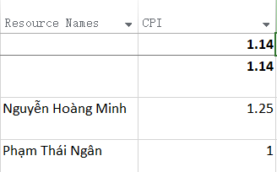
- Minh: Dưới ngân sách (làm ít hơn kế hoạch).
- Ngân: Đúng ngân sách (làm đúng số giờ dự kiến).

Câu 5: Baseline Cost (BAC)
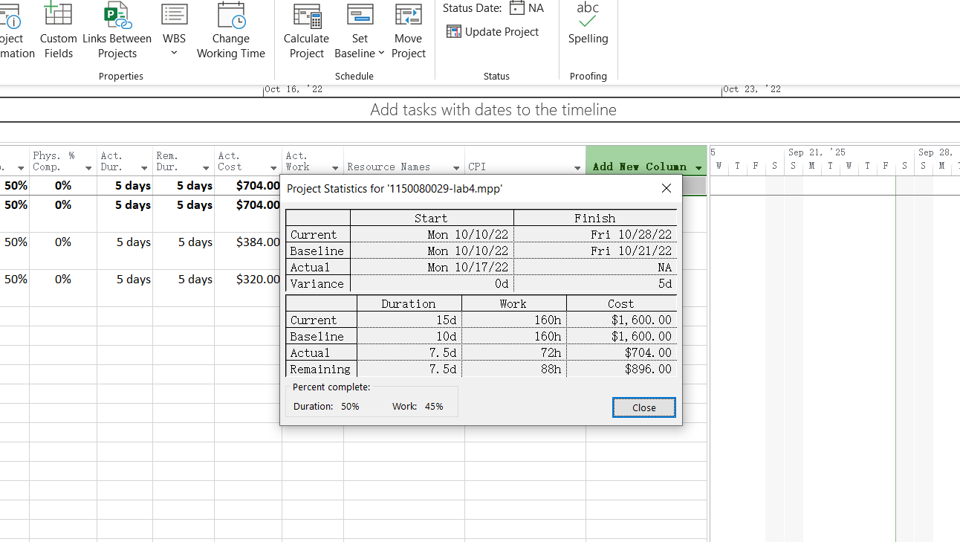
- 80h × 10$/h (Minh) + 80h × 10$/h (Ngân) = 1600$.
→ Đây là ngân sách ban đầu dự toán.
Câu 6: Ước tính khi hoàn thành (EAC)
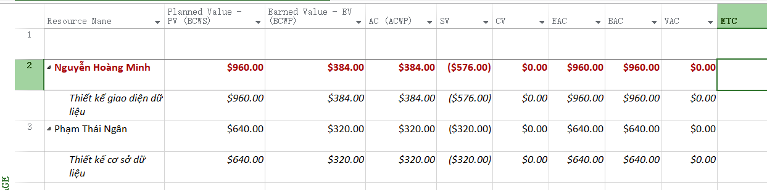
- Công thức: EAC = BAC / CPI.
- CPI = EV / AC. (Dùng bảng Earned Value để tính).
- Ví dụ: nếu Minh chậm, CPI < 1 → EAC > BAC (vượt ngân sách).

Câu 7: Trễ tiến độ
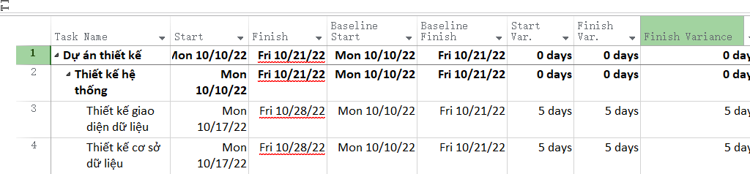
- Minh chậm khoảng 1 ngày (40% thay vì 50% sau 5 ngày).
- % trễ tiến độ = (1/10) × 100% = 10%.

Câu 8: Xuất báo cáo các giá trị thu được ra tập tin định dạng Excel
